DOCUMENTO DE DISEÑO DETALLADO DE SOFTWARE

1. Plantilla inspirada en el estándar IEEE 1016-2009 y adaptada a las necesidades del curso de Diseño y Arquitectura de Software

(Plantilla compilada por Ph.D. Franklin Parrales B.)

**Grupo B:** CASO 2: SINCOMPU S.A

1. Baldeón Silva Luis Fernando

2.Gudiño Estacio William Josué

3.Lara Jama Janis Odeth

4.Lozado Martinez Amanda Gabriela

5.Revelo Quintana José David

6.Yagual Villalva Hugo Alexis

Tabla de contenido

1. Introducción 3

1.1. Objetivo 3

1.2. Definiciones, Acrónimos y Abreviaturas 3

1.3. Audiencia 4

1.4. Alcance 5

2. Presentación del Producto 5

2.1. Propósito del Sistema 5

2.2.1. Planteamiento del problema 5

2.2.2. Objetivo 6

2.2.3. Alcance 6

2.2.4. El Sistema no contempla 7

2.2. Riesgos 7

3. Descripción General 8

3.1. Contexto del Producto 8

3.2. Perspectivas futuras del producto 9

3.3. Reglas y Funciones de Negocio 9

4. REQUISITOS 13

4.1. Funcionales 13

4.2. No funcionales 53

5. Arquitectura del Producto/Sistema 69

5.1. Vista de Casos de Uso 69

5.1.1. Actores 69

5.1.2. Modelo de casos de Uso 71

5.1.3. Lista de casos de Uso 73

**5.1.4** **Descripción de los Casos de Uso** 74

5.2. Vista Funcional 128

5.2.1. Modelo de Análisis 128

5.2.2 Interfaces con el Usuario 149

5.3 VISTA LÓGICA 168

5.3.1 Descripción 168

5.3.2 Paquetes de diseños arquitectónicos significativos 170

5.3.3 Vista de Implementación 170

5.4 VISTA DE DESPLIEGUE – AMBIENTE FÍSICO 171

5.5 VISTA DE DATOS 171

5.5.1 Definiciones 171

5.5.2 Diseño de Base de Datos 174

5.6 REQUISITOS DE SOFTWARE – HARDWARE 174

6 CALIDAD 175

7 OBSERVACIONES 176

# Introducción

## Objetivo

Este documento tiene como objetivo brindar un resumen conciso de la arquitectura del producto, utilizando las vistas arquitectónicas adecuadas para abordar los diferentes aspectos del sistema. Su propósito principal es documentar las decisiones arquitectónicas más relevantes que se han tomado en cuenta durante el proyecto.

En este documento, se emplearán vistas como la vista de casos de uso, la vista lógica, la vista de despliegue y otras vistas pertinentes para describir de manera integral la estructura y funcionalidad del sistema. Al utilizar estas vistas, se busca proporcionar una comprensión clara y detallada de cómo se ha diseñado y organizado el producto.

## Definiciones, Acrónimos y Abreviaturas

|  |  |  |  |
| --- | --- | --- | --- |
| **Término** | **Definición** | **Alias** | **Abreviatura** |
| FoxPro | Sistema contable utilizado por la empresa | Sistema contable | SC |
| Procesos manuales | Procesos que se llevan a cabo de forma no automatizada | Ingresos de registros | IR |
| Control de datos | Proceso de seguimiento y gestión de los gastos relacionados con mano de obra y materiales. | Control de costos de recursos | CCRM |
| Formatos impresos | * Documentos físicos utilizados para llevar un registro detallado de los gastos. | Registros gatos en papel | RGP |
| AutoCAD | * Software utilizado para el diseño de planos. | Programa de diseño de planos | CAD |
| Registros contables | * Proceso de registro y gestión financiera de la empresa. | Administración financiera | AGF |
| Registros proformas | * Documentos utilizados para generar presupuestos y cotizaciones. | Documentos de Estimación de Costos | DEC |
| Registros Excel | * Documentos electrónicos utilizados para llevar el registro de proformas y roles de pagos. | Registros Electrónicos de Facturación y Remuneración | REFR |
| Registros SRI | * Proceso por el cual se registra los formatos en el Servicio de Rentas Internas, entidad encargada de la regulación tributaria. | Registro Tributario de Formatos | RTF |
| Elaboración de guías de remisión | * Proceso por el cual se elaboran los documentos requeridos para la movilización de productos terminados, materiales y maquinaria. | Gestión de Documentos de Movilización | GDM |

## Audiencia

|  |  |  |  |  |  |  |
| --- | --- | --- | --- | --- | --- | --- |
| **Stakeholder** | **Rol** | **Responsa-bilidad** | **Intereses** | **Criterios de éxito** | **Preocupación** | **Competencias técnicas** |
| **Dueño de SINCOMPU S.A.** | Propietario | Aprobar proyecto | Aumentar la eficacia operativa, recopilar los costes reales del trabajo y prever los insumos necesarios. | Una mejor toma de decisiones basada en hechos fiables. | Eficacia de la automatización, adaptación y aceptabilidad de los empleados | N/A |
| **Futuros ingenieros de la UG:** | Estudiantes | Realizar proyecto | Adquirir experiencia práctica, aplicar los conocimientos teóricos y perfeccionar las habilidades técnicas. | Éxito en la ejecución de proyectos, aprendizaje y desarrollo profesional. | Capacidad para satisfacer las normas y expectativas de la empresa, así como la disponibilidad de recursos y asistencia. | N/A |
| **Supervisor de bodega** | Supervisor | garantizar el control adecuado de los materiales y la movilización | Simplificar el control de los materiales que entran y salen, se cumplen las normas SRI y mejorar la gestión y el seguimiento de los recursos. | Eficacia en el control de materiales, cumplimiento de la normativa e informes gráficos precisos. | Capacidad de los estudiantes de la UG para cumplir los criterios del SRI, capacidad de respuesta a los cambios del proceso y formación adecuada. | N/A |
| **Empleados de SINCOMPU S.A.** | Trabajadores de la empresa. | Adaptarse al nuevo método de trabajo automatizado. | Facilidad para realizar el trabajo, adquisición de nuevas competencias e información. | Capacidad para utilizar el sistema automatizado, aumento de la eficacia y la producción, y satisfacción en el trabajo. | La falta de experiencia informática, la aversión al cambio y la falta de formación y asistencia adecuadas son problemas que deben abordarse. | N/A |

## Alcance

# 

El alcance de este documento abarca la definición de la arquitectura del producto mediante vistas de casos de uso, lógica, despliegue e implementación. También incluye los procedimientos de usuario a los que dará soporte y el manejo de datos. El objetivo es proporcionar una descripción completa de la estructura y funcionamiento del sistema, destacando las interacciones con los usuarios y los componentes tecnológicos involucrados. Este documento servirá como guía para el desarrollo, mantenimiento y comprensión del producto, asegurando una implementación coherente y exitosa. Además, facilitará la comunicación entre los diferentes actores involucrados en el proyecto y permitirá la toma de decisiones informadas en relación con la arquitectura del sistema.

# Presentación del Producto

## Propósito del Sistema

### Planteamiento del problema

La ausencia de automatización de procesos en la empresa SINCOMPU S.A. animó a contratar a nuestro grupo de desarrollo de software. Esta empresa sólo dispone de un sistema contable FoxPro, y el resto de las operaciones son totalmente manuales. Esto ha dado lugar a una serie de ineficiencias y limitaciones en la administración y control de los costes de mano de obra y materiales, así como en la compilación de informes e información necesaria para la toma de decisiones.

El problema afecta sobre todo al personal de SINCOMPU S.A., incluidos el jefe de almacén, el supervisor de taller, los estudiantes universitarios de la UG y el propietario de la empresa. Además, la ausencia de automatización influye en la calidad y la eficacia del proceso de desarrollo de software, así como en la capacidad de la empresa para cobrar correctamente por el trabajo realizado.

Los principales impactos de este problema son:

* Mal control de costos.
* Limitaciones en la gestión de materiales.
* Falta de información para la toma de decisiones.

### Objetivo

Para SINCOMPU S.A., una empresa en busca de automatizar sus procesos y mejorar el control de costos por mano de obra y materiales, el "Sistema de Gestión Integral" es una solución que proporciona una plataforma completa para la administración eficiente de sus operaciones. El sistema permite llevar un registro detallado de los gastos, controlar el inventario de la bodega, obtener reportes gráficos de recursos utilizados en cada trabajo, estimar los recursos necesarios por obra, obte

ner costos reales de los trabajos, predecir los insumos requeridos y mejorar la toma de decisiones. Además, el sistema brinda la capacidad de generar roles de pagos, realizar seguimiento de proyectos y tareas, y facilitar la capacitación de los empleados. Con esta solución, SINCOMPU S.A. logrará una mayor eficiencia operativa, reducción de costos, y una gestión integral que impulsará el crecimiento y la rentabilidad de la empresa.

### Alcance

El sistema contable en FoxPro debería realizar las siguientes funciones:

* **Registro de transacciones:** Un sistema contable debería permitir el registro de transacciones financieras, como ventas, compras, pagos y cobros.
* **Gestión del inventario:** El sistema debería llevar un registro preciso del inventario de la empresa y permitir la gestión de las existencias de manera eficiente.
* **Facturación:** El sistema debería permitir la creación y envío de facturas a los clientes, así como el registro de pagos recibidos.
* **Gestión de cuentas por cobrar y pagar:** El sistema debería permitir el seguimiento de las cuentas por cobrar y pagar de la empresa y generar informes sobre el estado de estas cuentas.
* **Control de costos:** El sistema debería permitir el registro y seguimiento de los costos de producción y servicios, incluyendo los costos de mano de obra y materiales.
* **Generación de informes financieros:** El sistema debería permitir la generación de informes financieros y contables, incluyendo estados financieros, balances de cuentas y análisis de flujo de efectivo.

### El Sistema no contempla

Dentro de este concepto se puede dar a conocer que no contempla dentro de nuestro Sistema (Proyecto) lo que no se deja ver dentro de esto es todo lo que esta por fuera del ámbito contable ya que nuestro proyecto guarda todo lo que es facturas que son usadas en el ámbito contable dentro de esto todo lo que no contempla lo que va dentro de nuestro proyecto es que se puede usar muchos más métodos por los cuales el proyecto siempre esta siendo utilizado para poder facturar y que en la parte técnica tenga una buena arquitectura y un buen diseño que deje una impresión por lo cual sea fácil de interpretar para el usuario.

## Riesgos

|  |  |  |  |  |
| --- | --- | --- | --- | --- |
| **Factor de riesgo** | **Probabilidad** | **Impacto** | **Estrategia de mitigación** | **Responsable** |
| Resistencia al cambio por parte de los empleados | Alta | Medio | Realizar un programa de capacitación integral para familiarizar a los empleados con el nuevo sistema y sus beneficios. Proporcionar soporte continuo y generar un ambiente de confianza y participación. | Líder de "Gestión y Mejora" |
| Incapacidad de los estudiantes de UG para cumplir con los requisitos del SRI | Media | Medio | Establecer una comunicación clara con los estudiantes y proporcionarles orientación y asesoramiento detallado sobre los requisitos del SRI. | Líder de "Requerimientos" |
| Falta de adaptación del sistema a las necesidades específicas de SINCOMPU S.A. | Media | Alto | Realizar un examen exhaustivo de las necesidades de la empresa y confirmar que el sistema cumple sus requisitos específicos. Durante la implantación se requieren pruebas exhaustivas y una estrecha supervisión. | Líder de "Diseño Arquitectónico" |
| Inadecuada coordinación entre SINCOMPU S.A. y la Universidad | Baja | Medio | Crear un comité de seguimiento y comunicación compuesto por ambas partes. Deben organizarse reuniones periódicas para debatir los avances, gestionar las dificultades y garantizar el éxito del trabajo en equipo. | Líder Conciliador |
| Escasa disponibilidad de recursos para el proyecto | Media | Alto | Realizar una planificación adecuada de los recursos y garantizar un presupuesto y un calendario razonables. Si es necesario, buscar fuentes de financiación alternativas. | Líder de "Gestión y Mejora |

# Descripción General

## Contexto del Producto

A diferencia del proceso que requiere una computadora para cada trámite de diseño o contabilidad en la empresa de SINCOMPU S.A., existirá un proyecto en donde se permitirá llevar el control de los gastos con detalles precisos y especificados con formularios tanto impresos como electrónicos. Cada personal de la empresa deberá ser capacitado adecuadamente para el uso adecuado de cada herramienta implementada del control de costos por mano de obra y materiales, para así, poder tener reportes gráficos con un análisis totalmente c completo en base a los recursos utilizados.

## Perspectivas futuras del producto

En términos generales, la automatización del control de costos por mano de obra y materiales en SINCOMPU S.A. presenta varias perspectivas importantes:

1. **Mayor eficiencia:** Al automatizar procesos manuales y utilizar sistemas integrados, SINCOMPU S.A. podrá simplificar y optimizar el control de costos. Esto reduce el tiempo y el esfuerzo necesarios para realizar tareas como registrar gastos, generar informes y calcular costos.
2. **Precisión y confiabilidad de los datos:** al eliminar el papel escrito a mano y usar sistemas automatizados, las empresas aumentarán la precisión y confiabilidad de los datos relacionados con los costos de mano de obra y materiales. Esto proporcionará información más precisa para la toma de decisiones y la planificación de recursos.
3. **Cumplimiento:** La implementación de formatos impresos y digitales que cumplan con los requisitos del Servicio de Rentas Internas (SRI) asegurará que SINCOMPU S.A. cumpla con sus obligaciones legales en cuanto a productos terminados, movilización de materiales y maquinaria. Esto evitará posibles sanciones y problemas legales.
4. **Estimación mejorada de recursos:** A través de sistemas automatizados, SINCOMPU S.A. podrá obtener informes y análisis detallados de la mano de obra utilizada para cada trabajo, así como de los materiales, herramientas y vehículos utilizados. Esto ayudará a estimar los recursos necesarios para cada trabajo y a identificar los elementos que generan mayores costos o mayores ganancias.
5. **Cooperación con la Universidad de Guayaquil:** Relación de SINCOMPU S.A. La Universidad de Guayaquil como empresa amiga ofrece la oportunidad de cooperar con futuros ingenieros de la “UG” quienes podrán aplicar métodos y conocimientos actualizados en el proceso de desarrollo de software. Esto asegura la calidad y la incorporación de buenas prácticas en el desarrollo de sistemas automatizados.

## Reglas y Funciones de Negocio

1. **Regla de negocio para el proceso contable:**

**- Regla:** "El sistema debe permitir el registro y seguimiento preciso de transacciones financieras, incluyendo ingresos, gastos, facturas, pagos y estados financieros".

1. **Reglas de negocio para el control de costos por mano de obra y materiales:**

**- Regla 1:** "El sistema debe permitir el registro detallado de la mano de obra utilizada en cada proyecto, incluyendo tiempo trabajado, tarifas y actividades realizadas".

**- Regla 2:** "El sistema debe permitir el registro de materiales utilizados en cada proyecto, incluyendo información como cantidades, costos y proveedores".

1. **Regla de negocio para la generación de formatos requeridos por el SRI:**

**- Regla:** "El sistema debe generar guías de remisión electrónicas que cumplan con los requisitos del SRI para la movilización de productos terminados, materiales y maquinarias".

1. **Regla de negocio para el control de ingreso y salida de materiales en la bodega:**

**- Regla:** "El sistema debe permitir el registro preciso del ingreso y salida de materiales en la bodega, incluyendo detalles como cantidades, fechas, proveedores y proyectos asociados".

**Funciones de negocio:**

1. **Proceso contable:**

**- As-Is:** Registro manual de transacciones financieras en el sistema contable existente en FoxPro.

**- To-Be:** Automatización del registro y seguimiento de transacciones financieras utilizando el nuevo software, permitiendo una gestión más eficiente y generación de informes precisos.

1. **Control de costos por mano de obra y materiales:**

**- As-Is:** Registro manual de mano de obra y materiales en hojas escritas a mano.

**- To-Be:** Implementación de un sistema automatizado que permita el registro detallado de mano de obra y materiales, asociándolos a proyectos específicos y brindando un seguimiento más eficiente y preciso.

1. **Generación de formatos requeridos por el SRI:**

**- As-Is:** No se generan formatos electrónicos de guías de remisión.

**- To-Be:** Desarrollo de una funcionalidad en el sistema que permita generar guías de remisión electrónicas que cumplan con los requisitos del SRI.

1. **Control de ingreso y salida de materiales en la bodega:**

**- As-Is:** Registro manual de ingreso y salida de materiales en la bodega.

**- To-Be:** Automatización del registro de ingreso y salida de materiales, brindando un seguimiento más preciso y generando informes actualizados sobre los movimientos de la bodega.

**Proceso AS IS control de contabilidad**

**Proceso TO BE control de contabilidad**

**Proceso AS IS control de bodega**

**Proceso TO BE control de bodega**

**Proceso AS IS control de obras**

**Proceso TO BE control de obras**

# REQUISITOS

## Funcionales

|  |  |
| --- | --- |
| **Número:** | **RF-01** |
| **Título:** | Registrar Auditoría |
| **Texto:** | El sistema permitirá el registro de auditoria |
| **Tipo:** | Funcional - Datos |
| **Detalles de requisitos y restricciones:** | El sistema deberá permitir la creación de un registro que involucre todas las actividades relevantes realizadas durante las auditorías, para ello se pedirá los siguientes datos:   * Código de Registro: Tipo de dato STRING, numéricos sin caracteres especiales, con una longitud de 10 caracteres. * Fecha y Hora: Tipo de dato DATETIME, formato de DD/MM/AA, con una longitud de 10 caracteres. * Nombre y Apellido Responsable: Tipo de dato STRING, con una longitud de 30 caracteres. * Descripción de la Acción: Tipo de dato STRING, con una longitud de 50 caracteres. * Resultados de la Acción: Tipo de dato DATETIME, con una longitud de 50 caracteres. * Comentarios: Tipo de dato STRING, con una longitud de 10 caracteres. |
| **Fecha de revisión y versión:** | 18/5/2023  Versión1.3 |
| **Prioridad:** | **Alta** |

|  |  |
| --- | --- |
| **Número:** | **RF-02** |
| **Título:** | Modificar Auditoria |
| **Texto:** | EI sistema permitirá la actualización de una auditoria previamente registrada |
| **Tipo:** | Funcional – Datos |
| **Detalles de requisitos y restricciones:** | EI sistema actualizara los datos después de que hayan sido editados.  La auditoría tendrá como campos de actualización los mismos con la que se ingresaron aI sistema:   * Código de Registro. * Fecha y Hora. * Nombre y Apellido Responsable. * Descripción de la Acción. * Resultados de la Acción. * Comentarios. |
| **Fecha de revisión y versión:** | 12/01/2023  Versión 1.2 |
| **Prioridad:** | Alta |

|  |  |
| --- | --- |
| **Número:** | **RF-03** |
| **Título:** | Eliminar Auditoría |
| **Texto:** | El sistema permitirá eliminar un registro de auditoria |
| **Tipo:** | Funcional - Datos |
| **Detalles de requisitos y restricciones:** | El sistema deberá permitir la selección y eliminación de registros específicos de auditoría, se pedirá los siguientes datos:   * Código Identificador: Tipo de dato STRING, numéricos sin caracteres especiales, con una longitud de 10 caracteres. * Confirmación de Eliminación: Tipo de dato STRING, sin caracteres especiales, con una longitud de 3 caracteres. |
| **Fecha de revisión y versión:** | 18/5/2023  Versión1.0 |
| **Prioridad:** | **Alta** |

|  |  |
| --- | --- |
| **Número:** | **RF-04** |
| **Título:** | Registrar Formularios (SRI) |
| **Texto:** | El sistema debe permitir registrar formatos oficiales del Servicio de Rentas Internas (SRI). |
| **Tipo:** | Funcional – Datos |
| **Detalles de requisitos y restricciones:** | El sistema permitirá crear formatos, estos formatos deben cumplir con las especificaciones y requisitos establecidos por el SRI, se pedirá los siguientes datos:   * RUC: Tipo de dato STRING, numéricos sin caracteres especiales, con una longitud de 12 caracteres. * Nombres y Apellidos del Contribuyente: Tipo de dato STRING, con una longitud de 60 caracteres. * Detalles de Transacciones: Tipo de dato STRING, con una longitud de 60 caracteres. * Información Financiera: Tipo de dato STRING, con una longitud de 60 caracteres. |
| **Fecha de revisión y versión:** | 18/5/2023  Versión1.0 |
| **Prioridad:** | **Alta** |

|  |  |
| --- | --- |
| **Número:** | **RF-05** |
| **Título:** | Bloquear Cuenta |
| **Texto:** | El sistema debe permitir el bloqueo de la cuenta de usuario. |
| **Tipo:** | Funcional – Seguridad |
| **Detalles de requisitos y restricciones:** | El sistema deberá proporcionar una funcionalidad que permita bloquear la cuenta de un usuario de manera temporal o permanente, se pedirá el siguiente dato:   * Identificador de la Cuenta: Tipo de dato STRING, con una longitud de 20 caracteres.   Restricción:   * Acceso restringido: El usuario bloqueado no podrá acceder a las funcionalidades del sistema. * Autorización para bloquear cuentas: Solo los usuarios con los permisos adecuados como administradores podrán bloquear. * Notificación al usuario: Cuando se bloquea una cuenta de usuario, es importante notificar al usuario afectado sobre el bloqueo y proporcionar una explicación clara del motivo. * Duración de Bloqueo: En caso de establecerse un bloqueo temporal, el sistema debe programarse de tal manera que la cuenta del usuario se desbloquee de forma automática. |
| **Fecha de revisión y versión:** | 18/5/2023  Versión1.0 |
| **Prioridad:** | **Alta** |

|  |  |
| --- | --- |
| **Número:** | **RF-06** |
| **Título:** | Actualizar Cuenta |
| **Texto:** | El sistema debe permitir la recuperación de cuenta. |
| **Tipo:** | Funcional – Seguridad |
| **Detalles de requisitos y restricciones:** | El sistema debe permitir que los usuarios puedan recuperar el acceso a sus cuentas en caso de que olviden sus credenciales de inicio de sesión, se pedirá los siguientes datos:   * Nombre de usuario: Tipo de dato STRING, con una longitud de 20 caracteres. * Correo electrónico: Tipo de dato STRING, con una longitud de 20 caracteres. * Verificación de identidad: Tipo de dato STRING, con una longitud de 30 caracteres. * Opciones de Recuperación Alternativa: Tipo de dato STRING, con una longitud de 30 caracteres. |
| **Fecha de revisión y versión:** | 18/5/2023  Versión1.0 |
| **Prioridad:** | **Alta** |

|  |  |
| --- | --- |
| **Número:** | **RF - 07** |
| **Título:** | Registrar Rol de Pago |
| **Texto:** | El sistema debe permitir registrar rol de pago. |
| **Tipo:** | Funcional – Pagos |
| **Detalles de requisitos y restricciones:** | El sistema debe proporcionar una funcionalidad que permita registrar roles de pagos de los empleados, se pedirá los siguientes datos   * Código de Rol de Pago: Tipo de dato STRING, con una longitud de 10 caracteres. * Nombres y Apellidos: Tipo de dato STRING, con una longitud de 50 caracteres. * Cedula de Empleado: Tipo de dato STRING, con una longitud de 20 caracteres. * Salario base: Tipo de dato STRING, numérico con una longitud de 10 caracteres. * Horas Trabajadas: Tipo de dato STRING, con una longitud de 10 caracteres. * Bonificaciones: Tipo de dato STRING, con una longitud de 20 caracteres. * Retenciones: Tipo de dato STRING, con una longitud de 20 caracteres. * Fecha de Emisión: Tipo de dato DATETIME, formato de DD/MM/AA, con una longitud de 10 caracteres. |
| **Fecha de revisión y versión:** | 25/05/2023  Versión 1.0 |
| **Prioridad:** | Alta |

|  |  |
| --- | --- |
| **Número:** | **RF-08** |
| **Título:** | Modificar Rol de Pago |
| **Texto:** | EI sistema permitirá la actualización de un rol de pago previamente elaborado |
| **Tipo:** | Funcional – Datos |
| **Detalles de requisitos y restricciones:** | EI sistema actualizara los datos después de que hayan sido editados.  Se tendrá como campos de actualización los mismos con la que se ingresaron aI sistema:   * Código de Rol de Pago. * Nombres y Apellidos. * Cedula de Empleado. * Salario base. * Horas Trabajadas. * Bonificaciones. * Retenciones. * Fecha de Emisión. |
| **Fecha de revisión y versión:** | 12/01/2023  Versión 1.2 |
| **Prioridad:** | Alta |

|  |  |
| --- | --- |
| **Número:** | **RF - 09** |
| **Título:** | Eliminar Rol de Pago |
| **Texto:** | El sistema permitirá eliminar un rol de pago existente de forma segura y controlada. |
| **Tipo:** | Funcional – Pagos |
| **Detalles de requisitos y restricciones:** | El sistema debe permitir eliminar un rol de pago específico de manera adecuada, se debe asegurar de pedir los siguientes datos:   * Código Rol de Pago: Tipo de dato STRING, con una longitud de 10 caracteres. * Cedula de empelado: Tipo de dato STRING, con una longitud de 12 caracteres. * Confirmación de Eliminación: Tipo de dato STRING, sin caracteres especiales, con una longitud de 3 caracteres. |
| **Fecha de revisión y versión:** | 25/05/2023  Versión 1.0 |
| **Prioridad:** | Alta |

|  |  |
| --- | --- |
| **Número:** | **RF - 10** |
| **Título:** | Registrar Horas Trabajadas |
| **Texto:** | El sistema permitirá registrar de forma segura las horas trabajadas de un empleado. |
| **Tipo:** | Funcional – Laboral |
| **Detalles de requisitos y restricciones:** | Para implementar el módulo se solicitarán los siguientes datos:     * **Transacciones financieras:** * **Fecha de transacción:** Letras y números, máximo 20 caracteres. * **Cuenta contable:** Solo letras, máximo 20 caracteres. * **Monto de transacción:** Solo números, máximo 10 caracteres * **Descripción de transacción:** Letras y números, máximo 50 caracteres.      * **Fórmulas de cálculo:** * **Depreciación y amortización:** Letras y números, máximo 50 caracteres. * **Conciliación bancaria:** Letras y números, máximo 20 caracteres. * **Tasa de depreciación:** Solo números, máximo 10 caracteres      * **Activos fijos:** * **Nombre:** Solo letras, máximo 50 caracteres. * **Número de serie:** Letras y números, máximo 20 caracteres * **Detalles de activos:** Solo letras, máximo 50 caracteres. * **Fecha de adquisición:** Letras y números, máximo 10 caracteres |
| **Fecha de revisión y versión:** | 25/05/2023  Versión 1.0 |
| **Prioridad:** | Alta |

|  |  |
| --- | --- |
| **Número:** | **RF-11** |
| **Título:** | Automatizar los cálculos y procesos contables. |
| **Texto:** | El sistema debe permitir la configuración de reglas y fórmulas para los cálculos financieros, así como la generación automática de asientos contables. Se deben registrar las transacciones necesarias y asegurar la integridad y precisión de los cálculos realizados. |
| **Tipo:** | Funcional |
| **Detalles de requisitos y restricciones:** | Para implementar el módulo se solicitarán los siguientes datos:     * **Transacciones financieras:** * **Fecha de transacción:** Letras y números, máximo 20 caracteres. * **Cuenta contable:** Solo letras, máximo 20 caracteres. * **Monto de transacción:** Solo números, máximo 10 caracteres * **Descripción de transacción:** Letras y números, máximo 50 caracteres.      * **Fórmulas de cálculo:** * **Depreciación y amortización:** Letras y números, máximo 50 caracteres. * **Conciliación bancaria:** Letras y números, máximo 20 caracteres. * **Tasa de depreciación:** Solo números, máximo 10 caracteres      * **Activos fijos:** * **Nombre:** Solo letras, máximo 50 caracteres. * **Número de serie:** Letras y números, máximo 20 caracteres * **Detalles de activos:** Solo letras, máximo 50 caracteres.   **Fecha de adquisición:** Letras y números, máximo 10 caracteres |
| **Fecha de revisión y versión:** | 25/05/2023  Versión1.0 |
| **Prioridad:** | **Alta** |

|  |  |
| --- | --- |
| **Número:** | **RF-12** |
| **Título:** | Registro de materiales |
| **Texto:** | El sistema debe permitir registrar los materiales utilizados en cada proyecto, incluyendo su cantidad, descripción y costo unitario. |
| **Tipo:** | Funcional |
| **Detalles de requisitos y restricciones:** | * Debe proporcionar una forma fácil de ingresar y modificar estos registros. * Debe mostrar los registros de una forma clara y precisa * El sistema debe permitir el registro de materiales utilizados en cada obra o proyecto. * Datos solicitados:   + Nombre del material: Solo letras, máximo 50 caracteres.   + Cantidad: Solo números, máximo 10 caracteres. |
| **Fecha de revisión y versión:** | 25/05/2023  Versión1.0 |
| **Prioridad:** | **Alta** |

|  |  |
| --- | --- |
| **Número:** | **RF-13** |
| **Título:** | Generación de formatos impresos para el control de costos. |
| **Texto:** | El sistema debe permitir generar formatos impresos para llevar un control detallado de los gastos por mano de obra y materiales, asegurando que cumplan con los requisitos exigidos por el SRI, como las "guías de remisión".   * El sistema debe generar formatos impresos que permitan llevar un control detallado de los costos por mano de obra y materiales. * Restricciones: Los formatos impresos deben cumplir con los requisitos exigidos por el SRI y ser idénticos a las "guías de remisión" requeridas para la movilización de productos terminados, materiales y maquinarias. |
| **Tipo:** | Funcional |
| **Detalles de requisitos y restricciones:** | * Los formatos impresos deben cumplir con los requisitos exigidos por el SRI, como las "guías de remisión", para la movilización de productos terminados, materiales y maquinarias. * El sistema debe generar formatos impresos estandarizados que permitan llevar un control detallado de los gastos de mano de obra y materiales en cada proyecto. |
| **Fecha de revisión y versión:** | 25/05/2023  Versión1.0 |
| **Prioridad:** | **Alta** |

|  |  |
| --- | --- |
| **Número:** | **RF-14** |
| **Título:** | Integración con el sistema contable existente en FoxPro. |
| **Texto:** | El sistema automatizado debe integrarse con el sistema contable en FoxPro de la empresa para garantizar la coherencia y precisión de los datos financieros. |
| **Tipo:** | Funcional |
| **Detalles de requisitos y restricciones:** | * El sistema debe ser compatible y capaz de intercambiar información con el sistema contable en FoxPro. * El sistema debe integrarse con el sistema contable actualmente utilizado en FoxPro. * Restricciones: La integración debe permitir la transferencia de datos relevantes, como transacciones financieras y registros de costos, entre el sistema automatizado y el sistema contable existente. |
| **Fecha de revisión y versión:** | 18/05/2023  Versión1.0 |
| **Prioridad:** | **Alta** |

|  |  |
| --- | --- |
| **Número:** | **RF-15** |
| **Título:** | Control del ingreso y salida de materiales en la bodega. |
| **Texto:** | El sistema debe proporcionar funcionalidades para generar informes gráficos que muestren el uso de la mano de obra en cada proyecto, facilitando una visualización clara y comprensible de la información. |
| **Tipo:** | Funcional |
| **Detalles de requisitos y restricciones:** | * Los empleados encargados de la bodega deben poder utilizar el sistema de forma sencilla, incluso sin conocimientos avanzados de informática. * El sistema debe mostrar la cantidad exacta de material que queda en la bodega para que en caso de hacer falta se pueda realizar la reposición con tiempo. * El sistema debe integrarse con el sistema contable actualmente utilizado en FoxPro. * Restricciones: La integración debe permitir la transferencia de datos relevantes, como transacciones financieras y registros de costos, entre el sistema automatizado y el sistema contable existente. |
| **Fecha de revisión y versión:** | 18/05/2023  Versión1.0 |
| **Prioridad:** | **Alta** |

|  |  |
| --- | --- |
| **Número:** | **RF-16** |
| **Título:** | Estimación de insumos requeridos para cada obra. |
| **Texto:** | El sistema debe permitir estimar los insumos necesarios para cada proyecto en función de los datos históricos y las características específicas de la obra. |
| **Tipo:** | Funcional |
| **Detalles de requisitos y restricciones:** | * La estimación de insumos debe basarse en datos reales y ser lo más precisa posible para evitar sobrecostos o falta de recursos. * Datos solicitados: * Tipo de obra: Letras y números, máximo 50 caracteres. * Duración estimada: Solo números, máximo 10 caracteres. |
| **Fecha de revisión y versión:** | 18/05/2023  Versión1.0 |
| **Prioridad:** | **Alta** |

|  |  |
| --- | --- |
| **Número:** | **RF-17** |
| **Título:** | Identificación de los recursos que generan mayores costos o utilidad. |
| **Texto:** | El sistema debe permitir identificar los recursos, tanto mano de obra como materiales, que generan los mayores costos o aportan mayor utilidad a la empresa. |
| **Tipo:** | Funcional |
| **Detalles de requisitos y restricciones:** | * La identificación de los recursos debe basarse en datos precisos y actualizados registrados en el sistema automatizado. * Se debe actualizar diariamente según la variación de los precios de mercado * Fecha de transacción: Letras y números, máximo 20 caracteres. * Cuenta contable: Solo letras, máximo 20 caracteres. * Monto de transacción: Solo números, máximo 10 caracteres. * Descripción de transacción: Letras y números, máximo 50 caracteres. |
| **Fecha de revisión y versión:** | 18/05/2023  Versión1.0 |
| **Prioridad:** | **Alta** |

|  |  |
| --- | --- |
| **Número:** | **RF-18** |
| **Título:** | Generación de roles de pagos y proformas automáticas. |
| **Texto:** | El sistema debe generar automáticamente los roles de pagos y proformas en base a los datos de mano de obra y materiales registrados. |
| **Tipo:** | Funcional |
| **Detalles de requisitos y restricciones:** | * El sistema debe permitir la generación y gestión de los roles de pago para los empleados, automatizando este proceso. * Los roles de pagos y proformas deben ser generados de manera precisa y coherente con la normativa contable y fiscal correspondiente. |
| **Fecha de revisión y versión:** | 25/05/2023  Versión1.0 |
| **Prioridad:** | **Alta** |

|  |  |
| --- | --- |
| **Número:** | **RF-19** |
| **Título:** | Adquisición de habilidades básicas en el uso del sistema. |
| **Texto:** | Los empleados de la empresa deben recibir capacitación básica para adquirir las habilidades necesarias en el uso del sistema automatizado. |
| **Tipo:** | Funcional |
| **Detalles de requisitos y restricciones:** | * La capacitación debe ser diseñada de forma sencilla y comprensible para los empleados con poca experiencia en el uso de computadoras. |
| **Fecha de revisión y versión:** | 25/05/2023  Versión1.0 |
| **Prioridad:** | **Alta** |

|  |  |
| --- | --- |
| **Número:** | **RF-20** |
| **Título:** | Cumplimiento de las normas de confidencialidad y seguridad de datos. |
| **Texto:** | El sistema automatizado debe garantizar la confidencialidad y seguridad de los datos relacionados con los costos, mano de obra y materiales. |
| **Tipo:** | Funcional-Legal |
| **Detalles de requisitos y restricciones:** | * Se deben implementar medidas de seguridad adecuadas, como el acceso restringido a la información sensible y la realización de copias de seguridad periódicas. |
| **Fecha de revisión y versión:** | 25/05/2023  Versión1.0 |
| **Prioridad:** | **Alta** |

|  |  |
| --- | --- |
| **Número:** | **RF-21** |
| **Título:** | Registro de transacciones. |
| **Texto:** | El sistema debe permitir el registro detallado de todas las transacciones de gastos, incluyendo la fecha, la descripción y el monto. Esto proporciona una visión clara de los gastos realizados. |
| **Tipo:** | Funcional – Legales o Regulatorios |
| **Detalles de requisitos y restricciones:** | El sistema de registro debe brindar información detallada sobre cada transacción, como el monto, la fecha y la hora de la transacción, los nombres de las partes involucradas en la transacción, la identificación de los productos o servicios involucrados, y cualquier otra información necesaria para el seguimiento y contabilidad de las transacciones.  Además, un sistema de registro de transacciones debe mantener un registro completo y actualizado de las transacciones, lo que puede incluir la capacidad de hacer copias de seguridad y realizar auditorías regulares para garantizar que todas las transacciones se están registrando y se están realizando correctamente. |
| **Fecha de revisión y versión:** | 25/5/2023  Versión1.0 |
| **Prioridad:** | **Alta** |

|  |  |
| --- | --- |
| Número: | **RF-#22** |
| Título: | Ingreso de Trabajador para realización de pago |
| Texto: | El software debe ser capaz de integrar una variedad de métodos de pago |
| Tipo: | Funcional - Operacional |
| Detalles de requisitos y restricciones: | Para registrar los métodos de pago en un sistema el software debe tener la capacidad de identificar a cada usuario:   * Nombre y apellidos: Tipo de dato “String” con una longitud de 60 caracteres. * Cédula: Tipo de dato “String” con una longitud de 10 dígitos, todos caracteres numéricos. * Tipo de método de pago: Tipo de dato “String” son una longitud de 10 dígitos. * Número de tarjeta: Tipo de dato numérico. Longitud máxima de 11 caracteres. Dirección de facturación: * Número de cuenta bancaria: Tipo de dato numérico. Longitud máxima de 11 caracteres. * Correo electrónico: Tipo de dato “String” la longitud de la parte local (antes del símbolo "@") debe estar comprendida entre 1 y 64 caracteres, mientras que la longitud de la parte de dominio (después del símbolo "@") debe estar comprendida entre 4 y 255 caracteres. De modo que la longitud total debe ser menor o igual a 256 caracteres. |
| Fecha de revisión y versión: | 2/5/2020  Versión1.0 |
| Prioridad: | **Alta** |

|  |  |
| --- | --- |
| Número: | **RF-#23** |
| Título: | Ingreso de gastos |
| Texto: | El sistema debe permitir categorizar los gastos según diferentes aspectos, como el tipo de gasto, área o departamento de la empresa, entre otros, para poder analizar y extraer información sobre los gastos. |
| Tipo: | Funcional |
| Detalles de requisitos y restricciones: | * Nombre de cada categoría: se debe ingresar el nombre de cada categoría específica en la que se dividirán los gastos. * Descripción de cada categoría: se puede ingresar una breve descripción de cada categoría para aclarar su función. * Reglas de asignación: puede ser necesario ingresar reglas específicas para asignar los gastos a cada categoría, como palabras clave o tipos de transacción. * Límites de gasto: se puede ingresar un límite de gasto para cada categoría de gasto. * Información adicional: podría ser útil tener la opción de ingresar información adicional sobre cada gasto, como la fecha, el comerciante o proveedor, entre otros. |
| Fecha de revisión y versión: | 2/5/2020  Versión1.0 |
| Prioridad: | **Alta** |

|  |  |
| --- | --- |
| **Número:** | **RF-24** |
| **Título:** | Visualización de gastos |
| **Texto:** | Tener una interfaz que permita visualizar de manera clara y sencilla los gastos registrados. |
| **Tipo:** | Funcional |
| **Detalles de requisitos y restricciones:** | * El sistema debe tener la capacidad de mostrar gráficos y tablas que representen los gastos. * Tipo de gasto: Tipo de dato “String” con una longitud de 60 caracteres. * Fecha: Tipo de dato “Datetime” con el formato DD/MM/AA (día, mes y año). * Cantidad gastada: Solo números, máximo 10 caracteres. |
| **Fecha de revisión y versión:** | 18/07/2022  Versión1.0 |
| **Prioridad:** | **Alta** |

|  |  |
| --- | --- |
| **Número:** | **RF-25** |
| **Título:** | Validación de la calidad del producto. |
| **Texto:** | Implementar un módulo de control de calidad que supervise y garantice la calidad de los productos o servicios entregados. |
| **Tipo:** | Funcional |
| **Detalles de requisitos y restricciones:** | Para implementar el módulo que supervise la calidad de productos se solicitarán los siguientes datos:   * **Nombre del producto:** Solo letras sin caracteres especiales, máximo 15 caracteres. * **Descripción de producto:** Solo letras, no se permiten números, máximo 50 caracteres. * **Estándares de calidad aplicables:** Letras y números, máximo 50 caracteres. * **Requisitos de calidad:** Letras y números, máximo 50 caracteres. * **Fecha de elaboración de producto:** Letras y números, máximo 20 caracteres. * **Fecha de caducidad de producto:** Letras y números, máximo 20 caracteres. |
| **Fecha de revisión y versión:** | 18/05/2023  Versión1.0 |
| **Prioridad:** | **Alta** |

|  |  |
| --- | --- |
| Número: | **RF-27** |
| Título: | Registrar Factura. |
| Texto: | El sistema permitirá al administrador registrar facturas. |
| Tipo: | Funcional - Datos |
| Detalles de requisitos y restricciones: | La información para mostrar:  El sistema deberá permitir registrar los siguientes datos referentes a los Clientes:   * **Código Factura:** Tipo de dato Int máximo 10 digitos. * **Nombre y apellidos**: Tipo de dato “String” con una longitud de 60 caracteres. * **Cédula:** Tipo de dato “String” con una longitud de 10 dígitos, todos caracteres numéricos. * **Tipo de método de pago**: Tipo de dato “String” son una longitud de 10 dígitos. * **Correo electrónico:** Tipo de dato “String” la longitud de la parte local (antes del símbolo "@") debe estar comprendida entre 1 y 64 caracteres, mientras que la longitud de la parte de dominio (después del símbolo "@") debe estar comprendida entre 4 y 255 caracteres. De modo que la longitud total debe ser menor o igual a 256 caracteres. * **Fecha de Emision:** Tipo de dato “Datetime” con el formato DD/MM/AA (día, ms y año). * **Código del producto:** Solo letras sin caracteres especiales, máximo 15 caracteres. * **Cantidad:** números, máximo 50 caracteres.   Restricción:  • Solo el gerente tendrá acceso a esta información |
| Fecha de revisión y versión: | 12/01/2023  Versión1.0 |
| Prioridad: | **Alta** |

|  |  |
| --- | --- |
| Número: | **RF-28** |
| Título: | Modificar Factura |
| Texto: | El sistema permitirá al administrador modificar datos específicos que se registraron. |
| Tipo: | Funcional - Datos |
| Detalles de requisitos y restricciones: | La información para mostrar:  El sistema permitirá modificar a través del ingreso del código generado de la factura los siguientes datos referentes a los Clientes:   * **Código Factura:** Tipo de dato Int máximo 10 digitos. * **Nombre y apellidos**: Tipo de dato “String” con una longitud de 60 caracteres. * **Cédula:** Tipo de dato “String” con una longitud de 10 dígitos, todos caracteres numéricos. * **Tipo de método de pago**: Tipo de dato “String” son una longitud de 10 dígitos. * **Correo electrónico:** Tipo de dato “String” la longitud de la parte local (antes del símbolo "@") debe estar comprendida entre 1 y 64 caracteres, mientras que la longitud de la parte de dominio (después del símbolo "@") debe estar comprendida entre 4 y 255 caracteres. De modo que la longitud total debe ser menor o igual a 256 caracteres. * **Fecha de Emision:** Tipo de dato “Datetime” con el formato DD/MM/AA (día, ms y año). * **Código del producto:** Solo letras sin caracteres especiales, máximo 15 caracteres. * **Cantidad:** números, máximo 50 caracteres. |
| Fecha de revisión y versión: | 12/01/2023  Versión1.0 |
| Prioridad: | **Alta** |

|  |  |
| --- | --- |
| Número: | **RF-29** |
| Título: | Mostrar Factura |
| Texto: | El sistema permitirá al administrador mostrar datos específicos que se registraron. |
| Tipo: | Funcional - Datos |
| Detalles de requisitos y restricciones: | * **Código Factura:** Tipo de dato Int máximo 10 digitos. * **Fecha de Emision:** Tipo de dato “Datetime” con el formato DD/MM/AA (día, ms y año).   Restricción:  • Solo el gerente tendrá acceso a esta información |
| Fecha de revisión y versión: | 12/01/2023  Versión1.0 |
| Prioridad: | **Alta** |

|  |  |
| --- | --- |
| Número: | **RF-30** |
| Título: | Listar Factura |
| Texto: | El sistema permitirá al administrador listar las facturas que se registraron. |
| Tipo: | Funcional - Datos |
| Detalles de requisitos y restricciones: | La información para mostrar:  El sistema permitirá mostrar los datos ingresados de una factura:   * **Código Factura:** Tipo de dato Int máximo 10 digitos. * **Fecha de Emision:** Tipo de dato “Datetime” con el formato DD/MM/AA (día, ms y año).   Restricción:  • Solo el gerente tendrá acceso a esta información |
| Fecha de revisión y versión: | 12/01/2023  Versión1.0 |
| Prioridad: | **Alta** |

|  |  |
| --- | --- |
| Número: | **RF-31** |
| Título: | Eliminar Factura |
| Texto: | El sistema permitirá al administrador eliminar las facturas que se registraron. |
| Tipo: | Funcional - Datos |
| Detalles de requisitos y restricciones: | La información para mostrar:  El sistema eliminará los datos ingresados de una factura:   * Codigo: * Nombre del Cliente: * Apellido del Cliente: * Cédula * Ruc * Número celular: * Fecha de emisión * Domicilio   Restricción:  • Solo el gerente tendrá acceso a esta información |
| Fecha de revisión y versión: | 12/01/2023  Versión1.0 |
| Prioridad: | **Alta** |

|  |  |
| --- | --- |
| **Número:** | **RF-30** |
| **Título:** | Control de acceso y seguridad. |
| **Texto:** | El sistema debe permitir la configuración de roles y permisos de usuario, asignando niveles de acceso adecuados. Debe tener un registro de las actividades realizadas por los usuarios y generar informes de auditoría. Se deben implementar medidas de seguridad para proteger los datos sensibles de amenazas internas y externas. |
| **Tipo:** | Funcional |
| **Detalles de requisitos y restricciones:** | Para implementar el módulo se solicitarán los siguientes datos:     * **Niveles de acceso y permisos:** * Roles de usuario: Solo letras, máximo 10 caracteres * Funciones: Solo letras, máximo 10 caracteres * Permisos específicos: Solo letras, máximo 10 caracteres      * **Registro y auditoría de actividades:** * Actividades realizadas: letras y números, máximo 50 caracteres * Fecha actividad: Letras y números, máximo 10 caracteres. * Generar informes: Solo letras, máximo 10 caracteres.      * **Gestión de autenticación:** * **Nombre de usuario:** Solo letras sin caracteres especiales, máximo 10 caracteres. * **Contraseña:** Letras y números, máximo 10 caracteres * **Políticas de bloqueo:** Solo letras, máximo 50 caracteres * **Restablecimiento de contraseñas:** Letras y números, máximo 10 caracteres |
| **Fecha de revisión y versión:** | 18/05/2023  Versión1.0 |
| **Prioridad:** | **Alta** |

|  |  |
| --- | --- |
| **Número:** | **RF-31** |
| **Título:** | Integración con sistemas externos. |
| **Texto:** | El sistema debe contar con APIs o protocolos de comunicación compatibles con las plataformas de comercio electrónico, entidades bancarias y proveedores de servicios. Se deben establecer conexiones seguras y confiables para el intercambio de datos |
| **Tipo:** | Funcional |
| **Detalles de requisitos y restricciones:** | Para implementar el módulo se solicitarán los siguientes datos:     * **Plataformas de comercio electrónico:** * **Nombre plataforma:** Solo letras, máximo 20 caracteres * **Protocolo comunicación:** Solo letras, máximo 10 caracteres * **Credenciales:** Letras y números, máximo 20 caracteres      * **Entidades bancarias:** * **Nombre entidad:** Solo letras, máximo 20 caracteres * **Tipo integración:** Solo letras, máximo 20 caracteres * **Requisitos seguridad:** Solo letras, máximo 20 caracteres      * **Proveedores de servicios:** * **Nombre proveedor:** Solo letras, máximo 20 caracteres * **API:** Solo letras, máximo 20 caracteres * **Credenciales:** Números y letras, máximo 20 caracteres      * **Requisitos técnicos:** * **Protocolos compatibles:** Solo letras, máximo 10 caracteres * **Formato datos:** Solo letras, máximo 10 caracteres * **Detalles autenticación:** Solo letras, máximo 30 caracteres |
| **Fecha de revisión y versión:** | 26/05/2023  Versión1.0 |
| **Prioridad:** | **Alta** |

|  |  |
| --- | --- |
| Número: | RF-27 |
| Título: | Registro del Personal |
| Texto: | El sistema debe permitir la creación y actualización de los registros de empleados, así como la gestión de sus contratos, historial laboral y evaluaciones de rendimiento. |
| Tipo: | Funcional |
| Detalles de requisitos y restricciones: | Para implementar el módulo gestión de recursos humanos se solicitarán los siguientes datos:   * **Nombres y apellidos del empleado:** Tipo de dato STRING * **Cedula** **de** **identidad:** Tipo de dato STRING, con una longitud de 12 caracteres. * **Dirección:** Tipo de dato STRING * **Fecha** **de** **nacimientos:** Tipo de dato DATE NAME, de formato DD/MM/AAA * **Estado** **civil** Tipo de dato STRING * **Puesto** **o** **cargo:** Tipo de dato STRING * **Jornada** **laboral:** Tipo de dato STRING * **Tipo** **de** **contrato:** Tipo de dato STRING * **Salario:** Solo números, máximo 10 caracteres. * **Resultado** **de** **evaluación** **de** **rendimiento:** Tipo de dato STRING, con una longitud de 12 caracteres. * **Comentario** **de** **supervisores:** Tipo de dato STRING |
| Fecha de revisión y versión: | 26/05/2023  Versión1.0 |
| Prioridad: | **Alta** |

|  |  |
| --- | --- |
| Número: | RF-28 |
| Título: | Registro de Inventario. |
| Texto: | El sistema debe permitir la creación del inventario de activos, incluyendo equipos, vehículos y herramientas. |
| Tipo: | Funcional |
| Detalles de requisitos y restricciones: | Para implementar el módulo gestión de activos se solicitarán los siguientes datos:   * ***Equipos:*** * **Nombre:** Tipo de dato STRING, máximo 20 caracteres. * **Descripción:** Tipo de dato STRING, máximo 20 caracteres. * **Número** **de** **serie:** Tipo de dato STRING, máximo 20 caracteres * **Valor:** Tipo de dato STRING, máximo 10 caracteres. * **Vida** **Útil:** Tipo de dato STRING, máximo 10 caracteres * ***Vehículos:*** * **Marca:** Tipo de dato STRING, máximo 20 caracteres. * **Matricula:** Tipo de dato STRING, máximo 20 caracteres. * **Año** **de** **fabricación:** Tipo de dato STRING, máximo 5 caracteres * **Kilometraje:** Tipo de dato STRING, máximo 10 caracteres. * **Estado** **actual:** Tipo de dato STRING, máximo 20 caracteres * ***Herramientas:*** * **Nombre:** Tipo de dato STRING, máximo 20 caracteres. * **Descripción:** Tipo de dato STRING, máximo 50 caracteres. * **Cantidad** **disponible:** Tipo de dato STRING, máximo 10 caracteres. * **Ubicación** **actual:** Tipo de dato STRING, máximo 20 caracteres. |
| Fecha de revisión y versión: | 26/05/2023  Versión1.0 |
| Prioridad: | **Alta** |

|  |  |
| --- | --- |
| Número: | RF-29 |
| Título: | Actualizar Inventario. |
| Texto: | El sistema debe permitir la actualización y seguimiento del inventario de activos, incluyendo equipos, vehículos y herramientas. |
| Tipo: | Funcional |
| Detalles de requisitos y restricciones: | La actualización del inventario consiste en revisar y actualizar la información sobre los elementos o productos almacenados en una empresa o entidad.  Lo que hace la actualización del inventario es:   * Verificar la cantidad y el estado de los artículos existentes * Agregar nuevos elementos o eliminar los que ya no están disponibles. * Registra los cambios realizados en el inventario, como las adiciones, las ventas, los movimientos internos, entre otros.   Para llevar a cabo la actualización del inventario, se requiere recopilar datos precisos y actualizados sobre los artículos, como:   * Descripción * Cantidad * Ubicación * Valor |
| Fecha de revisión y versión: | 26/05/2023  Versión1.0 |
| Prioridad: | **Alta** |

|  |  |
| --- | --- |
| Número: | RF-30 |
| Título: | Registro de permisos y protección |
| Texto: | El sistema debe permitir configurar roles y permisos de usuarios, registrar acciones, generar informes de auditoría y aplicar medidas de seguridad para proteger datos confidenciales de amenazas internas y externas. |
| Tipo: | Funcional |
| Detalles de requisitos y restricciones: | Para implementar el módulo se solicitarán los siguientes datos:   * ***Niveles de acceso y permisos:*** * Roles de usuario: Tipo de dato STRING, máximo 10 caracteres * Funciones: Tipo de dato STRING, máximo 10 caracteres * Permisos específicos: Tipo de dato STRING, máximo 10 caracteres * ***Registro y auditoría de actividades:*** * Actividades realizadas: Tipo de dato STRING, máximo 50 caracteres * Fecha actividad: Tipo de dato DATE NAME, de formato DD/MM/AAA, máximo 10 caracteres. * Generar informes: Tipo de dato STRING, máximo 10 caracteres. * ***Gestión de autenticación:*** * Nombre de usuario: Tipo de dato STRING, máximo 10 caracteres. * Contraseña: Tipo de dato STRING, máximo 10 caracteres * Políticas de bloqueo: Tipo de dato STRING, máximo 50 caracteres * Restablecimiento de contraseñas: Tipo de dato STRING, máximo 10 caracteres |
| Fecha de revisión y versión: | 26/05/2023  Versión1.0 |
| Prioridad: | **Alta** |

|  |  |
| --- | --- |
| Número: | RF-31 |
| Título: | Registro de sistemas externos |
| Texto: | El sistema debe contar con APIs o protocolos de comunicación compatibles con las plataformas de comercio electrónico, entidades bancarias y proveedores de servicios. Se deben establecer conexiones seguras y confiables para el intercambio de datos. |
| Tipo: | Funcional |
| Detalles de requisitos y restricciones: | Para implementar el módulo se solicitarán los siguientes datos:   * ***Plataformas de comercio electrónico:*** * **Nombre plataforma:** Solo letras, máximo 20 caracteres * **Protocolo comunicación:** Solo letras, máximo 10 caracteres * **Credenciales:** Letras y números, máximo 20 caracteres * ***Entidades bancarias:*** * **Nombre entidad:** Solo letras, máximo 20 caracteres * **Tipo integración:** Solo letras, máximo 20 caracteres * **Requisitos seguridad:** Solo letras, máximo 20 caracteres * ***Proveedores de servicios:*** * **Nombre proveedor:** Solo letras, máximo 20 caracteres * **API:** Solo letras, máximo 20 caracteres * **Credenciales:** Números y letras, máximo 20 caracteres * ***Requisitos técnicos:*** * **Protocolos compatibles:** Solo letras, máximo 10 caracteres * **Formato datos:** Solo letras, máximo 10 caracteres * **Detalles autenticación:** Solo letras, máximo 30 caracteres |
| Fecha de revisión y versión: | 26/05/2023  Versión1.0 |
| Prioridad: | **Alta** |

|  |  |
| --- | --- |
| **Número:** | **RF36** |
| **Título:** | Registro de ingreso de materiales. |
| **Texto:** | El sistema debe permitir el registro de la entrada de materiales a la bodega. |
| **Tipo:** | Funcional |
| **Detalles de requisitos y restricciones:** | El sistema debe permitir al usuario registrar el ingreso de materiales a la bodega mediante un formulario de entrada. Los campos obligatorios incluyen el tipo de material (por ejemplo, componentes electrónicos, herramientas), la cantidad ingresada, el proveedor del material, la fecha de ingreso, el número de factura y la ubicación en la bodega. Además, se debe proporcionar una opción para adjuntar documentos relacionados, como la factura de compra.  **Restricciones:** El sistema debe realizar validaciones de los campos obligatorios y verificar la integridad de los datos ingresados, como el formato correcto de la fecha y la existencia del proveedor en la base de datos. También se debe garantizar que los materiales ingresados se registren correctamente en el inventario de la bodega. |
| **Fecha de revisión y versión:** | 20/05/2023  Versión1.0 |

|  |  |
| --- | --- |
| **Número:** | **RF37** |
| **Título:** | Registro de salida de materiales. |
| **Texto:** | El sistema debe permitir el registro de la salida de materiales de la bodega. |
| **Tipo:** | Funcional |
| **Detalles de requisitos y restricciones:** | El sistema debe permitir al usuario registrar la salida de materiales de la bodega mediante un formulario de salida. Los campos requeridos incluyen el tipo de material, la cantidad solicitada, el destino de la salida (por ejemplo, obra en construcción, departamento interno), la fecha de salida y el responsable de la solicitud. También se debe proporcionar una opción para adjuntar documentos relacionados, como la guía de remisión.  **Restricciones:** El sistema debe verificar la disponibilidad del material en la bodega antes de autorizar la salida. Además, se debe realizar la actualización correspondiente del inventario y generar alertas en caso de que la cantidad solicitada supere el stock disponible. Se deben aplicar validaciones similares a las del registro de ingreso, como el formato de fecha y la existencia del destino de salida en la base de datos. |
| **Fecha de revisión y versión:** | 20/05/2023  Versión1.0 |

|  |  |
| --- | --- |
| **Número:** | **RF38** |
| **Título:** | Consulta de inventario de materiales. |
| **Texto:** | El sistema debe proporcionar una función de consulta para verificar el inventario de materiales disponibles en la bodega. |
| **Tipo:** | Funcional |
| **Detalles de requisitos y restricciones:** | El sistema debe proporcionar una función de consulta que permita a los usuarios verificar el inventario de materiales disponibles en la bodega. Se debe mostrar una lista de los materiales existentes junto con su cantidad actual y ubicación en la bodega. Además, se puede proporcionar la opción de realizar búsquedas por tipo de material o ubicación específica.  **Restricciones**: El acceso a la consulta del inventario debe estar restringido a usuarios autorizados. Se deben implementar mecanismos de seguridad, como la autenticación de usuarios, para garantizar que solo las personas adecuadas puedan acceder a la información del inventario. |
| **Fecha de revisión y versión:** | 20/05/2023  Versión1.0 |

|  |  |
| --- | --- |
| **Número:** | **RF39** |
| **Título:** | Generación de reportes de movimientos de materiales. |
| **Texto:** | El sistema debe permitir la generación de reportes que muestren los movimientos de entrada y salida de materiales de la bodega. |
| **Tipo:** | Funcional |
| **Detalles de requisitos y restricciones:** | El sistema debe permitir la generación de reportes que muestren los movimientos de entrada y salida de materiales de la bodega. Los reportes deben contener información detallada de cada movimiento, como el tipo de material, la cantidad, la fecha, el origen o destino y el responsable del movimiento. También se puede incluir un resumen estadístico de los movimientos, como el total de ingresos y salidas en un período específico. |
| **Fecha de revisión y versión:** | 20/05/2023  Versión1.0 |

|  |  |
| --- | --- |
| **Número:** | **RF40** |
| **Título:** | Control de acceso y seguridad |
| **Texto:** | El sistema debe contar con un control de acceso y seguridad para proteger la información y restringir el acceso no autorizado. |
| **Tipo:** | Funcional |
| **Detalles de requisitos y restricciones:** | El sistema debe permitir la creación de perfiles de usuario con diferentes niveles de acceso y roles asignados. Además, debe registrar los cambios realizados en los movimientos de materiales y mantener un historial de auditoría.  **Restricciones:** El sistema debe implementar medidas de seguridad, como autenticación de usuarios, encriptación de datos y protección contra ataques informáticos. |
| **Fecha de revisión y versión:** | 20/05/2023  Versión1.0 |

|  |  |
| --- | --- |
| **Número:** | **RF-41** |
| **Título:** | Registrar reportes gráficos |
| **Texto:** | El sistema registrará reportes gráficos sobre la mano de obra utilizada en cada trabajo para facilitar la visualización y comprensión de los recursos utilizados. |
| **Tipo:** | Funcional |
| **Detalles de requisitos y restricciones:** | El sistema va a registrar reportes gráficos cómo materiales, herramientas y vehículos empleados con los siguientes datos:  **Mano de obra:**   * **Nombre del empleado:** De tipo String con un tamaño de 30 caracteres. * **Tiempo por cada trabajo:** De tipo String con un tamaño de 10 caracteres. * **Costo de cada tipo de trabajo:** De tipo Double con un tamaño de 10 caracteres.   **Materiales:**   * **Descripción de los materiales:** De tipo String con un tamaño de 50 caracteres. * **Cantidad utilizada:** De tipo String con un tamaño de 10 caracteres. * **Costo Unitario:** De tipo Double con un tamaño de 10 caracteres. * **Costo Total:** De tipo Double con un tamaño de 10 caracteres.   **Herramientas:**   * **Nombre de la herramienta:** De tipo String con un tamaño de 20 caracteres. * **Cantidad utilizada:** De tipo String con un tamaño de 10 caracteres. * **Costo asociado:** De tipo Double con un tamaño de 10 caracteres.   **Vehículos:**   * **Tipo de Vehículo:** De tipo String con un tamaño de 30 caracteres. * **Combustible utilizado:** De tipo String con un tamaño de 20 caracteres. * **Kilómetros recorridos:** De tipo String con un tamaño de 10 caracteres. * **Costo asociado:** De tipo Double con un tamaño de 10 caracteres. |
| **Fecha de revisión y versión:** | 07/06/2023  Versión1.0 |
| **Prioridad:** | **Alta** |

|  |  |
| --- | --- |
| **Número:** | **RF-42** |
| **Título:** | Registrar proveedores |
| **Texto:** | El sistema permitirá registrar proveedores |
| **Tipo:** | Funcional |
| **Detalles de requisitos y restricciones:** | El sistema debe de tener la accesibilidad de registrar proveedores con los siguientes datos:   * **Nombre del Proveedor:** De tipo String con un tamaño de 50 caracteres. * **RUC del Proveedor:** De tipo Int con un tamaño de 15 caracteres. * **Tipo de producto:** De tipo String con un tamaño de 50 caracteres. * **Tipo de servicio:** De tipo String con un tamaño de 50 caracteres. * **Dirección:** De tipo String con un tamaño de 50 caracteres. * **Correo Electrónico:** De tipo String con un tamaño de 50 caracteres. * **Número de teléfono:** De tipo Int con una longitud de 10 caracteres. |
| **Fecha de revisión y versión:** | 07/06/2023  Versión1.0 |
| **Prioridad:** | **Alta** |

|  |  |
| --- | --- |
| **Número:** | **RF-43** |
| **Título:** | Actualizar proveedores |
| **Texto:** | El sistema permitirá la actualización de proveedores registrados. |
| **Tipo:** | Funcional |
| **Detalles de requisitos y restricciones:** | El sistema actualizará los datos de los proveedores registrados, para esto se tendrán los mismos campos del registro:   * Nombre del Proveedor * RUC del Proveedor * Tipo de producto * Tipo de servicio * Dirección * Correo Electrónico * Número de teléfono |
| **Fecha de revisión y versión:** | 07/06/2023  Versión1.0 |
| **Prioridad:** | **Alta** |

|  |  |
| --- | --- |
| **Número:** | **RF-44** |
| **Título:** | Eliminar proveedores |
| **Texto:** | El sistema permitirá la eliminación de proveedores específicos registrados. |
| **Tipo:** | Funcional |
| **Detalles de requisitos y restricciones:** | El sistema debe permitir eliminar a un proveedor específico, pidiendo los siguientes datos:   * **Nombre del Proveedor:** De tipo String con un tamaño de 50 caracteres. * **RUC del Proveedor:** De tipo Int con una longitud de 15 caracteres. * **Confirmación de Eliminación:** De tipo String con un tamaño de 5 caracteres, sin caracteres especiales. |
| **Fecha de revisión y versión:** | 07/06/2023  Versión1.0 |
| **Prioridad:** | **Alta** |

|  |  |
| --- | --- |
| **Número:** | **RF-45** |
| **Título:** | Control de contratos y acuerdos comerciales |
| **Texto:** | El sistema deberá de controlar los acuerdos con clientes y proveedores. |
| **Tipo:** | Funcional |
| **Detalles de requisitos y restricciones:** | El sistema debe de pedir los siguientes datos:   * Registro de contratos: De tipo String con un tamaño de 70 caracteres. * Registro de fechas y plazos: De tipo String con un tamaño de 50 caracteres. |
| **Fecha de revisión y versión:** | 07/06/2023  Versión1.0 |
| **Prioridad:** | **Baja** |

## No funcionales

|  |  |
| --- | --- |
| **Número:** | **RNF01** |
| **Título:** | Capacitación y facilidad de uso |
| **Texto:** | El sistema debe ser intuitivo y fácil de usar, y se deben proporcionar capacitaciones adecuadas para los usuarios. Además, se deben cumplir ciertas métricas para evaluar la capacitación y la facilidad de uso del sistema. |
| **Tipo:** | No funcional - Usabilidad |
| **Detalles de requisitos y restricciones:** | El sistema debe tener una interfaz intuitiva y fácil de navegar.   * El sistema debe tener una interfaz de usuario intuitiva que requiera una curva de aprendizaje mínima para los usuarios. * Se deben proporcionar capacitaciones adecuadas para los usuarios de al menos 1 mes, incluyendo manuales, tutoriales en línea o sesiones de entrenamiento presenciales. * El sistema debe cumplir con las siguientes métricas para evaluar la capacitación y la facilidad de uso:   + Tiempo promedio para completar una tarea común: Menos de 5 minutos.   + Tasa de error promedio durante la realización de tareas: Menos del 2%.   + Índice de satisfacción del usuario: Mayor al 80% en las encuestas de satisfacción. * Se deben proporcionar ayudas contextuales y mensajes claros de retroalimentación para guiar a los usuarios durante las diferentes tareas del sistema. * El sistema debe ser compatible con diferentes dispositivos y tamaños de pantalla para garantizar una experiencia de usuario consistente. * Se deben realizar pruebas de usabilidad periódicas para identificar posibles áreas de mejora y realizar ajustes en la interfaz de usuario. |
| **Fecha de revisión y versión:** | 09/06/2023  Versión1.0 |
| **Prioridad:** | **Alta** |

|  |  |
| --- | --- |
| **Número:** | **RNF02** |
| **Título:** | Disponibilidad de uso |
| **Texto:** | El sistema debe estar disponible para su uso de manera continua y confiable. Se deben cumplir ciertas métricas para evaluar la disponibilidad del sistema. |
| **Tipo:** | No funcional - Disponibilidad |
| **Detalles de requisitos y restricciones:** | El sistema debe funcionar sin interrupciones y estar accesible en todo momento.   * El sistema debe tener una disponibilidad mínima del 99.9% durante el horario de operación normal. * Se deben realizar mantenimientos y actualizaciones programadas en momentos de menor actividad del sistema para minimizar interrupciones en el servicio. * El tiempo promedio para la recuperación del sistema en caso de fallas o interrupciones no planificadas no debe superar los 30 minutos. * Se deben realizar copias de seguridad regulares de los datos del sistema y garantizar su integridad y disponibilidad para su rápida restauración en caso de pérdida o corrupción. * El sistema debe contar con un plan de contingencia y recuperación ante desastres para garantizar la continuidad del servicio en situaciones imprevistas. * Se deben monitorear continuamente los componentes del sistema y los indicadores clave de rendimiento (KPI) para detectar posibles problemas y tomar medidas correctivas de manera proactiva. * Se deben establecer acuerdos de nivel de servicio (SLA) con el proveedor de servicios de alojamiento o infraestructura, estableciendo los compromisos de tiempo de respuesta y resolución en caso de problemas técnicos. * Se deben realizar pruebas de carga y rendimiento para evaluar la capacidad del sistema y garantizar su escalabilidad y capacidad de respuesta bajo condiciones de alta demanda |
| **Fecha de revisión y versión:** | 09/06/2023  Versión1.0 |
| **Prioridad:** | **Alta** |

|  |  |
| --- | --- |
| **Número:** | **RNF03** |
| **Título:** | Generación de informes gráficos |
| **Texto:** | El sistema debe permitir la generación de informes gráficos que representen de manera visual y comprensible la información relevante para el usuario. Se deben cumplir ciertas métricas para evaluar la calidad y eficiencia de la generación de informes gráficos. |
| **Tipo:** | No funcional – Usabilidad |
| **Detalles de requisitos y restricciones:** | * El sistema debe ser capaz de recopilar los datos relevantes sobre mano de obra, materiales, herramientas y vehículos utilizados en cada trabajo. * El sistema debe proporcionar opciones para generar informes gráficos en diferentes formatos, como gráficos de barras, gráficos circulares, gráficos de líneas, entre otros, según las necesidades del usuario. * Los informes gráficos generados deben ser visualmente atractivos, claros y de fácil interpretación para facilitar la comprensión de los datos presentados. * El sistema debe permitir la personalización de los informes gráficos, como la selección de variables a mostrar, los criterios de filtrado y la configuración de parámetros específicos. * Los informes gráficos deben generarse de manera rápida y eficiente, evitando demoras significativas en la visualización de los resultados. * Se deben cumplir las siguientes métricas para evaluar la calidad y eficiencia de la generación de informes gráficos:   + Tiempo máximo de generación de informes: Menos de 10 segundos.   + Tasa de éxito en la generación de informes sin errores: 100%.   + Capacidad de exportar los informes gráficos en formatos populares, como PDF, PNG o JPEG. * Los informes gráficos deben ser interactivos, permitiendo al usuario explorar y filtrar los datos en tiempo real para obtener una visión más detallada de la información. * Se deben proporcionar herramientas de análisis y comparación en los informes gráficos, como la capacidad de mostrar tendencias, realizar comparaciones entre períodos de tiempo o realizar desgloses por categorías. * La generación de informes gráficos debe ser compatible con diferentes dispositivos y tamaños de pantalla para garantizar una experiencia de visualización óptima en todos los casos |
| **Fecha de revisión y versión:** | 09/06/2023  Versión1.0 |
| **Prioridad:** | **Alta** |

|  |  |
| --- | --- |
| **Número:** | **RNF04** |
| **Título:** | Estimación de recursos por obra |
| **Texto:** | El sistema debe permitir la estimación de recursos necesarios por obra, considerando tanto la mano de obra como los materiales, herramientas y vehículos requeridos. |
| **Tipo:** | No funcional – Eficiencia |
| **Detalles de requisitos y restricciones:** | * Se deben cumplir ciertas métricas para evaluar la precisión y eficiencia de la estimación de recursos por obra: * El sistema debe contar con una funcionalidad que permita ingresar los datos relevantes para la estimación de recursos por obra, incluyendo la cantidad de trabajadores necesarios, los tipos y cantidades de materiales requeridos, así como las herramientas y vehículos necesarios para cada trabajo. * La estimación de recursos por obra debe considerar las variables pertinentes, como la duración estimada de la obra, el tipo de trabajo a realizar y las características específicas de cada proyecto. * El sistema debe calcular de manera automática la estimación de recursos por obra, utilizando algoritmos y fórmulas adecuadas para determinar las cantidades requeridas de mano de obra, materiales, herramientas y vehículos.   + Se deben cumplir las siguientes métricas para evaluar la precisión y eficiencia de la estimación de recursos por obra:   + Precisión de la estimación: La diferencia entre los recursos estimados y los recursos reales utilizados no debe superar el 10% en promedio.   + Tiempo máximo para la generación de estimaciones: Menos de 1 minuto por obra. * Facilidad de ajuste y actualización de las estimaciones en caso de cambios en los requerimientos o condiciones de la obra. * El sistema debe proporcionar informes y visualizaciones que muestren la estimación de recursos por obra de manera clara y comprensible para el usuario. * Se deben establecer restricciones o límites para evitar estimaciones excesivas o insuficientes de recursos, asegurando un equilibrio adecuado en la planificación y ejecución de las obras. * El sistema debe permitir la comparación de estimaciones de recursos entre diferentes obras, facilitando el análisis de costos y la identificación de oportunidades de mejora. * Se deben implementar mecanismos de seguimiento y control para monitorear la precisión de las estimaciones de recursos y realizar ajustes o mejoras en caso necesario. |
| **Fecha de revisión y versión:** | 09/06/2023  Versión1.0 |
| **Prioridad:** | **Alta** |

|  |  |
| --- | --- |
| **Número:** | **RNF05** |
| **Título:** | Mejora en la predicción de insumos |
| **Texto:** | El sistema debe mejorar la precisión y confiabilidad en la predicción de insumos requeridos para cada obra, considerando factores como los trabajos realizados previamente, los recursos utilizados y los patrones de consumo históricos. |
| **Tipo:** | No funcional – Eficiencia |
| **Detalles de requisitos y restricciones:** | Se deben cumplir ciertas métricas para evaluar la precisión de la predicción de insumos.   * El sistema debe contar con una funcionalidad que permita ingresar y almacenar los datos de los trabajos realizados previamente, incluyendo los recursos utilizados y los insumos consumidos en cada obra. * La predicción de insumos debe basarse en los datos históricos y patrones de consumo, utilizando algoritmos y modelos de análisis adecuados para determinar las cantidades y tipos de insumos requeridos para cada trabajo. * El sistema debe tener en cuenta las variables relevantes para la predicción de insumos, como la duración estimada de la obra, el tipo de trabajo realizado, las condiciones ambientales y las especificaciones técnicas de cada proyecto. * Se deben cumplir las siguientes métricas para evaluar la precisión de la predicción de insumos:   + Precisión de la predicción: La diferencia entre los insumos predichos y los insumos reales utilizados no debe superar el 10% en promedio.   + Tiempo máximo para la generación de predicciones: Menos de 1 minuto por obra.   + Actualización periódica de los modelos de predicción de insumos para reflejar cambios en los patrones de consumo y optimizar la precisión de las predicciones. * El sistema debe proporcionar informes y visualizaciones que muestren la predicción de insumos de manera clara y comprensible para el usuario. * Se deben establecer restricciones o límites para evitar predicciones excesivas o insuficientes de insumos, garantizando un uso eficiente de los recursos y minimizando los desperdicios. * El sistema debe permitir la comparación de predicciones de insumos entre diferentes obras, facilitando la planificación y toma de decisiones con relación a la adquisición de insumos. * Se deben implementar mecanismos de seguimiento y control para monitorear la precisión de las predicciones de insumos y realizar ajustes o mejoras en caso necesario. |
| **Fecha de revisión y versión:** | 09/06/2023  Versión1.0 |
| **Prioridad:** | **Alta** |

|  |  |
| --- | --- |
| **Número:** | **RNF06** |
| **Título:** | Rendimiento del sistema |
| **Texto:** | El sistema debe garantizar un rendimiento eficiente y óptimo, asegurando tiempos de respuesta rápidos y una capacidad adecuada para gestionar la carga de trabajo. |
| **Tipo:** | No funcional – Rendimiento |
| **Detalles de requisitos y restricciones:** | Se deben cumplir ciertas métricas para evaluar el rendimiento del sistema.   * El sistema debe ser capaz de procesar un alto volumen de transacciones y consultas simultáneamente sin degradar su rendimiento. * Se deben cumplir las siguientes métricas para evaluar el rendimiento del sistema:   + Tiempo de respuesta promedio: Menos de 2 segundos para las transacciones más comunes.   + Capacidad de procesamiento: El sistema debe ser capaz de gestionar al menos X transacciones por minuto/hora, según las necesidades del negocio.   + Tiempo de carga de la interfaz de usuario: Menos de 3 segundos para cargar la interfaz principal del sistema. * Se deben implementar técnicas de optimización de consultas y algoritmos para asegurar un procesamiento eficiente de datos y un rendimiento óptimo del sistema. * El sistema debe ser escalable y adaptable para hacer frente a incrementos futuros en la carga de trabajo y el número de usuarios. * Se deben realizar pruebas de rendimiento periódicas para evaluar y ajustar el rendimiento del sistema, identificando cuellos de botella y optimizando su rendimiento. * Se deben establecer acuerdos de nivel de servicio (SLA) para garantizar el rendimiento del sistema y definir los tiempos de respuesta aceptables. * El sistema debe contar con una infraestructura tecnológica adecuada y recursos suficientes para soportar la carga de trabajo esperada y garantizar un rendimiento óptimo. * Se deben implementar técnicas de almacenamiento en caché y optimización de la red para mejorar la velocidad de acceso a los datos y minimizar los tiempos de espera. * Se deben gestionar adecuadamente los recursos del sistema, como la memoria, el ancho de banda y el procesador, para garantizar un rendimiento eficiente y evitar sobrecargas. * El sistema debe contar con mecanismos de monitoreo y registro de rendimiento para identificar y resolver problemas de rendimiento de manera proactiva. |
| **Fecha de revisión y versión:** | 09/06/2023  Versión1.0 |
| **Prioridad:** | **Alta** |

|  |  |
| --- | --- |
| **Número:** | **RNF07** |
| **Título:** | Integración con sistemas externos |
| **Texto:** | El sistema debe ser capaz de integrarse de manera efectiva con otros sistemas externos, permitiendo la transferencia de datos y la comunicación sin problemas. |
| **Tipo:** | No funcional – interoperabilidad |
| **Detalles de requisitos y restricciones:** | Se deben cumplir ciertas métricas para evaluar la interoperabilidad del sistema.   * El sistema debe ser compatible con los estándares y protocolos de comunicación ampliamente utilizados para facilitar la integración con sistemas externos. * Se deben proporcionar interfaces de programación de aplicaciones (API) o servicios web para permitir la comunicación y transferencia de datos entre el sistema y los sistemas externos. * El sistema debe ser capaz de importar y exportar datos en formatos comunes y compatibles, como CSV, XML o JSON, para facilitar la integración con otros sistemas. * Se deben implementar mecanismos de autenticación y seguridad para garantizar la confidencialidad e integridad de los datos durante la transferencia entre el sistema y los sistemas externos. * El sistema debe ser capaz de gestionar adecuadamente las diferencias de formatos y estructuras de datos entre el sistema y los sistemas externos, realizando las conversiones necesarias para lograr una comunicación efectiva. * Se deben establecer acuerdos y protocolos de comunicación con los sistemas externos, especificando los requisitos técnicos y los flujos de datos necesarios para una integración exitosa. * El sistema debe ser capaz de sincronizar y actualizar los datos de manera eficiente con los sistemas externos, manteniendo la consistencia y la integridad de los datos compartidos. * Se deben realizar pruebas de interoperabilidad con los sistemas externos para verificar y validar la correcta comunicación y transferencia de datos. * El sistema debe proporcionar mecanismos de monitoreo y registro de las transacciones y comunicaciones con los sistemas externos, permitiendo identificar y resolver problemas de interoperabilidad de manera oportuna. * El sistema debe ser flexible y adaptable para permitir futuras integraciones con otros sistemas externos, teniendo en cuenta posibles cambios en los estándares y requisitos tecnológicos. |
| **Fecha de revisión y versión:** | 09/06/2023  Versión1.0 |
| **Prioridad:** | **Alta** |

|  |  |
| --- | --- |
| **Número:** | **RNF08** |
| **Título:** | Adaptabilidad |
| **Texto:** | El sistema debe ser altamente adaptable y portátil, lo que significa que debe poder ejecutarse en diferentes plataformas y entornos de manera eficiente. |
| **Tipo:** | No funcional – Portabilidad |
| **Detalles de requisitos y restricciones:** | Se deben cumplir ciertas métricas para evaluar la portabilidad y adaptabilidad del sistema.   * El sistema debe ser compatible con múltiples sistemas operativos, incluyendo Windows, Linux y macOS, para garantizar su disponibilidad en diferentes entornos de usuario. * El sistema debe ser independiente de la plataforma, utilizando tecnologías y lenguajes de programación estándar y multiplataforma para facilitar su portabilidad. * El sistema debe ser capaz de adaptarse a diferentes resoluciones de pantalla y tamaños de dispositivos, asegurando una experiencia de usuario óptima en diferentes dispositivos, como computadoras de escritorio, laptops, tablets y dispositivos móviles. * Se deben evitar dependencias y restricciones de hardware específicas, asegurando que el sistema pueda funcionar en una variedad de configuraciones de hardware sin requerir modificaciones significativas. * El sistema debe utilizar formatos y protocolos de datos estándar y abiertos para facilitar la interoperabilidad con otros sistemas y permitir la migración de datos sin problemas entre plataformas. * Se deben realizar pruebas exhaustivas de compatibilidad en diferentes plataformas y entornos para garantizar el correcto funcionamiento del sistema en cada uno de ellos. * El sistema debe ser fácil de instalar y configurar en diferentes entornos, proporcionando instrucciones claras y documentación detallada para los administradores del sistema. * Se deben establecer métricas de rendimiento y eficiencia para evaluar la adaptabilidad del sistema en diferentes plataformas, asegurando un rendimiento óptimo en cada uno de ellos. * El sistema debe cumplir con los estándares y regulaciones de accesibilidad, garantizando que sea usable y accesible para personas con discapacidades o necesidades especiales. * Se debe proporcionar soporte técnico y actualizaciones regulares para garantizar la compatibilidad continua del sistema con nuevas versiones de sistemas operativos y tecnologías emergentes. |
| **Fecha de revisión y versión:** | 09/06/2023  Versión1.0 |
| **Prioridad:** | Alta |

|  |  |
| --- | --- |
| **Número:** | **RNF09** |
| **Título:** | Personalización |
| **Texto:** | El sistema debe ser altamente personalizable para adaptarse a las necesidades y preferencias individuales de los usuarios. |
| **Tipo:** | No funcional – Usabilidad |
| **Detalles de requisitos y restricciones:** | Se deben cumplir ciertas métricas para evaluar el grado de personalización y configuración del sistema.   * El sistema debe permitir a los usuarios personalizar su interfaz de usuario, como la disposición de elementos, los colores, los temas y los tamaños de fuente, para adaptarse a sus preferencias visuales y facilitar su comodidad y usabilidad. * Se deben proporcionar opciones de configuración para ajustar el comportamiento y las funcionalidades del sistema, permitiendo a los usuarios establecer preferencias y ajustes específicos según sus necesidades. * El sistema debe permitir la personalización de notificaciones y alertas, para que los usuarios puedan definir qué tipos de notificaciones desean recibir y cómo desean ser notificados. * Se deben proporcionar opciones de personalización de permisos y niveles de acceso, permitiendo a los administradores del sistema establecer roles y privilegios personalizados para los usuarios, de acuerdo con la estructura organizativa y las políticas de seguridad establecidas. * El sistema debe permitir la creación y gestión de perfiles de usuario, donde los usuarios puedan configurar y guardar sus preferencias individuales para su uso posterior. * Se deben proporcionar opciones de personalización de informes y visualizaciones de datos, permitiendo a los usuarios seleccionar y personalizar los campos, filtros y formatos de visualización según sus necesidades analíticas. * El sistema debe ser compatible con la internacionalización y la localización, permitiendo la personalización de idiomas, formatos de fecha, monedas y otras configuraciones culturales según la ubicación y preferencias del usuario. * Se deben establecer métricas de usabilidad y satisfacción del usuario para evaluar la efectividad de las opciones de personalización y la facilidad de uso del sistema. * El sistema debe proporcionar documentación clara y guías de usuario detalladas que expliquen cómo utilizar las opciones de personalización y configuración disponibles. * Se deben realizar pruebas exhaustivas de personalización en diferentes escenarios y perfiles de usuario para garantizar que las opciones funcionen correctamente y no afecten negativamente el rendimiento y la estabilidad del sistema. |
| **Fecha de revisión y versión:** | 09/06/2023  Versión1.0 |
| **Prioridad:** | **Alta** |

|  |  |
| --- | --- |
| **Número:** | **RNF10** |
| **Título:** | Generación de guías de remisión |
| **Texto:** | El sistema debe ser capaz de generar guías de remisión electrónicas que cumplan con los estándares y requisitos establecidos por el Servicio de Rentas Internas (SRI). Estos documentos son utilizados para respaldar el transporte de bienes y deben contener información precisa y válida de acuerdo con las regulaciones vigentes. |
| **Tipo:** | No funcional – Interoperabilidad |
| **Detalles de requisitos y restricciones:** | * El sistema debe generar guías de remisión electrónicas en formato XML conforme a las especificaciones técnicas definidas por el SRI. Se debe utilizar el estándar establecido por el SRI para el intercambio electrónico de documentos tributarios. * La generación de las guías de remisión debe cumplir con los requisitos de integridad, autenticidad y no repudio establecidos por el SRI. Se deben utilizar mecanismos de firma electrónica para garantizar la validez y la autoría de los documentos generados. * El sistema debe permitir la inclusión de los datos requeridos por el SRI en las guías de remisión, tales como información del emisor, del receptor, de los bienes transportados y detalles de transporte. * Se deben implementar controles de validación para garantizar que los datos ingresados cumplan con los formatos y estructuras definidas por el SRI. Se deben realizar verificaciones de integridad y consistencia de los datos antes de generar la guía de remisión. * El sistema debe permitir la configuración de los datos predeterminados y la posibilidad de personalizar ciertos campos de las guías de remisión de acuerdo a las necesidades del usuario. * Se deben seguir las regulaciones establecidas por el SRI en cuanto a la numeración de las guías de remisión y su secuencia. El sistema debe generar los números de manera única y secuencial, evitando duplicados y saltos en la numeración. * El sistema debe tener mecanismos de almacenamiento seguro de las guías de remisión generadas, garantizando su integridad y disponibilidad durante el tiempo requerido por las regulaciones fiscales. * Se debe contar con un registro de auditoría que permita rastrear y verificar la generación de las guías de remisión, incluyendo información como fecha y hora, usuario responsable, número de guía y detalles relevantes. * El sistema debe generar las guías de remisión en un tiempo razonable, considerando el volumen de transacciones y la carga de trabajo del sistema. Se establece como métrica que el tiempo de generación de una guía de remisión no debe superar los 5 segundos. * Se debe proporcionar documentación clara sobre los estándares y requisitos establecidos por el SRI para la generación de guías de remisión electrónicas, así como guías de implementación y buenas prácticas para su correcto uso. |
| **Fecha de revisión y versión:** | 09/06/2023  Versión1.0 |
| **Prioridad:** | **Alta** |

# Arquitectura del Producto/Sistema

## Vista de Casos de Uso

### Actores

|  |  |
| --- | --- |
| **Número:** | **ACT-# 1** |
| **Actor:** | Supervisor de Obra |
| **Descripción:** | El supervisor de obra es un empleado de SINCOMPU S.A. encargado de supervisar y coordinar los proyectos en curso. Tiene conocimiento técnico en la ejecución de obras y es responsable de asegurar la calidad y eficiencia en la ejecución de los trabajos. |
| **Responabilidades:** | * Proporcionar los requerimientos y necesidades del control de costos por mano de obra y materiales. * Colaborar con los estudiantes de la UG en la validación de los datos de mano de obra y materiales para asegurar la precisión y confiabilidad de los registros. |
| **Fuentes:** | Dueño de SINCOMPU S.A.  Empleados de SINCOMPU S.A. involucrados en los proyectos de obra. |

|  |  |
| --- | --- |
| **Número:** | **ACT-# 2** |
| **Actor:** | Trabajador Contable |
| **Descripción:** | El trabajador contable es un empleado de SINCOMPU S.A. encargado de las tareas relacionadas con la contabilidad, generación de proformas y roles de pagos. Tiene conocimientos en contabilidad y manejo de hojas de cálculo. |
| **Responabilidades:** | * Participar en la definición de los requisitos y necesidades del sistema automatizado de control de costos y generación de reportes. * Colaborar con los estudiantes de la UG en la validación y verificación de la precisión de los registros contables y en la generación de reportes adecuados. |
| **Fuentes:** | Dueño de SINCOMPU S.A.  Otros empleados de SINCOMPU S.A. involucrados en tareas contables. |

|  |  |
| --- | --- |
| **Número:** | **ACT-# 3** |
| **Actor:** | Bodeguero |
| **Descripción:** | El bodeguero es responsable de la gestión y control de los materiales almacenados en la bodega de SINCOMPU S.A. Se encarga de registrar las entradas y salidas de los materiales, asegurando un inventario actualizado. |
| **Responabilidades:** | * Proporcionar los requerimientos y necesidades relacionados con el control de ingreso y salida de materiales de la bodega. * Colaborar con los estudiantes de la UG en la implementación de un sistema automatizado que agilice y mejore la precisión del control de inventario. |
| **Fuentes:** | Dueño de SINCOMPU S.A.  Supervisor del taller y otros empleados del taller. |

|  |  |
| --- | --- |
| **Número:** | **ACT-# 4** |
| **Actor:** | Supervisor de taller |
| **Descripción:** | El supervisor de taller es responsable de la gestión y coordinación de las actividades en el taller de SINCOMPU S.A. Se encarga del control y manejo adecuado de los materiales, herramientas y equipos utilizados en los proyectos. |
| **Responsabilidades:** | * Proporcionar los requerimientos y necesidades relacionados con el control de ingreso y salida de materiales de la bodega. * Colaborar con los estudiantes de la UG en la definición de los formatos de guías de remisión exigidos por el SRI y en su implementación. |
| **Fuentes:** | Dueño de SINCOMPU S.A.  Bodeguero y trabajadores del taller. |

### Modelo de casos de Uso

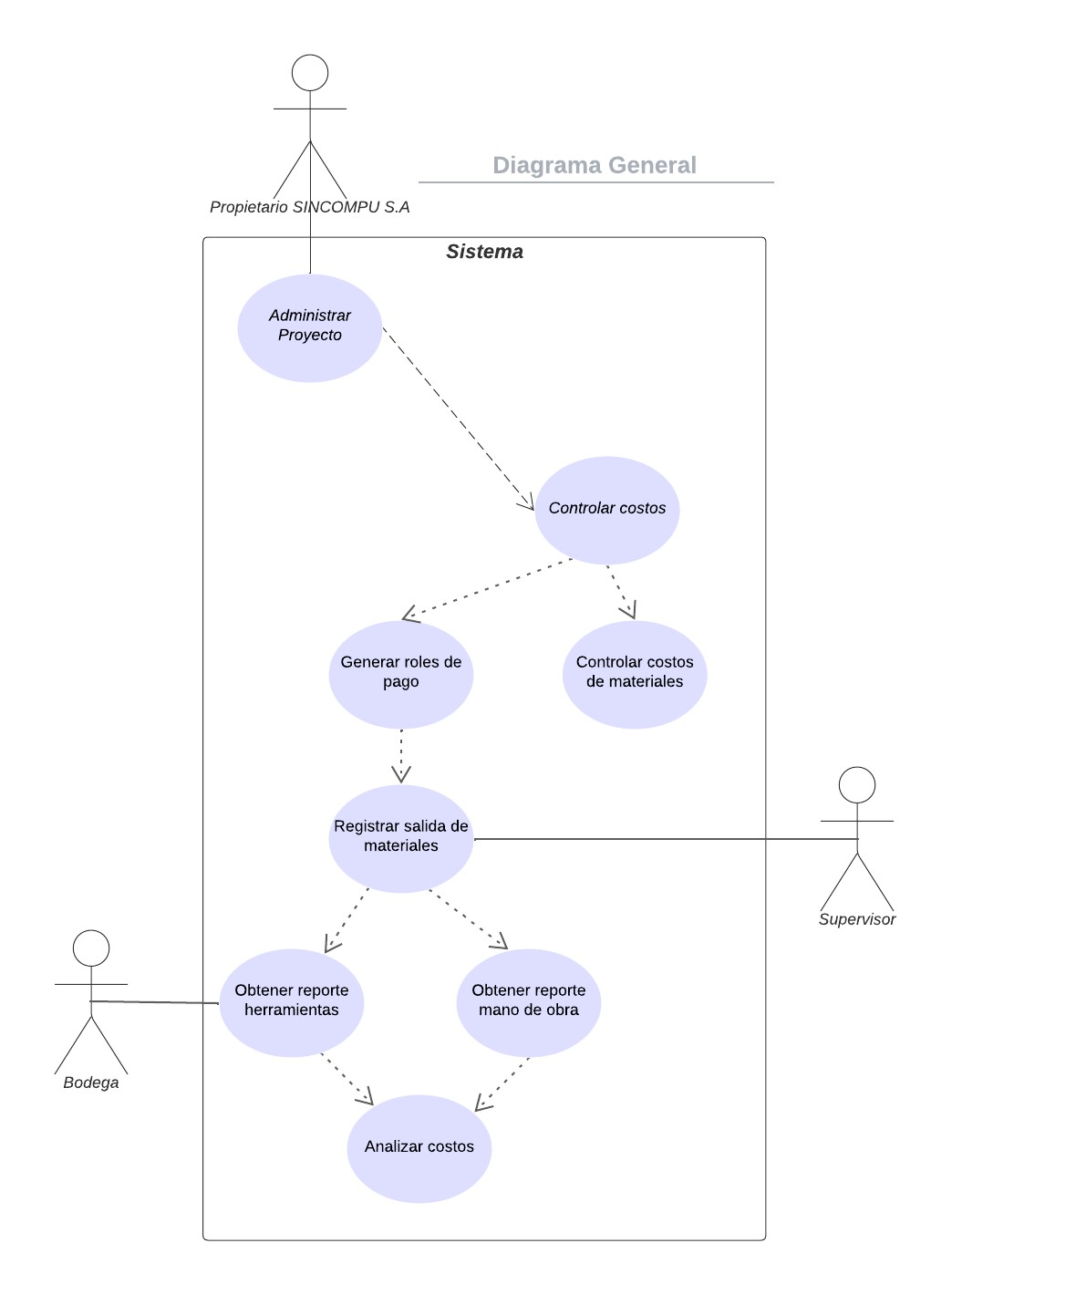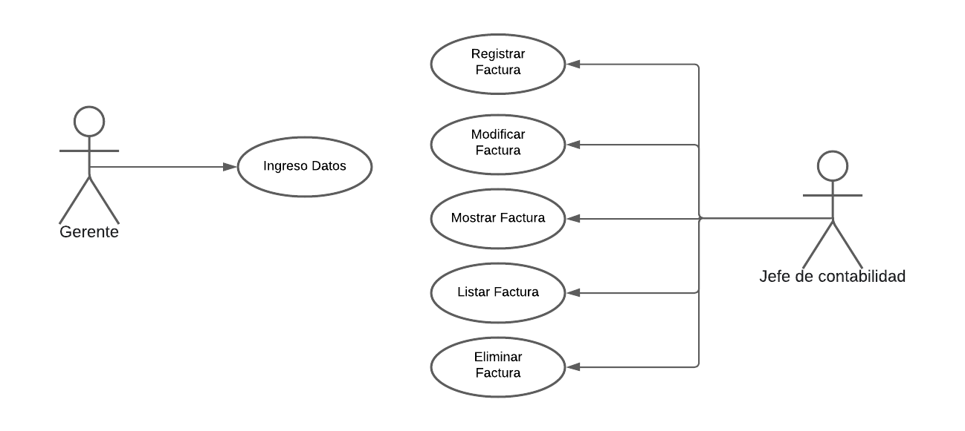

### Lista de casos de Uso

|  |  |  |  |  |
| --- | --- | --- | --- | --- |
| **cc** | **Caso de Uso** | **Complejidad** | **Prioridad del cliente** | **Prioridad Técnica** |
| CU1 | Registrar auditoría | Media | Alta | Alta |
| CU2 | Modificar auditoría | Alta | Alta | Alta |
| CU3 | Eliminar auditoría | Alta | Alta | Alta |
| CU4 | Crear Formatos Oficiales (SRI) | Media | Alta | Media |
| CU5 | Bloquear cuenta | Media | Alta | Media |
| CU6 | Actualizar cuenta | Media | Alta | Media |
| CU7 | Registrar rol de pago | Media | Alta | Media |
| CU8 | Modificar rol de pago | Baja | Alta | Alta |
| CU9 | Eliminar rol de pago | Alta | Alta | Media |
| CU10 | registrar horas trabajadas | Alta | Alta | Baja |
| CU11 | Registro de permisos y protección | Alta | Alta | Baja |
| CU12 | Registro de Sistemas Externos | Alta | Alta | Baja |
| CU13 | Registro del Personal | Alta | Alta | Media |
| CU14 | Estimar recursos empleados por obra | Alta | Alta | Alta |
| CU15 | Registro de Costos de Mano de Obra | Media | Alta | Media |
| CU16 | Registrar Costos de Materiales | Baja | Alta | Alta |
| CU17 | Control de Inventario de Almacén | Alta | Alta | Alta |
| CU18 | Gestión de Proyectos | Alta | Alta | Alta |
| CU19 | Control de Costos | Alta | Alta | Alta |
| CU20 | Generación de Reportes | Media | Alta | Media |
| CU21 | Registrar Factura | Baja | Alta | Media |
| CU22 | Modificar Factura | Media | Alta | Alta |
| CU23 | Eliminar Factura | Alta | Alta | Alta |
| CU24 | Administrar de Usuarios | Media | Alta | Alta |
| CU25 | Registrar Mano de Obra | Alta | Alta | Alta |
| CU26 | Control acceso | Baja | Alta | Media |
| CU27 | Control calidad | Media | Alta | Alta |
| CU28 | Gestor de recursos humanos | Media | Alta | Alta |
| CU29 | Gestor de activos | Alta | Alta | Alta |
| CU30 | Automatizar cálculos contables | Alta | Alta | Alta |

* + 1. **Descripción de los Casos de Uso**

| **IDENTIFICADOR CASO DE USO:**  **CU-01** | | **NOMBRE:**  Registrar Auditoria | |
| --- | --- | --- | --- |
| **COMPLEJIDAD:** Alta | | | **PRIORIDAD:** Media |
| **REQUERIMIENTO FUNCIONAL ASOCIADO:** RF-01 | | | |
| **ACTORES:** ACT-2 | | | |
| **CASOS DE USO ASOCIADOS:** CU01 | | | |
| **DESCRIPCIÓN:** El sistema permitirá el registro de auditoria | | | |
| **NOTAS:**  Se implementará la funcionalidad en el sistema para poder realizar el registro de auditoría:   * Código de Registro: Tipo de dato STRING, numéricos sin caracteres especiales, con una longitud de 10 caracteres. * Fecha y Hora: Tipo de dato DATETIME, formato de DD/MM/AA, con una longitud de 10 caracteres. * Nombre y Apellido Responsable: Tipo de dato STRING, con una longitud de 30 caracteres. * Descripción de la Acción: Tipo de dato STRING, con una longitud de 50 caracteres. * Resultados de la Acción: Tipo de dato DATETIME, con una longitud de 50 caracteres. * Comentarios: Tipo de dato STRING, con una longitud de 10 caracteres. | | | |
| **CRITERIOS DE ACEPTACIÓN:** Registró de auditoria o no. | | | |
| **ESCENARIOS:** | | | |
| ES-1.1 | **DESCRIPCIÓN:** Registro de auditoria exitoso.  **SUPOSICIONES/ASUNCIONES**:   * El usuario se autentica correctamente y accede al sistema. * El usuario ingresa la información en los campos correspondientes. * El usuario envía los datos al sistema. * El sistema notifica que el control se ha registrado correctamente.   + **RESULTADOS:** * La auditoría se ha registrado correctamente. | | |
| ES-1.2 | **DESCRIPCIÓN:** Registro fallido por error en el ingreso de datos.  **SUPOSICIONES/ASUNCIONES**:   * El usuario se autentica correctamente y accede al sistema. * El usuario ingresa la información en los campos correspondientes. * El usuario envía los datos al sistema. * El sistema notifica que no se ha podido registrar por error en lectura de los datos.   + **RESULTADOS:** * La auditoría no ha sido registrada en el sistema por datos ingresados incorrectamente. | | |
| **RIESGOS:**   * Imposibilidad de registrar por datos erróneos. | | | |
| **PROTOTIPO EXPLORATORIO:** N/A | | | |

| **IDENTIFICADOR CASO DE USO:**  **CU-2** | | **NOMBRE:**  Modificar Auditoria | |
| --- | --- | --- | --- |
| **COMPLEJIDAD:** Alta | | | **PRIORIDAD:** Media |
| **REQUERIMIENTO FUNCIONAL ASOCIADO:** RF-02 | | | |
| **ACTORES:** ACT-2 | | | |
| **CASOS DE USO ASOCIADOS:** CU2 | | | |
| **DESCRIPCIÓN:** El sistema permitirá la actualización de una auditoria. | | | |
| **NOTAS:**  El sistema permitirá modificar y actualizar una auditoria, los campos modificables son:   * Código de Registro: Tipo de dato STRING, numéricos sin caracteres especiales, con una longitud de 10 caracteres. * Fecha y Hora: Tipo de dato DATETIME, formato de DD/MM/AA, con una longitud de 10 caracteres. * Nombre y Apellido Responsable: Tipo de dato STRING, con una longitud de 30 caracteres. * Descripción de la Acción: Tipo de dato STRING, con una longitud de 50 caracteres. * Resultados de la Acción: Tipo de dato DATETIME, con una longitud de 50 caracteres. * Comentarios: Tipo de dato STRING, con una longitud de 10 caracteres. | | | |
| **CRITERIOS DE ACEPTACIÓN:** Modificación de auditoria correctamente o no. | | | |
| **ESCENARIOS:** | | | |
| ES-2.1 | **DESCRIPCIÓN:** La información de la auditoria ha sido modificada con éxito.  **SUPOSICIONES/ASUNCIONES**:   * El usuario se autentica correctamente y accede al sistema. * El usuario ingresa la información modificada en los campos correspondientes. * El sistema valida los datos modificados. * El sistema notifica que los datos han sido actualizados correctamente.   **RESULTADOS:**   * La auditoría se ha actualizado correctamente. | | |
| ES-2.2 | **DESCRIPCIÓN:** Actualización de datos fallido por error en el ingreso de datos.  **SUPOSICIONES/ASUNCIONES**:   * El usuario se autentica correctamente y accede al sistema. * El usuario ingresa la información actualizada en los campos correspondientes. * El sistema valida los datos ingresados. * El sistema notifica que la actualización no se ha registrado por error en el ingreso de los datos.   **RESULTADOS:**   * La auditoría no se ha registrado en el sistema por datos ingresados incorrectamente. | | |
| **RIESGOS:**   * Imposibilidad de actualizar por datos erróneos. | | | |
| **PROTOTIPO EXPLORATORIO:** N/A | | | |

| **IDENTIFICADOR CASO DE USO:**  **CU-03** | | **NOMBRE:**  Eliminar Auditoria | |
| --- | --- | --- | --- |
| **COMPLEJIDAD:** Alta | | | **PRIORIDAD:** Media |
| **REQUERIMIENTO FUNCIONAL ASOCIADO:** RF-03 | | | |
| **ACTORES:** ACT-2 | | | |
| **CASOS DE USO ASOCIADOS:** CU03 | | | |
| **DESCRIPCIÓN:** El sistema permitirá eliminar un registro de auditoria | | | |
| **NOTAS:**  El sistema contará con la opción de eliminar una auditoría.   * Código Identificador: Tipo de dato STRING, numéricos sin caracteres especiales, con una longitud de 10 caracteres. * Confirmación de Eliminación: Tipo de dato STRING, sin caracteres especiales, con una longitud de 3 caracteres. | | | |
| **CRITERIOS DE ACEPTACIÓN:** Eliminación de auditoria o no. | | | |
| **ESCENARIOS:** | | | |
| ES-3.1 | **DESCRIPCIÓN:** Eliminación de auditoria exitoso.  **SUPOSICIONES/ASUNCIONES**:   * El usuario se autentica correctamente y accede al sistema. * El usuario ingresa la información en los campos correspondientes. * El usuario acepta que la auditoria sea eliminada. * El sistema actualiza los datos. * El sistema notifica que la auditoria se ha eliminado correctamente.   + **RESULTADOS:** * La auditoría se ha eliminada correctamente. | | |
| ES-3.2 | **DESCRIPCIÓN:** Eliminación fallida por error en el ingreso de datos.  **SUPOSICIONES/ASUNCIONES**:   * El usuario se autentica correctamente y accede al sistema. * El usuario ingresa la información en los campos correspondientes. * El sistema valida los datos. * El sistema notifica que no se ha podido eliminar por error en lectura de los datos.   + **RESULTADOS:** * La auditoría no ha sido eliminada del sistema por datos ingresados incorrectamente. | | |
| **RIESGOS:**   * Imposibilidad de eliminar por datos erróneos. | | | |
| **PROTOTIPO EXPLORATORIO:** N/A | | | |

| **IDENTIFICADOR CASO DE USO:**  **CU-04** | | **NOMBRE:**  Crear Formatos Oficiales (SRI) | |
| --- | --- | --- | --- |
| **COMPLEJIDAD:** Alta | | | **PRIORIDAD:** Media |
| **REQUERIMIENTO FUNCIONAL ASOCIADO:** RF-04 | | | |
| **ACTORES:** ACT-2 | | | |
| **CASOS DE USO ASOCIADOS:** CU04 | | | |
| **DESCRIPCIÓN:** El sistema debe permitir la creación de formatos oficiales del Servicio de Rentas Internas (SRI). | | | |
| **NOTAS:**  El sistema tendrá un módulo para crear los formatos oficiales.   * RUC: Tipo de dato STRING, numéricos sin caracteres especiales, con una longitud de 12 caracteres. * Nombres y Apellidos del Contribuyente: Tipo de dato STRING, con una longitud de 60 caracteres. * Detalles de Transacciones: Tipo de dato STRING, con una longitud de 60 caracteres.   Información Financiera: Tipo de dato STRING, con una longitud de 60 caracteres. | | | |
| **CRITERIOS DE ACEPTACIÓN:** Creación de formatos del SRI o no. | | | |
| **ESCENARIOS:** | | | |
| ES-4.1 | **DESCRIPCIÓN:** Creación de formato exitoso.  **SUPOSICIONES/ASUNCIONES**:   * El usuario se autentica correctamente y accede al sistema. * El usuario ingresa la información en los campos correspondientes. * El usuario acepta que la información es correcta. * El sistema registra los datos. * El sistema notifica que el formato se ha elaborado correctamente.   + **RESULTADOS:** * EL formato SRI se ha creado correctamente. | | |
| ES-4.2 | **DESCRIPCIÓN:** Creación de formatos fallida por error en el ingreso de datos.  **SUPOSICIONES/ASUNCIONES**:   * El usuario se autentica correctamente y accede al sistema. * El usuario ingresa la información en los campos correspondientes. * El sistema valida los datos. * El sistema notifica que no se ha podido eliminar por error en lectura de los datos.   + **RESULTADOS:** * EL formato SRI no se ha creado por datos ingresados incorrectamente. | | |
| **RIESGOS:**   * Imposibilidad de crear formatos por datos erróneos. | | | |
| **PROTOTIPO EXPLORATORIO:** N/A | | | |

| **IDENTIFICADOR CASO DE USO:**  **CU-05** | | **NOMBRE:**  Bloquear Cuenta | |
| --- | --- | --- | --- |
| **COMPLEJIDAD:** Alta | | | **PRIORIDAD:** Media |
| **REQUERIMIENTO FUNCIONAL ASOCIADO:** RF-05 | | | |
| **ACTORES:** ACT-1 | | | |
| **CASOS DE USO ASOCIADOS:** CU05 | | | |
| **DESCRIPCIÓN:** El sistema debe permitir el bloqueo de la cuenta de usuario | | | |
| **NOTAS:**   * Acceso restringido: El usuario bloqueado no podrá acceder a las funcionalidades del sistema. * Autorización para bloquear cuentas: Solo los usuarios con los permisos adecuados como administradores podrán bloquear. * Notificación al usuario: Cuando se bloquea una cuenta de usuario, es importante notificar al usuario afectado sobre el bloqueo y proporcionar una explicación clara del motivo. * Duración de Bloqueo: En caso de establecerse un bloqueo temporal, el sistema debe programarse de tal manera que la cuenta del usuario se desbloquee de forma automática. | | | |
| **CRITERIOS DE ACEPTACIÓN:** Bloqueo de cuenta o no. | | | |
| **ESCENARIOS:** | | | |
| ES-5.1 | **DESCRIPCIÓN:** Bloqueo de cuenta exitoso.  **SUPOSICIONES/ASUNCIONES**:   * El usuario se autentica correctamente y accede al sistema. * El usuario ingresa la información en los campos correspondientes. * El sistema valida los datos. * E usuario acepta la eliminación de la cuenta * El sistema notifica que la cuenta ha sido bloqueada correctamente.   + **RESULTADOS:** * Usuario bloqueado correctamente. | | |
| ES-5.2 | **DESCRIPCIÓN:** Bloqueo de cuenta fallido por error en el ingreso de datos.  **SUPOSICIONES/ASUNCIONES**:   * El usuario se autentica correctamente y accede al sistema. * El usuario ingresa la información en los campos correspondientes. * El usuario acepta el bloqueo de la cuenta. * El sistema notifica bloqueo no ha sido procesado por error en el ingreso de los datos.   + **RESULTADOS:** * El bloqueo de la cuenta no se ha podido hacer por datos ingresados incorrectamente. | | |
| **RIESGOS:**   * Imposibilidad de eliminar cuenta por datos erróneos. | | | |
| **PROTOTIPO EXPLORATORIO:** N/A | | | |

| **IDENTIFICADOR CASO DE USO:**  **CU-06** | | **NOMBRE:**  Recuperar Cuenta | |
| --- | --- | --- | --- |
| **COMPLEJIDAD:** Alta | | | **PRIORIDAD:** Media |
| **REQUERIMIENTO FUNCIONAL ASOCIADO:** RF-06 | | | |
| **ACTORES:** ACT-1 | | | |
| **CASOS DE USO ASOCIADOS:** CU06 | | | |
| **DESCRIPCIÓN:** El sistema debe permitir la recuperación de cuenta. | | | |
| **NOTAS:**  El sistema debe habilitar la opción de recuperar una cuenta.   * Nombre de usuario: Tipo de dato STRING, con una longitud de 20 caracteres. * Correo electrónico: Tipo de dato STRING, con una longitud de 20 caracteres. * Verificación de identidad: Tipo de dato STRING, con una longitud de 30 caracteres. * Opciones de Recuperación Alternativa: Tipo de dato STRING, con una longitud de 30 caracteres. | | | |
| **CRITERIOS DE ACEPTACIÓN:** Registró de los controles de calidad o no. | | | |
| **ESCENARIOS:** | | | |
| ES-6.1 | **DESCRIPCIÓN:** Recuperación de cuenta exitoso.  **SUPOSICIONES/ASUNCIONES**:   * El usuario se autentica correctamente y accede al sistema. * El supervisor ingresa la información en los campos correspondientes. * El sistema valida los datos para la recuperación. * El sistema notifica recuperación de cuenta correctamente.   + **RESULTADOS:** * La cuenta se ha recuperado correctamente. | | |
| ES-6.2 | **DESCRIPCIÓN:** Recuperación de cuenta fallida por error en el ingreso de datos.  **SUPOSICIONES/ASUNCIONES**:   * El usuario se autentica correctamente y accede al sistema. * El usuario ingresa la información en los campos correspondientes. * El sistema valida los datos para la recuperación. * El sistema notifica recuperación de cuenta no ha sido legrada por error en el ingreso de los datos.   + **RESULTADOS:** * La recuperación no ha sido lograda por datos ingresados incorrectamente. | | |
| **RIESGOS:**   * Imposibilidad de recuperar cuentas por datos erróneos. | | | |
| **PROTOTIPO EXPLORATORIO:** N/A | | | |

| **IDENTIFICADOR CASO DE USO:**  **CU-07** | | **NOMBRE:**  Registrar Rol de Pago | |
| --- | --- | --- | --- |
| **COMPLEJIDAD:** Alta | | | **PRIORIDAD:** Media |
| **REQUERIMIENTO FUNCIONAL ASOCIADO:** RF-07 | | | |
| **ACTORES:** ACT-2 | | | |
| **CASOS DE USO ASOCIADOS:** CU07 | | | |
| **DESCRIPCIÓN:** El sistema permitirá la creación de los roles de pagos para los empleados | | | |
| **NOTAS:**  El sistema tendrá un módulo, el cual permitirá elaborar los roles de pagos:   * Código de Rol de Pago: Tipo de dato STRING, con una longitud de 10 caracteres. * Nombres y Apellidos: Tipo de dato STRING, con una longitud de 50 caracteres. * Cedula de Empleado: Tipo de dato STRING, con una longitud de 20 caracteres. * Salario base: Tipo de dato STRING, numérico con una longitud de 10 caracteres. * Horas Trabajadas: Tipo de dato STRING, con una longitud de 10 caracteres. * Bonificaciones: Tipo de dato STRING, con una longitud de 20 caracteres. * Retenciones: Tipo de dato STRING, con una longitud de 20 caracteres. * Fecha de Emisión: Tipo de dato DATETIME, formato de DD/MM/AA, con una longitud de 10 caracteres. | | | |
| **CRITERIOS DE ACEPTACIÓN:** Elaboración de rol de pago o no. | | | |
| **ESCENARIOS:** | | | |
| ES-7.1 | **DESCRIPCIÓN:** Creación de rol de pago exitoso.  **SUPOSICIONES/ASUNCIONES**:   * El usuario se autentica correctamente y accede al sistema. * El supervisor ingresa la información en los campos correspondientes. * El sistema valida los datos. * El sistema notifica que el rol de pago se ha elaborado correctamente.   + **RESULTADOS:** * El rol de pago se ha creado correctamente. | | |
| ES-7.2 | **DESCRIPCIÓN:** Elaboración de rol de pago fallido por error en el ingreso de datos.  **SUPOSICIONES/ASUNCIONES**:   * El supervisor se autentica correctamente y accede al sistema. * El supervisor ingresa la información en los campos correspondientes. * El sistema valida los datos. * El sistema notifica que el rol de pago no ha sido elaborado por error en el ingreso de los datos.   + **RESULTADOS:** * El rol de pago no ha sido elaborado por datos ingresados incorrectamente. | | |
| **RIESGOS:**   * Imposibilidad de crear rol de pago por datos erróneos. | | | |
| **PROTOTIPO EXPLORATORIO:** N/A | | | |

| **IDENTIFICADOR CASO DE USO:**  **CU-08** | | **NOMBRE:**  Modificar rol de pago | |
| --- | --- | --- | --- |
| **COMPLEJIDAD:** Media | | | **PRIORIDAD:** Alta |
| **REQUERIMIENTO FUNCIONAL ASOCIADO:** RF-08 | | | |
| **ACTORES:** ACT-2 | | | |
| **CASOS DE USO ASOCIADOS:** CU8 | | | |
| **DESCRIPCIÓN:** El sistema permitirá modificar la información de los roles de pago. | | | |
| **NOTAS:**  El sistema permitirá modificar la información de los roles de pagos que hayan sido registrado correctamente cuyos campos modificables son:   * Código de Rol de Pago: Tipo de dato STRING, con una longitud de 10 caracteres. * Nombres y Apellidos: Tipo de dato STRING, con una longitud de 50 caracteres. * Cedula de Empleado: Tipo de dato STRING, con una longitud de 20 caracteres. * Salario base: Tipo de dato STRING, numérico con una longitud de 10 caracteres. * Horas Trabajadas: Tipo de dato STRING, con una longitud de 10 caracteres. * Bonificaciones: Tipo de dato STRING, con una longitud de 20 caracteres. * Retenciones: Tipo de dato STRING, con una longitud de 20 caracteres.   Fecha de Emisión: Tipo de dato DATETIME, formato de DD/MM/AA, con una longitud de 10 caracteres. | | | |
| **CRITERIOS DE ACEPTACIÓN:** La información de los roles de pagos ha sido modificada correctamente o no. | | | |
| **ESCENARIOS:** | | | |
| ES-8.1 | **DESCRIPCIÓN:** La información de los roles de pago ha sido modificada exitosamente.  **SUPOSICIONES/ASUNCIONES**:   * El usuario se autentica correctamente y accede al sistema. * El usuario modifica los campos correspondientes de la información. * El sistema valida los datos ingresados. * El sistema notifica que se han modificado exitosamente los datos del rol de pago.   **RESULTADOS:**   * El usuario ha modificado exitosamente la información del rol de pago. | | |
| ES-8.2 | **DESCRIPCIÓN:** La información del rol de pago no ha sido modificada exitosamente, por una falla en la base datos.  **SUPOSICIONES/ASUNCIONES**:   * El usuario se autentica correctamente y accede al sistema. * El usuario modifica los campos correspondientes de la información. * El sistema no valida los datos ingresados por una falla en la base de datos.   **RESULTADOS:**   * El usuario no ha modificado exitosamente la información del rol de pago porque ha ocurrido una falla en la base datos. | | |
| **RIESGOS:**   * Fallas en la base de datos que no permite modificar la información del rol de pago. | | | |
| **PROTOTIPO EXPLORATORIO:** N/A | | | |

| **IDENTIFICADOR CASO DE USO:**  **CU-09** | | **NOMBRE:**  Eliminar Rol de Pago | |
| --- | --- | --- | --- |
| **COMPLEJIDAD:** Alta | | | **PRIORIDAD:** Media |
| **REQUERIMIENTO FUNCIONAL ASOCIADO:** RF-09 | | | |
| **ACTORES:** ACT-3 | | | |
| **CASOS DE USO ASOCIADOS:** CU09 | | | |
| **DESCRIPCIÓN:** El sistema permitirá eliminar un rol de pago previamente creado. | | | |
| **NOTAS:**  El sistema tendrá un módulo para poder eliminar un rol de pago:   * Código Rol de Pago: Tipo de dato STRING, con una longitud de 10 caracteres. * Cedula de empelado: Tipo de dato STRING, con una longitud de 12 caracteres. * Confirmación de Eliminación: Tipo de dato STRING, sin caracteres especiales, con una longitud de 3 caracteres. | | | |
| **CRITERIOS DE ACEPTACIÓN:** Eliminación de rol de pago o no. | | | |
| **ESCENARIOS:** | | | |
| ES-9.1 | **DESCRIPCIÓN:** Eliminación de rol de pago exitoso.  **SUPOSICIONES/ASUNCIONES**:   * El supervisor se autentica correctamente y accede al sistema. * El supervisor ingresa la información en los campos correspondientes. * El sistema valida los datos ingresados. * El sistema notifica que la eliminación se ha hecho correctamente.   + **RESULTADOS:** * El rol de pago se ha eliminado correctamente. | | |
| ES-9.2 | **DESCRIPCIÓN:** Eliminación de rol de pago fallido por error en el ingreso de datos.  **SUPOSICIONES/ASUNCIONES**:   * El supervisor se autentica correctamente y accede al sistema. * El supervisor ingresa la información en los campos correspondientes. * El supervisor envía los datos al sistema. * El sistema notifica que la eliminación no ha sido realizada por error en el ingreso de los datos.   + **RESULTADOS:** * El rol de pago no ha sido eliminado por datos ingresados incorrectamente. | | |
| **RIESGOS:**   * Imposibilidad de rol de pago por datos erróneos. | | | |
| **PROTOTIPO EXPLORATORIO:** N/A | | | |

| **IDENTIFICADOR CASO DE USO:**  **CU-10** | | **NOMBRE:**  Registrar Horas Trabajadas | |
| --- | --- | --- | --- |
| **COMPLEJIDAD:** Alta | | | **PRIORIDAD:** Media |
| **REQUERIMIENTO FUNCIONAL ASOCIADO:** RF-10 | | | |
| **ACTORES:** ACT-4 | | | |
| **CASOS DE USO ASOCIADOS:** CU10 | | | |
| **DESCRIPCIÓN:** El sistema permitirá registrar las horas trabajadas de los empleados | | | |
| **NOTAS:**  El sistema permitirá el registro de horas trabajadas:   * Cedula Empleado: Tipo de dato STRING, con una longitud de 12 caracteres. * Fecha: Tipo de dato DATETIME, de formato DD/MM/AAA Y con una longitud de 20 caracteres. * Hora de inicio: Tipo de dato STRING, solo numérico con una longitud de 10 caracteres. * Hora de salidas: Tipo de dato STRING, solo numérico con una longitud de 10 caracteres. * Actividad: Tipo de dato STRING, con una longitud de 50 caracteres. | | | |
| **CRITERIOS DE ACEPTACIÓN:** Registró de horas trabajadas o no. | | | |
| **ESCENARIOS:** | | | |
| ES-10.1 | **DESCRIPCIÓN:** Registro de horas trabajadas exitoso.  **SUPOSICIONES/ASUNCIONES**:   * El supervisor se autentica correctamente y accede al sistema. * El supervisor ingresa la información en los campos correspondientes. * El sistema valida los datos ingresados. * El sistema notifica que los datos se han registrado correctamente.   + **RESULTADOS:** * Las horas trabajadas se ha registrado correctamente. | | |
| ES-10.2 | **DESCRIPCIÓN:** Registro fallido por error en el ingreso de datos.  **SUPOSICIONES/ASUNCIONES**:   * El supervisor se autentica correctamente y accede al sistema. * El supervisor ingresa la información en los campos correspondientes. * El sistema valida los datos previamente ingresados. * El sistema notifica que los datos no han sido registrados por errores.   + **RESULTADOS:** * Las horas trabajadas no has sido registradas en el sistema por datos ingresados incorrectamente. | | |
| **RIESGOS:**   * Imposibilidad de registrar por datos erróneos. | | | |
| **PROTOTIPO EXPLORATORIO:** N/A | | | |

| **IDENTIFICADOR CASO DE USO:**  **CU-11** | | **NOMBRE:**  Registro de permisos y protección | |
| --- | --- | --- | --- |
| **COMPLEJIDAD:** Media | | | **PRIORIDAD:** Alta |
| **REQUERIMIENTO FUNCIONAL ASOCIADO:** RF-30 | | | |
| **ACTORES:** ACT-1, ACT-4 | | | |
| **CASOS DE USO ASOCIADOS:** Incluido en CU4 | | | |
| **DESCRIPCIÓN:** El Registro de permisos y protección gestiona y controla accesos, protege datos sensibles y asegura la integridad y confidencialidad mediante permisos y políticas de seguridad. | | | |
| **NOTAS:**  Este caso de uso es fundamental para mantener los sistemas seguros y proteger la información confidencial. Se debe prestar especial atención a la correcta implementación de las políticas de seguridad y la gestión eficaz de los permisos.  El sistema de Registro de permisos y protección permite gestionar los permisos de acceso y las políticas de seguridad. Los campos típicos incluyen:   * Usuarios (gestión de usuarios) * Grupos (administración de grupos de usuarios) * Recursos (definición de elementos protegidos) * Acciones (acciones permitidas sobre los recursos) * Políticas de seguridad (reglas y restricciones) * Permisos (asignación y administración de permisos) * Auditoría (registro y seguimiento de actividades).   Estos campos son fundamentales para controlar el acceso a recursos y garantizar la protección de la información. | | | |
| **CRITERIOS DE ACEPTACIÓN:**   * El sistema permite registrar y administrar los permisos de acceso de usuarios y grupos. * Se pueden establecer políticas de seguridad para controlar el acceso a recursos específicos. * El sistema proporciona opciones para auditar y monitorear el uso de permisos. * La gestión de permisos es intuitiva y fácil de usar para los administradores. * Se pueden generar informes sobre los permisos y su uso en el sistema. | | | |
| **ESCENARIOS:** | | | |
| ES-4.1 | **DESCRIPCIÓN:** Un administrador necesita actualizar los permisos de un usuario existente en el sistema de registro de protecciones y permisos.  **SUPOSICIONES/ASUNCIONES:**   * El usuario tiene permisos asignados en el sistema. * El administrador tiene los privilegios necesarios para modificar permisos. * El recurso al que desea acceder está definido en el sistema.   **RESULTADOS:**   * Acceso de administrador y sistemas seguros de registro. * Busque el usuario en cuestión y seleccione la opción de modificar permisos. * Seleccionar los nuevos recursos a los que el usuario debe tener acceso y definir las acciones permitidas. * Confirme los cambios y el sistema actualizará los derechos de usuario. | | |
| ES-4.2 | **DESCRIPCIÓN:** Un administrador necesita restringir el acceso a cierta información confidencial en el sistema de registro de permisos y protección.  **SUPOSICIONES/ASUNCIONES**:   * La información confidencial está claramente identificada en el sistema. * Existe un grupo predefinido de usuarios autorizados que deben tener acceso a la información confidencial. * Los usuarios que no forman parte del grupo no deben tener acceso a la información restringida   **RESULTADOS:**   * El administrador accede al sistema de registro de permisos y protección. * Identifica la información confidencial en el sistema y selecciona la opción de modificar permisos. * Define un grupo de usuarios autorizados y les asigna los permisos adecuados para acceder a la información confidencial. * Guarda los cambios y el sistema actualiza los permisos de los usuarios. * Los usuarios autorizados pueden acceder a la información confidencial, mientras que los demás usuarios no tienen acceso a ella. | | |
| ES -4.3 | **DESCRIPCIÓN:** El objetivo es verificar si el usuario tiene los permisos correctos y detectar posibles irregularidades.  **SUPOSICIONES/ASUNCIONES**:   * El sistema mantiene un registro detallado de los permisos asignados a cada usuario. * El administrador tiene los privilegios necesarios para acceder a la funcionalidad de auditoría.   **RESULTADOS:**   * El administrador accede al sistema de registro de permisos y protección. * Busca al usuario en cuestión y selecciona la opción de auditoría de permisos. * El sistema muestra una lista de los recursos y acciones a los que el usuario tiene acceso. * El administrador revisa la lista y verifica si los permisos asignados son correctos y se ajustan a las políticas de seguridad. * El informe de auditoría se registra en el sistema, documentando las revisiones realizadas y los cambios efectuados en los permisos del usuario. | | |
| **RIESGOS:**   * Posible pérdida de datos sensibles si los permisos no se configuran correctamente. * Posibilidad de acceso no autorizado a información confidencial si existen vulnerabilidades en el sistema de permisos. * Impacto negativo en la productividad si los permisos no se asignan adecuadamente y los usuarios no pueden acceder a los recursos necesarios. | | | |
| **PROTOTIPO EXPLORATORIO:** N/A | | | |

| **IDENTIFICADOR CASO DE USO:**  **CU-12** | | **NOMBRE:**  Registro de Sistemas Externos | |
| --- | --- | --- | --- |
| **COMPLEJIDAD:** Baja | | | **PRIORIDAD:** Media |
| **REQUERIMIENTO FUNCIONAL ASOCIADO:** RF-31 | | | |
| **ACTORES:** ACT-1, ACT-4 | | | |
| **CASOS DE USO ASOCIADOS:** Incluido en CU5 | | | |
| **DESCRIPCIÓN:** Su objetivo es facilitar la interoperabilidad y la gestión de la integración, centralizando los detalles necesarios para establecer conexiones y comunicaciones con esos sistemas externos. | | | |
| **NOTAS:**  El sistema de registro de sistemas externos le permite modificar y actualizar la información relacionada con los sistemas externos registrados. Los campos típicos en tales sistemas incluyen:   * Nombre: Identifica de manera única el sistema externo. * Descripción: Detalla el propósito y características del sistema externo. * Ubicación o URL: Indica la dirección web o física del sistema externo. * Protocolo de comunicación: Especifica el protocolo utilizado para la comunicación. * Tipos de datos: Indica los formatos de datos utilizados en la integración. * Credenciales de autenticación: Almacena las credenciales necesarias para la conexión segura. * Parámetros de configuración: Permite ajustar la configuración de integración específica. * Estado de la conexión: Indica si la conexión está activa o inactiva.   Estos campos son comunes, proporcionan la información necesaria para administrar y mantener de manera eficiente las integraciones con sistemas externos. | | | |
| **CRITERIOS DE ACEPTACIÓN:**   * Este sistema le permite registrar información sobre sistemas externos, como el nombre, la descripción y la ubicación. * Se puede especificar el protocolo de comunicación y el tipo de datos utilizados por cada sistema externo. * Este sistema le permite almacenar las credenciales de autenticación necesarias para establecer una conexión segura con sistemas externos. * Los usuarios autorizados pueden acceder y modificar de forma segura la información en sistemas externos. * Proporciona una interfaz intuitiva y fácil de usar para administrar sistemas externos. | | | |
| **ESCENARIOS:** | | | |
| ES-5.1 | **DESCRIPCIÓN:** Un administrador desea registrar un nuevo sistema externo en el sistema de sistema para facilitar su integración.  **SUPOSICIONES/ASUNCIONES:**  El administrador tiene los detalles necesarios del sistema externo, como:   * Nombre * Descripción * Ubicación * Protocolo de comunicación * Tipos de datos * Credenciales de autenticación.   **RESULTADOS:**   * El sistema externo se registra con éxito en el Registro de Sistemas Externos, y ahora está disponible para su integración. * Los detalles del sistema externo, incluyendo sus parámetros de configuración y el estado de la conexión, se almacenan correctamente en el sistema. | | |
| ES-5.2 | **DESCRIPCIÓN:** Un administrador necesita actualizar la información de un sistema externo registrado previamente en el sistema debido a cambios en su ubicación o parámetros de configuración.  **SUPOSICIONES/ASUNCIONES**:   * El administrador tiene los permisos necesarios y los nuevos detalles del sistema externo que se deben actualizar.   **RESULTADOS:**   * La información del sistema externo se actualiza con éxito en el Registro de Sistemas Externos, reflejando los cambios realizados. * Los usuarios que accedan a la información actualizada podrán integrarse correctamente con el sistema externo utilizando la nueva configuración. | | |
| ES -5.3 | **DESCRIPCIÓN:** Un usuario necesita obtener información detallada sobre un sistema externo registrado en el sistema para conocer sus características y parámetros de configuración.  **SUPOSICIONES/ASUNCIONES**:   * El usuario tiene acceso autorizado al sistema de Registro de Sistemas Externos y conoce el nombre o identificador del sistema externo que desea consultar.   **RESULTADOS:**   * El usuario realiza una consulta exitosa en el Registro de Sistemas Externos * Obtiene los detalles completos del sistema externo, incluyendo su descripción, ubicación, protocolo de comunicación, tipos de datos, credenciales de autenticación, parámetros de configuración y estado de la conexión. | | |
| **RIESGOS:**   * Posibilidad de errores en la configuración de los sistemas externos, lo que podría afectar la integración y el intercambio de datos. * Fallos en la comunicación o la autenticación con los sistemas externos, lo que podría provocar interrupciones en la funcionalidad del sistema principal. * Riesgo de exposición de credenciales de autenticación si no se implementan medidas adecuadas de seguridad y protección de datos. | | | |
| **PROTOTIPO EXPLORATORIO:** N/A | | | |

| **IDENTIFICADOR CASO DE USO:**  **CU-13** | | **NOMBRE:**  Registro del Personal | |
| --- | --- | --- | --- |
| **COMPLEJIDAD:** Media | | | **PRIORIDAD:** Alta |
| **REQUERIMIENTO FUNCIONAL ASOCIADO:** RF-27 | | | |
| **ACTORES:** ACT-1, ACT-4 | | | |
| **CASOS DE USO ASOCIADOS:** Incluido en CU6 | | | |
| **DESCRIPCIÓN:** Es la funcionalidad de un sistema o aplicación que permite registrar y gestionar la información del personal de una organización. | | | |
| **NOTAS:**  Este caso de uso es fundamental para mantener un registro actualizado y completo del personal de una organización. Proporciona una base de datos centralizada y confiable para la gestión de personal y actividades relacionadas, como la asignación de tareas, la comunicación interna y el seguimiento de la información del trabajo.  Los campos típicos que se encuentran en este tipo de sistema incluyen:   * Nombre: Identificación del empleado. * Cargo: Función o puesto del empleado en la organización. * Departamento: Área o unidad en la que el empleado está asignado. * Datos de contacto: Información para comunicarse con el empleado. * Fecha de contratación: Fecha en que el empleado comenzó a trabajar. * Número de empleado: Identificador único del empleado en el sistema. * Datos personales: Información adicional sobre el empleado, como fecha de nacimiento, género, etc. * Historial laboral: Registro de la trayectoria laboral del empleado. * Datos de capacitación: Información sobre la formación y habilidades del empleado. * Documentos relacionados: Archivos adjuntos relevantes al empleado, como currículum, certificados, entre otros. | | | |
| **CRITERIOS DE ACEPTACIÓN:**   * El sistema debe permitir la adición de nuevos registros de personal con la información requerida, como nombre, cargo y departamento. * Las búsquedas y consultas efectivas deben ser posibles en el registro de personal. * El sistema debe permitir actualizaciones de la información del personal, como cambios de trabajo o actualizaciones de la información de contacto. * Debe poder generar informes y exportar datos de registros de personal en formatos comunes como CSV o PDF. | | | |
| **ESCENARIOS:** | | | |
| ES-6.1 | **DESCRIPCIÓN:** Un administrador del sistema debe agregar un nuevo empleado al registro de personal.  **SUPOSICIONES/SUPOSICIONES:**   * El administrador tiene los datos personales y laborales del nuevo empleado.   **RESULTADOS:**   * Acceso de administrador y sistemas seguros de registro. * El nuevo empleado se registra exitosamente en el sistema, y su información se almacena correctamente en el registro de personal. | | |
| ES-6.2 | **DESCRIPCIÓN:** Un supervisor necesita actualizar la información de contacto de un empleado en el registro de personal debido a un cambio de número de teléfono.  **SUPOSICIONES/ASUNCIONES**:   * El supervisor tiene los permisos necesarios y la información actualizada del empleado.   **RESULTADOS:**   * La información de contacto del empleado se actualiza correctamente en el registro de personal, reflejando el cambio de número de teléfono. | | |
| ES -6.3 | **DESCRIPCIÓN:** El departamento de Recursos Humanos necesita generar un informe con la lista de empleados y sus respectivos cargos en formato PDF.  **SUPOSICIONES/ASUNCIONES**:   * El sistema tiene la capacidad de generar informes y exportar datos en formato PDF.   **RESULTADOS:**   * Se genera un informe completo y preciso que incluye la lista de empleados y sus cargos en formato PDF, listo para su uso por parte del departamento de Recursos Humanos. | | |
| **RIESGOS:**   * Falta de seguridad: El acceso no autorizado al registro de personal podría comprometer la privacidad y confidencialidad de la información sensible. * Datos obsoletos o inconsistentes: Si no se actualiza correctamente la información del personal, el registro podría contener datos inexactos o desactualizados. * Falta de integración con otros sistemas: Si el registro de personal no se integra adecuadamente con otros sistemas de la organización, podría haber problemas de sincronización y duplicación de datos. | | | |
| **PROTOTIPO EXPLORATORIO:** N/A | | | |

| **IDENTIFICADOR CASO DE USO:**  **CU- 14** | | **NOMBRE:**  Registro de Costos de Mano de Obra | |
| --- | --- | --- | --- |
| **COMPLEJIDAD:** Media | | | **PRIORIDAD:** Alta |
| **REQUERIMIENTO FUNCIONAL ASOCIADO:** RF- | | | |
| **ACTORES:** ACT-1, ACT-4 | | | |
| **CASOS DE USO ASOCIADOS:** Incluido en CU | | | |
| **DESCRIPCIÓN:** Permite al personal registrar los costos de mano de obra para cada proyecto. | | | |
| **NOTAS:**  Los costos de mano de obra deben incluir detalles como el nombre del empleado, las horas trabajadas y la tarifa horaria. | | | |
| **CRITERIOS DE ACEPTACIÓN:**   * El sistema debe calcular automáticamente el costo total de mano de obra y asociarlo al proyecto correspondiente. | | | |
| **ESCENARIOS:** | | | |
|  | **DESCRIPCIÓN:** Registro Exitoso  **SUPOSICIONES/ASUNCIONES:**   * El personal inicia sesión en el sistema y selecciona el proyecto correspondiente. * El personal ingresa los costos de mano de obra para diferentes empleados y categorías laborales. * El sistema muestra un mensaje de confirmación de que los costos de mano de obra se han registrado correctamente. | | |
|  | **DESCRIPCIÓN:** Validación de Datos de Costos de Mano de Obra  **SUPOSICIONES/ASUNCIONES**:   * El personal intenta ingresar un costo de mano de obra negativo. * El sistema muestra un mensaje de error indicando que el costo de mano de obra debe ser un valor positivo. * El personal corrige el valor y lo vuelve a ingresar correctamente. Identifica la información confidencial en el sistema y selecciona la opción de modificar permisos. * Define un grupo de usuarios autorizados y les asigna los permisos adecuados para acceder a la información confidencial. | | |
|  | **DESCRIPCIÓN:** Edición de Costos de Mano de Obra  **SUPOSICIONES/ASUNCIONES**:   * El personal busca los costos de mano de obra previamente registrados para un proyecto. * El personal edita un costo de mano de obra existente para corregir un error. * El sistema actualiza el costo de mano de obra editado y muestra un mensaje de confirmación. | | |
| **RIESGOS:**   * Riesgo de ingreso de datos incorrectos: Existe el riesgo de que el personal ingrese datos incorrectos al momento de registrar los costos de mano de obra, lo que podría afectar la precisión de los informes de costos y la toma de decisiones. * Riesgo de falta de validación de datos: Si no se realizan validaciones adecuadas de los datos ingresados, podría haber errores o inconsistencias en los registros de costos de mano de obra, lo que afectaría la integridad de la información y su utilidad para el análisis. * Riesgo de falta de asociación correcta con proyectos: Si los costos de mano de obra no se registran y asocian correctamente con los proyectos correspondientes, podría haber confusiones y dificultades para realizar un seguimiento preciso de los costos por proyecto. * Riesgo de incumplimiento normativo: Si los formularios impresos y electrónicos generados no cumplen con las normas del Servicio de Rentas Internas (SRI), la empresa podría enfrentar sanciones o problemas legales relacionados con la presentación de informes de costos. * Riesgo de falta de actualización de costos editados: Si no se realiza una actualización adecuada de los costos de mano de obra editados, podría haber discrepancias entre los registros y los informes posteriores, lo que dificultaría el análisis de los recursos utilizados en cada proyecto. | | | |
| **PROTOTIPO EXPLORATORIO:** N/A | | | |

| **IDENTIFICADOR CASO DE USO:**  **CU-15** | | **NOMBRE:**  Registro de Costos de Mano de Obra | |
| --- | --- | --- | --- |
| **COMPLEJIDAD:** Media | | | **PRIORIDAD:** Alta |
| **REQUERIMIENTO FUNCIONAL ASOCIADO:** RF- | | | |
| **ACTORES:** ACT-1, ACT-4 | | | |
| **CASOS DE USO ASOCIADOS:** Incluido en CU | | | |
| **DESCRIPCIÓN:** Permite al personal registrar los costos de mano de obra para cada proyecto. | | | |
| **NOTAS:**  Los costos de mano de obra deben incluir detalles como el nombre del empleado, las horas trabajadas y la tarifa horaria. | | | |
| **CRITERIOS DE ACEPTACIÓN:**   * El sistema debe calcular automáticamente el costo total de mano de obra y asociarlo al proyecto correspondiente. | | | |
| **ESCENARIOS:** | | | |
|  | **DESCRIPCIÓN:** Registro Exitoso  **SUPOSICIONES/ASUNCIONES:**   * El personal inicia sesión en el sistema y selecciona el proyecto correspondiente. * El personal ingresa los costos de mano de obra para diferentes empleados y categorías laborales. * El sistema muestra un mensaje de confirmación de que los costos de mano de obra se han registrado correctamente. | | |
|  | **DESCRIPCIÓN:** Validación de Datos de Costos de Mano de Obra  **SUPOSICIONES/ASUNCIONES**:   * El personal intenta ingresar un costo de mano de obra negativo. * El sistema muestra un mensaje de error indicando que el costo de mano de obra debe ser un valor positivo. * El personal corrige el valor y lo vuelve a ingresar correctamente. Identifica la información confidencial en el sistema y selecciona la opción de modificar permisos. * Define un grupo de usuarios autorizados y les asigna los permisos adecuados para acceder a la información confidencial. | | |
|  | **DESCRIPCIÓN:** Edición de Costos de Mano de Obra  **SUPOSICIONES/ASUNCIONES**:   * El personal busca los costos de mano de obra previamente registrados para un proyecto. * El personal edita un costo de mano de obra existente para corregir un error. * El sistema actualiza el costo de mano de obra editado y muestra un mensaje de confirmación. | | |
| **RIESGOS:**   * Riesgo de ingreso de datos incorrectos: Existe el riesgo de que el personal ingrese datos incorrectos al momento de registrar los costos de mano de obra, lo que podría afectar la precisión de los informes de costos y la toma de decisiones. * Riesgo de falta de validación de datos: Si no se realizan validaciones adecuadas de los datos ingresados, podría haber errores o inconsistencias en los registros de costos de mano de obra, lo que afectaría la integridad de la información y su utilidad para el análisis. * Riesgo de falta de asociación correcta con proyectos: Si los costos de mano de obra no se registran y asocian correctamente con los proyectos correspondientes, podría haber confusiones y dificultades para realizar un seguimiento preciso de los costos por proyecto. * Riesgo de incumplimiento normativo: Si los formularios impresos y electrónicos generados no cumplen con las normas del Servicio de Rentas Internas (SRI), la empresa podría enfrentar sanciones o problemas legales relacionados con la presentación de informes de costos. * Riesgo de falta de actualización de costos editados: Si no se realiza una actualización adecuada de los costos de mano de obra editados, podría haber discrepancias entre los registros y los informes posteriores, lo que dificultaría el análisis de los recursos utilizados en cada proyecto. | | | |
| **PROTOTIPO EXPLORATORIO:** N/A | | | |

| **IDENTIFICADOR CASO DE USO:**  **CU- 16** | | **NOMBRE:**  Registrar Costos de Materiales | |
| --- | --- | --- | --- |
| **COMPLEJIDAD:** Baja | | | **PRIORIDAD:** Alta |
| **REQUERIMIENTO FUNCIONAL ASOCIADO:** RF- | | | |
| **ACTORES:** ACT-1, ACT-4 | | | |
| **CASOS DE USO ASOCIADOS:** Incluido en CU | | | |
| **DESCRIPCIÓN:** Permite al personal de la empresa registrar los costos de materiales utilizados en un proyecto específico. | | | |
| **NOTAS:**  Los costos de materiales deben estar asociados al proyecto correspondiente.   * Se deben validar los datos ingresados para asegurar la precisión y coherencia de la información. | | | |
| **CRITERIOS DE ACEPTACIÓN:**   * El sistema registra correctamente los costos de materiales asociados al proyecto. * Los costos de materiales registrados se reflejan en los informes de costos del proyecto. * Se generan formularios impresos y electrónicos con los costos de materiales según las normas del SRI. | | | |
| **ESCENARIOS:** | | | |
|  | **DESCRIPCIÓN:** Registro Exitoso de Costos de Materiales.  **SUPOSICIONES/ASUNCIONES:**   * El personal inicia sesión en el sistema y selecciona el proyecto correspondiente. * El personal busca los materiales utilizados en el proyecto en la base de datos del sistema. * El personal ingresa los costos de los materiales utilizados y las cantidades consumidas.   **RESULTADOS:**   * El sistema muestra un mensaje de confirmación de que los costos de materiales se han registrado correctamente. | | |
|  | **DESCRIPCIÓN:** Validación de Datos de Costos de Materiales  **SUPOSICIONES/ASUNCIONES**:   * El personal intenta ingresar una cantidad de materiales negativa. * El sistema muestra un mensaje de error indicando que la cantidad de materiales debe ser un valor positivo. * El personal corrige el valor y lo vuelve a ingresar correctamente. | | |
| ES -5.3 | **DESCRIPCIÓN:** Edición de Costos de Materiales  **SUPOSICIONES/ASUNCIONES**:   * El personal busca los costos de materiales previamente registrados para un proyecto. * El personal edita un costo de material existente para corregir un error.   **RESULTADOS:**   * El sistema actualiza el costo de material editado y muestra un mensaje de confirmación. | | |
| **RIESGOS:**   * Riesgo de ingreso de datos incorrectos: Existe el riesgo de que el personal ingrese datos incorrectos al momento de registrar los costos de materiales, lo que podría afectar la precisión de los informes de costos y la toma de decisiones. * Riesgo de falta de validación de datos: Si no se realizan validaciones adecuadas de los datos ingresados, podría haber errores o inconsistencias en los registros de costos de materiales, lo que afectaría la integridad de la información y su utilidad para el análisis. * Riesgo de falta de asociación correcta con proyectos: Si los costos de materiales no se registran y asocian correctamente con los proyectos correspondientes, podría haber confusiones y dificultades para realizar un seguimiento preciso de los costos por proyecto. * Riesgo de incumplimiento normativo: Si los formularios impresos y electrónicos generados no cumplen con las normas del Servicio de Rentas Internas (SRI), la empresa podría enfrentar sanciones o problemas legales relacionados con la presentación de informes de costos. * Riesgo de falta de actualización de costos editados: Si no se realiza una actualización adecuada de los costos de materiales editados, podría haber discrepancias entre los registros y los informes posteriores, lo que dificultaría el análisis de los recursos utilizados en cada proyecto. | | | |
| **PROTOTIPO EXPLORATORIO:** N/A | | | |

| **IDENTIFICADOR CASO DE USO:**  **CU-17** | | **NOMBRE:**  Control de Inventario de Almacén | |
| --- | --- | --- | --- |
| **COMPLEJIDAD:** Alta | | | **PRIORIDAD:** Alta |
| **REQUERIMIENTO FUNCIONAL ASOCIADO:** RF- | | | |
| **ACTORES:** ACT-1, ACT-4 | | | |
| **CASOS DE USO ASOCIADOS:** Incluido en CU | | | |
| **DESCRIPCIÓN:** Permite al personal de la empresa realizar el control del inventario de almacén, registrando las entradas y salidas de productos. | | | |
| **NOTAS:**  El sistema debe mantener un registro actualizado del inventario de productos en el almacén.   * Se deben realizar validaciones para asegurar la precisión y coherencia de los datos ingresados | | | |
| **CRITERIOS DE ACEPTACIÓN:**   * El personal inicia sesión en el sistema y selecciona la opción de registro de entrada de productos. * El personal ingresa los detalles de los productos recibidos, incluyendo la cantidad y la fecha de entrada. * El sistema actualiza el inventario del almacén y muestra un mensaje de confirmación. | | | |
| **ESCENARIOS:** | | | |
|  | **DESCRIPCIÓN:** Registro de Entrada de Productos  **SUPOSICIONES/SUPOSICIONES:**   * El personal inicia sesión en el sistema y selecciona la opción de registro de entrada de productos. * El personal ingresa los detalles de los productos recibidos, incluyendo la cantidad y la fecha de entrada. * **RESULTADOS:** * El sistema actualiza el inventario del almacén y muestra un mensaje de confirmación. | | |
|  | **DESCRIPCIÓN:** Registro de Salida de Productos  **SUPOSICIONES/ASUNCIONES**:   * El personal inicia sesión en el sistema y selecciona la opción de registro de salida de productos. * El personal busca los productos a ser entregados y registra los detalles de la salida, incluyendo la cantidad y la fecha.   **RESULTADOS:**   * El sistema actualiza el inventario del almacén y muestra un mensaje de confirmación. | | |
| ES -6.3 | **DESCRIPCIÓN:** Generación de Reporte Gráfico de Recursos Utilizados en un Proyecto  **SUPOSICIONES/ASUNCIONES**:   * El personal selecciona la opción de generación de reportes gráficos de análisis de recursos. * El personal elige un proyecto específico y solicita la generación del informe.   **RESULTADOS:**   * El sistema muestra un gráfico con el análisis completo de los recursos utilizados en el proyecto seleccionado. | | |
| **RIESGOS:**   * Riesgo de desactualización del inventario: Existe el riesgo de que el inventario no se mantenga correctamente actualizado debido a errores en el registro de las entradas y salidas de productos, lo que puede llevar a discrepancias entre el inventario registrado y la disponibilidad real de los productos en el almacén. * Riesgo de errores en la validación de datos: Si las validaciones de datos no se realizan de manera adecuada, pueden ocurrir errores en los registros de entrada y salida de productos, lo que afectaría la precisión de los informes de inventario y la toma de decisiones relacionadas con la gestión de recursos. * Riesgo de falta de seguimiento de productos vencidos o caducados: Si no se realiza un seguimiento adecuado de los productos en el inventario, existe el riesgo de que se almacenen y utilicen productos vencidos o caducados, lo que puede tener implicaciones en la calidad de los productos y en la reputación de la empresa. * Riesgo de falta de cumplimiento normativo: Si los formularios impresos y electrónicos generados no cumplen con las normas del Servicio de Rentas Internas (SRI) en relación con las transacciones de inventario, la empresa podría enfrentar sanciones o problemas legales. * Riesgo de falta de actualización de los reportes gráficos: Si los reportes gráficos de análisis de recursos utilizados en cada proyecto no se actualizan correctamente, los análisis y decisiones basadas en dichos informes podrían estar desactualizados o ser incorrectos. * Riesgo de pérdida o robo de productos: Si no se implementan medidas de seguridad adecuadas en el control de inventario de almacén, existe el riesgo de pérdida o robo de productos, lo que afectaría la disponibilidad y la integridad del inventario. | | | |
| **PROTOTIPO EXPLORATORIO:** N/A | | | |

| **IDENTIFICADOR CASO DE USO:**  **CU-18** | | **NOMBRE:**  Registrar Factura | |
| --- | --- | --- | --- |
| **COMPLEJIDAD:** Alta | | | **PRIORIDAD:** Alta |
| **REQUERIMIENTO FUNCIONAL ASOCIADO:** RF-27 | | | |
| **ACTORES:** ACT-2 | | | |
| **CASOS DE USO ASOCIADOS:** CU27 | | | |
| **DESCRIPCIÓN:** El sistema permitirá el registro de Factura. | | | |
| **NOTAS:**  Se implementará la funcionalidad en el sistema para poder realizar el registro de Factura:   * Código Factura: Tipo de dato Int máximo 10 digitos. * Nombre y apellidos: Tipo de dato “String” con una longitud de 60 caracteres. * Cédula: Tipo de dato “String” con una longitud de 10 dígitos, todos caracteres numéricos. * Tipo de método de pago: Tipo de dato “String” son una longitud de 10 dígitos. * Correo electrónico: Tipo de dato “String” la longitud de la parte local (antes del símbolo "@") debe estar comprendida entre 1 y 64 caracteres, mientras que la longitud de la parte de dominio (después del símbolo "@") debe estar comprendida entre 4 y 255 caracteres. De modo que la longitud total debe ser menor o igual a 256 caracteres. * Fecha de Emision: Tipo de dato “Datetime” con el formato DD/MM/AA (día, ms y año). * Código del producto: Solo letras sin caracteres especiales, máximo 15 caracteres. * Cantidad: números, máximo 50 caracteres. | | | |
| **CRITERIOS DE ACEPTACIÓN:** Registró de factura o no. | | | |
| **ESCENARIOS:** | | | |
| ES-27.1 | **DESCRIPCIÓN:** Registro de factura exitoso.  **SUPOSICIONES/ASUNCIONES**:   * El usuario se autentica correctamente y accede al sistema. * El usuario ingresa la información en los campos correspondientes. * El usuario envía los datos al sistema. * El sistema notifica que el control se ha registrado correctamente.   + **RESULTADOS:** * La Factura se ha registrado correctamente. | | |
| ES-27.2 | **DESCRIPCIÓN:** Registro fallido por error en el ingreso de datos.  **SUPOSICIONES/ASUNCIONES**:   * El usuario se autentica correctamente y accede al sistema. * El usuario ingresa la información en los campos correspondientes. * El usuario envía los datos al sistema. * El sistema notifica que no se ha podido registrar por error en lectura de los datos.   + **RESULTADOS:** * La Factura no ha sido registrada en el sistema por datos ingresados incorrectamente. | | |
| **RIESGOS:**   * Imposibilidad de registrar por datos erróneos. | | | |
| **PROTOTIPO EXPLORATORIO:** N/A | | | |

| **IDENTIFICADOR CASO DE USO:**  **CU-19** | | **NOMBRE:**  Modificar Factura | |
| --- | --- | --- | --- |
| **COMPLEJIDAD:** Media | | | **PRIORIDAD:** Media |
| **REQUERIMIENTO FUNCIONAL ASOCIADO:** RF-28 | | | |
| **ACTORES:** ACT-3 | | | |
| **CASOS DE USO ASOCIADOS:** CU27 | | | |
| **DESCRIPCIÓN:** El sistema permitirá la actualización de una factura  La información para mostrar:  El sistema permitirá modificar a través del ingreso del código generado de la factura los siguientes datos referentes a los Clientes:   * Código Factura: Tipo de dato Int máximo 10 digitos. * Nombre y apellidos: Tipo de dato “String” con una longitud de 60 caracteres. * Cédula: Tipo de dato “String” con una longitud de 10 dígitos, todos caracteres numéricos. * Tipo de método de pago: Tipo de dato “String” son una longitud de 10 dígitos. * Correo electrónico: Tipo de dato “String” la longitud de la parte local (antes del símbolo "@") debe estar comprendida entre 1 y 64 caracteres, mientras que la longitud de la parte de dominio (después del símbolo "@") debe estar comprendida entre 4 y 255 caracteres. De modo que la longitud total debe ser menor o igual a 256 caracteres. * Fecha de Emision: Tipo de dato “Datetime” con el formato DD/MM/AA (día, ms y año). * Código del producto: Solo letras sin caracteres especiales, máximo 15 caracteres. * Cantidad: números, máximo 50 caracteres. * Domicilio   **Restricción:**  Solo el gerente tendrá acceso a esta información. | | | |
| **NOTAS:**  Se pueden modificar las facturas que se hayan registrado previamente. | | | |
| **CRITERIOS DE ACEPTACIÓN:** El gerente puede modificar o no las facturas registradas | | | |
| **ESCENARIOS:** | | | |
| ES-28.1 | * DESCRIPCIÓN: Modificación de factura exitosa. * SUPOSICIONES/ASUNCIONES: * El gerente ingresa los datos para modificar. * Se confirma la verificación de los datos ingresados. * El sistema guarda los nuevos datos   **RESULTADOS:** La información es actualizada y se notifica al cliente sobre la modificación exitosa. | | |
| ES-28.2 | **DESCRIPCIÓN:** Actualización de datos fallido por error en el ingreso de RUC..  **SUPOSICIONES/ASUNCIONES**:   * El usuario se autentica correctamente y accede al sistema. * El usuario ingresa la información actualizada en los campos correspondientes. * El sistema valida los datos ingresados. * El sistema notifica que la actualización no se ha registrado por error en el ingreso de los datos.   **RESULTADOS:**   * La Factura no se ha registrado en el sistema por ruc ingresados incorrectamente. | | |
| **RIESGOS:**   * Imposibilidad de actualizar por datos erróneos. | | | |
| **PROTOTIPO EXPLORATORIO:** N/A | | | |

| **IDENTIFICADOR CASO DE USO:**  **CU-20** | | **NOMBRE:**  Eliminar Factura | |
| --- | --- | --- | --- |
| **COMPLEJIDAD:** Baja | | | **PRIORIDAD:** Alta |
| **REQUERIMIENTO FUNCIONAL ASOCIADO:** RF-31 | | | |
| **ACTORES:** ACT-3 | | | |
| **CASOS DE USO ASOCIADOS:** CU19-CU18 | | | |
| **DESCRIPCIÓN:** El sistema permitirá eliminar un registro de una factura  El sistema contará con la opción de eliminar una Factura.   * Código de Factura: Tipo de dato STRING, numérico sin caracteres especiales, con una longitud de 10 caracteres. * Confirmación de Eliminación: Tipo de dato STRING, sin caracteres especiales, con una longitud de 3 caracteres. | | | |
| **NOTAS:** Se pueden eliminar facturas que se hayan registrado previamente. | | | |
| **CRITERIOS DE ACEPTACIÓN:** Eliminación de factura o no. | | | |
| **ESCENARIOS:** | | | |
| ES-29.1 | **DESCRIPCIÓN:** Eliminación de factura exitoso.  **SUPOSICIONES/ASUNCIONES**:   * El usuario se autentica correctamente y accede al sistema. * El usuario ingresa la información en los campos correspondientes. * Se confirma los datos de la factura que se va a eliminar del sistema. * El sistema elimina los datos de la factura ya registrada con anterioridad. * El sistema notifica que la factura se ha eliminado correctamente. * **RESULTADOS:** * La información es retirada y se notifica al administrador acerca de una eliminación exitosa. * El sistema actualiza los datos. | | |
| ES-29.2 | **DESCRIPCIÓN:** Eliminación fallida por error en el ingreso de datos.  **SUPOSICIONES/ASUNCIONES**:   * El usuario se autentica correctamente y accede al sistema. * El usuario ingresa la información en los campos correspondientes. * El sistema valida los datos. * El sistema notifica que no se ha podido eliminar por error en lectura de los datos.   + **RESULTADOS:** * La factura no ha sido eliminada del sistema por datos ingresados incorrectamente. | | |
| **RIESGOS:**   * Imposibilidad de eliminar por datos erróneos. | | | |
| **PROTOTIPO EXPLORATORIO:** N/A | | | |

|  |  |
| --- | --- |
| **INDENTIFICADOR DE CASO DE USO:**  **CU – 21** | **NOMBRE:**  **Administrar de usuario** |
| **Complejidad: alta** | **Prioridad: Alta** |
| **Requerimientos asociados : RF-32** | Información que haya sido creada u obtenida por el OSINERG |
| **Tipo:** | FUNCIONAL DE INFORMACION |
| **Detalles de requisitos y restricciones:** | * Colocar información de ámbito publica que haya sido publicada por la OSIRENG * El método de entrada seria tipos de información personal como, por ejemplo: Nombre, apellido, Cedula, Artefacto que desea comprar, etc. Todos estos datos son de tipo String. * Los Datos que tiene por salida son los especificados con anterioridad además del valor de cada producto y si obtiene descuento o no. * Salida en forma de lista |
| **Fecha de revisión y versión:** | 20/05/2023  Versión1.0 |

|  |  |
| --- | --- |
| **IDENTIFICADOR CASO DE USO**  **CU-23** | **Nombre:**  Registrar mano de obra |
| **Complejidad : alta** | Prioridad: media |
| **Texto:** | Es el método por el cual se registra el valor de la mano de obra del proyecto |
| **Tipo:** | Funcional de información |
| **Detalles de requisitos y restricciones:** | El administrador del proyecto o el supervisor de obra inicia el proceso de registro de la mano de obra.  El sistema muestra un formulario de registro que solicita la información del trabajador, como nombre, apellido, número de identificación, habilidades, experiencia previa, etc.  El administrador o el supervisor completan los datos requeridos en el formulario.  El sistema valida la información ingresada y verifica si el trabajador ya está registrado en el sistema.  Si el trabajador no está registrado, se crea un nuevo registro con los datos proporcionados y se le asigna un identificador único.  Si el trabajador ya está registrado, el sistema actualiza la información existente con los datos más recientes. |
| **Fecha de revisión y versión:** | 20/05/2023  Versión1.0 |

|  |  |
| --- | --- |
| **IDENTIFICADOR CASO DE USO:**  **CU-25** | Nombre:  CONTROL DE ACCESO |
| **COMPLEJIDAD: ALTA** | **Prioridad:** Media |
| **REQUERIMIENTO FUNCIONAL ASOCIADO: RF-34** | CASO DE USO: CU-19 |
| **DESCRIPCION:** | proceso de gestionar y controlar el acceso de usuarios a un sistema o a determinados recursos dentro de un sistema. |
| **Detalles de requisitos y restricciones:** | . El usuario intenta acceder al sistema o a un recurso específico dentro del sistema.  El sistema verifica la identidad del usuario a través de credenciales de autenticación, como un nombre de usuario y una contraseña.  Si las credenciales de autenticación son correctas, el sistema otorga al usuario el acceso a las funcionalidades o recursos autorizados.  Si las credenciales de autenticación son incorrectas, el sistema muestra un mensaje de error y niega el acceso al usuario.  El administrador del sistema tiene la capacidad de gestionar los permisos de acceso de los usuarios. Puede agregar nuevos usuarios, modificar los permisos existentes o revocar el acceso de usuarios previamente autorizados.  El administrador del sistema puede realizar el monitoreo y seguimiento del acceso de los usuarios, revisando los registros de actividad, identificando intentos de acceso no autorizados o detectando posibles problemas de seguridad. |
| **Fecha de revisión y versión:** | 20/05/2023  Versión1.0 |

| **IDENTIFICADOR CASO DE USO:**  **CU-20** | | **NOMBRE:**  Registrar Proveedores | |
| --- | --- | --- | --- |
| **COMPLEJIDAD:** Alta | | | **PRIORIDAD:** Alta |
| **REQUERIMIENTO FUNCIONAL ASOCIADO:** RF-42 | | | |
| **ACTORES:** ACT-3 | | | |
| **CASOS DE USO ASOCIADOS:** CU20 | | | |
| **DESCRIPCIÓN:** El sistema permitirá el registro de proveedores | | | |
| **NOTAS:**  El sistema debe de tener la accesibilidad de registrar proveedores con los siguientes datos:   * Nombre del Proveedor: De tipo String con un tamaño de 50 caracteres. * RUC del Proveedor: De tipo Int con un tamaño de 15 caracteres. * Tipo de producto: De tipo String con un tamaño de 50 caracteres. * Tipo de servicio: De tipo String con un tamaño de 50 caracteres. * Dirección: De tipo String con un tamaño de 50 caracteres. * Correo Electrónico: De tipo String con un tamaño de 50 caracteres. * Número de teléfono: De tipo Int con una longitud de 10 caracteres. | | | |
| **CRITERIOS DE ACEPTACIÓN:** Registró de proveedores o no. | | | |
| **ESCENARIOS:** | | | |
| ES-1.1 | **DESCRIPCIÓN:** Registro de proveedor exitoso.  **SUPOSICIONES/ASUNCIONES**:   * El usuario se registra correctamente y accede al sistema. * El usuario ingresa la información en cada campo que le corresponde. * El usuario envía correctamente los datos registrados. * El sistema notifica que el proveedor se ha registrado correctamente.   + **RESULTADOS:** * El proveedor se ha registrado correctamente. | | |
| ES-1.2 | **DESCRIPCIÓN:** Registro fallido por error en el ingreso de datos del proveedor.  **SUPOSICIONES/ASUNCIONES**:   * El usuario se registra correctamente y accede al sistema. * El usuario ingresa la información en los campos de manera errónea * El usuario envía los datos al sistema. * El sistema notifica que no se ha podido registrar por error en lectura de los datos.   + **RESULTADOS:** * El proveedor no ha sido registrado en el sistema por datos ingresados incorrectamente. | | |
| **RIESGOS:**   * Imposibilidad de registrar por datos erróneos. | | | |
| **PROTOTIPO EXPLORATORIO:** N/A | | | |

| **IDENTIFICADOR CASO DE USO:**  **CU-21** | | **NOMBRE:**  Actualizar Proveedores | |
| --- | --- | --- | --- |
| **COMPLEJIDAD:** Alta | | | **PRIORIDAD:** Alta |
| **REQUERIMIENTO FUNCIONAL ASOCIADO:** RF-43 | | | |
| **ACTORES:** ACT-3 | | | |
| **CASOS DE USO ASOCIADOS:** CU21 | | | |
| **DESCRIPCIÓN:** El sistema permitirá la actualización de proveedores registrados. | | | |
| **NOTAS:**  E El sistema actualizará los datos de los proveedores registrados, para esto se tendrán los mismos campos del registro:   * Nombre del Proveedor: De tipo String con un tamaño de 50 caracteres. * RUC del Proveedor: De tipo Int con un tamaño de 15 caracteres. * Tipo de producto: De tipo String con un tamaño de 50 caracteres. * Tipo de servicio: De tipo String con un tamaño de 50 caracteres. * Dirección: De tipo String con un tamaño de 50 caracteres. * Correo Electrónico: De tipo String con un tamaño de 50 caracteres. * Número de teléfono: De tipo Int con una longitud de 10 caracteres. | | | |
| **CRITERIOS DE ACEPTACIÓN:** Actualización de proveedores o no. | | | |
| **ESCENARIOS:** | | | |
| ES-1.1 | **DESCRIPCIÓN:** Actualización de proveedor exitoso.  **SUPOSICIONES/ASUNCIONES**:   * El usuario ingresa correctamente y accede al sistema. * El usuario ingresa la información actualizada en cada campo que le corresponde. * El sistema valida los datos actualizados. * El sistema notifica que los datos han sido actualizados correctamente.   + **RESULTADOS:** * El proveedor se ha actualizado correctamente. | | |
| ES-1.2 | **DESCRIPCIÓN:** Actualización fallida por error en el ingreso de datos del proveedor.  **SUPOSICIONES/ASUNCIONES**:   * El usuario se registra correctamente y accede al sistema. * El usuario actualiza la información en los campos de manera errónea * El usuario envía los datos al sistema. * El sistema notifica que no se ha podido actualizar por error en lectura de los datos.   + **RESULTADOS:** * El proveedor no ha sido actualizado en el sistema por datos ingresados incorrectamente. | | |
| **RIESGOS:**   * Imposibilidad de actualizar el proveedor por datos erróneos. | | | |
| **PROTOTIPO EXPLORATORIO:** N/A | | | |

| **IDENTIFICADOR CASO DE USO:**  **CU-22** | | **NOMBRE:**  Eliminar Proveedores | |
| --- | --- | --- | --- |
| **COMPLEJIDAD:** Alta | | | **PRIORIDAD:** Alta |
| **REQUERIMIENTO FUNCIONAL ASOCIADO:** RF-44 | | | |
| **ACTORES:** ACT-3 | | | |
| **CASOS DE USO ASOCIADOS:** CU22 | | | |
| **DESCRIPCIÓN:** El sistema permitirá la eliminación de proveedores específicos registrados. | | | |
| **NOTAS:**  El sistema debe permitir eliminar a un proveedor específico, pidiendo los siguientes datos:   * Nombre del Proveedor: De tipo String con un tamaño de 50 caracteres. * RUC del Proveedor: De tipo Int con una longitud de 15 caracteres. * Confirmación de Eliminación: De tipo String con un tamaño de 5 caracteres, sin caracteres especiales. | | | |
| **CRITERIOS DE ACEPTACIÓN:** Eliminación de proveedores o no. | | | |
| **ESCENARIOS:** | | | |
| ES-1.1 | **DESCRIPCIÓN:** Eliminación de proveedor exitoso.  **SUPOSICIONES/ASUNCIONES**:   * El usuario ingresa correctamente y accede al sistema. * El usuario ingresa la información que desea eliminar. * El sistema valida los datos a eliminar. * El sistema notifica que los datos han sido eliminados correctamente.   + **RESULTADOS:** * El proveedor se ha eliminado correctamente. | | |
| ES-1.2 | **DESCRIPCIÓN:** Actualización fallida por error en el ingreso de datos del proveedor.  **SUPOSICIONES/ASUNCIONES**:   * El usuario se registra correctamente y accede al sistema. * El usuario ingresa la información en los campos de manera errónea * El usuario envía los datos al sistema. * El sistema notifica que no se ha podido eliminar por error en lectura de los datos.   + **RESULTADOS:** * El proveedor no ha sido eliminado en el sistema por datos ingresados incorrectamente. | | |
| **RIESGOS:**   * Imposibilidad de eliminar el proveedor por datos erróneos. | | | |
| **PROTOTIPO EXPLORATORIO:** N/A | | | |

| **IDENTIFICADOR CASO DE USO:**  **CU-26** | | **NOMBRE:**  Control de calidad | |
| --- | --- | --- | --- |
| **COMPLEJIDAD:** Alta | | | **PRIORIDAD:** Media |
| **REQUERIMIENTO FUNCIONAL ASOCIADO:** RF-26 | | | |
| **ACTORES:** ACT-3 | | | |
| **CASOS DE USO ASOCIADOS:** CU26 | | | |
| **DESCRIPCIÓN:** El sistema permitirá llevar un registro de control de calidad a los productos o servicios | | | |
| **NOTAS:**  El sistema permitirá el registro productos o servicios con los siguientes campos:   * Nombre del producto: Tipo de dato STRING, máximo 15 caracteres. * Descripción de producto: Tipo de dato STRING, máximo 50 caracteres. * Estándares de calidad aplicables: Tipo de dato STRING, máximo 50 caracteres. * Requisitos de calidad: Tipo de dato STRING, máximo 50 caracteres. * Fecha de elaboración de producto: Tipo de dato DATETIME, con un formato de DD/MM/AA y máximo 10 caracteres. * Fecha de caducidad de producto: Tipo de dato DATETIME, con un formato de DD/MM/AA y máximo 10 caracteres. | | | |
| **CRITERIOS DE ACEPTACIÓN:** Registró de los controles de calidad o no. | | | |
| **ESCENARIOS:** | | | |
| ES-1.1 | **DESCRIPCIÓN:** Registro de control exitoso.  **SUPOSICIONES/ASUNCIONES**:   * El supervisor se autentica correctamente y accede al sistema. * El supervisor ingresa la información en los campos correspondientes. * El supervisor envía los datos al sistema. * El sistema notifica que el control se ha registrado correctamente.   + **RESULTADOS:** * El producto o servicio se ha registrado correctamente. | | |
| ES-1.2 | **DESCRIPCIÓN:** Registro de control fallido por error en el ingreso de datos.  **SUPOSICIONES/ASUNCIONES**:   * El supervisor se autentica correctamente y accede al sistema. * El supervisor ingresa la información del control en los campos correspondientes. * El supervisor envía los datos al sistema. * El sistema notifica que el control no ha sido registrado por error en el ingreso de los datos.   + **RESULTADOS:** * El producto o servicio no ha sido registrado en el sistema por datos ingresados incorrectamente. | | |
| **RIESGOS:**   * Imposibilidad de registrar producto o servicio por datos erróneos. | | | |
| **PROTOTIPO EXPLORATORIO:** N/A | | | |

| **IDENTIFICADOR CASO DE USO:**  **CU-27** | | **NOMBRE:**  Gestión de recursos humanos | |
| --- | --- | --- | --- |
| **COMPLEJIDAD:** Alta | | | **PRIORIDAD:** Media |
| **REQUERIMIENTO FUNCIONAL ASOCIADO:** RF-27 | | | |
| **ACTORES:** ACT-1 | | | |
| **CASOS DE USO ASOCIADOS:** CU27 | | | |
| **DESCRIPCIÓN:** El sistema debe permitir la actualización de los registros de empleados. | | | |
| **NOTAS:**  El sistema permitirá la actualización con los siguientes campos:   * Nombres y apellidos del empleado: Tipo de dato STRING, máximo 30 caracteres. * Cedula de identidad: Tipo de dato STRING, máximo 10 caracteres numéricos * Dirección: Tipo de dato STRING, máximo 50 caracteres. * Fecha de nacimientos: Tipo de dato DATETIME, máximo 20 caracteres con formato DD/MM/AA. * Estado civil: Tipo de dato STRING, máximo 10 caracteres. * Puesto o cargo: Tipo de dato STRING, máximo 20 caracteres. * Jornada laboral: Tipo de dato STRING, máximo 20 caracteres numéricos. * Tipo de contrato: Tipo de dato STRING, máximo 20 caracteres. * Salario: Tipo de dato STRING, máximo 10 caracteres numéricos. * Resultado de evaluación de rendimiento: Tipo de dato STRING, máximo 10 caracteres. * Comentario de supervisores: Tipo de dato STRING, máximo 50 caracteres. | | | |
| **CRITERIOS DE ACEPTACIÓN:** Registró de los empleados o no. | | | |
| **ESCENARIOS:** | | | |
| ES-1.1 | **DESCRIPCIÓN:** Registro de control exitoso.  **SUPOSICIONES/ASUNCIONES**:   * El administrador se autentica correctamente y accede al sistema. * El administrador ingresa la información en los campos correspondientes. * El administrador envía los datos al sistema. * El sistema notifica que los datos se han registrados correctamente.   + **RESULTADOS:** * Los datos del empleado se han registrados correctamente. | | |
| ES-1.2 | **DESCRIPCIÓN:** Actualización de datos fallido por error en el ingreso de datos.  **SUPOSICIONES/ASUNCIONES**:   * El administrador se autentica correctamente y accede al sistema. * El administrador ingresa la información del control en los campos correspondientes. * El administrador envía los datos al sistema. * El sistema notifica que los datos no han sido registrados por error en el ingreso de los datos.   **RESULTADOS:**   * Los datos del empleado no han sido registrados en el sistema por datos ingresados incorrectamente. | | |
| **RIESGOS:**   * Imposibilidad de actualizar empleado por datos erróneos. | | | |
| **PROTOTIPO EXPLORATORIO:** N/A | | | |

| **IDENTIFICADOR CASO DE USO:**  **CU-28** | | **NOMBRE:**  Gestión de activos | |
| --- | --- | --- | --- |
| **COMPLEJIDAD:** Alta | | | **PRIORIDAD:** Media |
| **REQUERIMIENTO FUNCIONAL ASOCIADO:** RF-28 | | | |
| **ACTORES:** ACT-4 | | | |
| **CASOS DE USO ASOCIADOS:** CU28 | | | |
| **DESCRIPCIÓN:** El sistema debe permitir la creación, actualización y seguimiento de los activos. | | | |
| **NOTAS:**  El sistema permitirá gestión de los activos con los siguientes campos:   * Equipos: * Nombre: Tipo de dato STRING, máximo 20 caracteres. * Descripción Tipo de dato STRING, máximo 20 caracteres. * Número de serie: Tipo de dato STRING, máximo 20 caracteres * Valor: Tipo de dato STRING, máximo 10 caracteres numéricos. * Vida Útil: Tipo de dato STRING, máximo 10 caracteres * Vehículos: * Marca: Tipo de dato STRING, máximo 20 caracteres. * Matricula: Tipo de dato STRING, máximo 20 caracteres. * Año de fabricación: Tipo de dato STRING, máximo 5 caracteres numéricos * Kilometraje: Tipo de dato STRING, máximo 10 caracteres numéricos. * Estado actual Tipo de dato STRING, máximo 20 caracteres * Herramientas: * Nombre: Tipo de dato STRING, máximo 20 caracteres. * Descripción: Tipo de dato STRING, máximo 50 caracteres. * Cantidad disponible: Tipo de dato STRING, máximo 10 caracteres numéricos. * Ubicación actual: Tipo de dato STRING, máximo 20 caracteres. | | | |
| **CRITERIOS DE ACEPTACIÓN:** Registró de activos o no. | | | |
| **ESCENARIOS:** | | | |
| ES-1.1 | **DESCRIPCIÓN:** Registro de activos exitoso.  **SUPOSICIONES/ASUNCIONES**:   * El Bodeguero se autentica correctamente y accede al sistema. * El Bodeguero ingresa la información en los campos correspondientes. * El Bodeguero envía los datos al sistema. * El sistema notifica que los datos de los activos se han registrados correctamente.   + **RESULTADOS:** * Los registros se han ingresado correctamente. | | |
| ES-1.2 | **DESCRIPCIÓN:** Registro de activos fallido por error en el ingreso de datos.  **SUPOSICIONES/ASUNCIONES**:   * El Bodeguero se autentica correctamente y accede al sistema. * El Bodeguero ingresa la información del control en los campos correspondientes. * El Bodeguero envía los datos al sistema. * El sistema notifica que los activos no han sido registrados por error en el ingreso de los datos.   **RESULTADOS:**   * Los activos no han sido registrados en el sistema por datos ingresados incorrectamente. | | |
| **RIESGOS:**   * Imposibilidad de registrar los activos por datos erróneos. | | | |
| **PROTOTIPO EXPLORATORIO:** N/A | | | |

| **IDENTIFICADOR CASO DE USO:**  **CU-29** | | **NOMBRE:**  Automatización de los cálculos contables | |
| --- | --- | --- | --- |
| **COMPLEJIDAD:** Alta | | | **PRIORIDAD:** Media |
| **REQUERIMIENTO FUNCIONAL ASOCIADO:** RF-29 | | | |
| **ACTORES:** ACT-4 | | | |
| **CASOS DE USO ASOCIADOS:** CU29 | | | |
| **DESCRIPCIÓN:** El sistema debe permitir la configuración de reglas y fórmulas para los cálculos financieros | | | |
| **NOTAS:**  El sistema permitirá la elaboración cálculos financieros con los siguientes campos:   * Transacciones financieras: * Fecha de transacción: Tipo de dato DATETIME, máximo 10 caracteres con formato DD/MM/AA. * Cuenta contable: Tipo de dato STRING, máximo 20 caracteres. * Monto de transacción: Tipo de dato STRING, máximo 10 caracteres numéricos. * Descripción de transacción: Tipo de dato STRING, máximo 50 caracteres. * Fórmulas de cálculo: * Depreciación y amortización: Tipo de dato STRING, máximo 50 caracteres. * Conciliación bancaria: Tipo de dato STRING, máximo 20 caracteres. * Tasa de depreciación: Tipo de dato STRING, máximo 10 caracteres numéricos. * Activos fijos: * Nombre: Tipo de dato STRING, máximo 50 caracteres. * Número de serie: Tipo de dato STRING, máximo 20 caracteres * Detalles de activos: Tipo de dato STRING, máximo 50 caracteres. * Fecha de adquisición: Tipo de dato STRING, máximo 10 caracteres | | | |
| **CRITERIOS DE ACEPTACIÓN:** Registró de cálculos o no. | | | |
| **ESCENARIOS:** | | | |
| ES-1.1 | **DESCRIPCIÓN:** Registro de cálculos financieros exitoso.  **SUPOSICIONES/ASUNCIONES**:   * El Bodeguero se autentica correctamente y accede al sistema. * El Bodeguero ingresa la información en los campos correspondientes. * El Bodeguero envía los datos al sistema. * El sistema notifica que los datos se han registrados correctamente.   + **RESULTADOS:** * Los registros se han ingresado correctamente. | | |
| ES-1.2 | **DESCRIPCIÓN:** Registro de cálculos fallido por error en el ingreso de datos.  **SUPOSICIONES/ASUNCIONES**:   * El Bodeguero se autentica correctamente y accede al sistema. * El Bodeguero ingresa la información del control en los campos correspondientes. * El Bodeguero envía los datos al sistema. * El sistema notifica que los datos no han sido registrados por error en el ingreso de los registros   **RESULTADOS:**   * Los cálculos no han sido registrados en el sistema por datos ingresados incorrectamente. | | |
| **RIESGOS:**   * Imposibilidad de registrar los cálculos por datos erróneos. | | | |
| **PROTOTIPO EXPLORATORIO:** N/A | | | |

| **IDENTIFICADOR CASO DE USO:**  **CU-30** | | **NOMBRE:** Obtener reporte gráfico de mano de obra utilizada | |
| --- | --- | --- | --- |
| **COMPLEJIDAD:** Baja | | | **PRIORIDAD:** Media |
| **REQUERIMIENTO FUNCIONAL ASOCIADO:** | | | |
| **ACTORES:** Usuario del sistema | | | |
| **CASOS DE USO ASOCIADOS:** | | | |
| **DESCRIPCIÓN:** Permite al usuario obtener un reporte gráfico que muestra la mano de obra utilizada en cada trabajo realizado. | | | |
| **NOTAS:** | | | |
| **CRITERIOS DE ACEPTACIÓN:**  El usuario del sistema puede obtener un reporte gráfico que muestre las horas de trabajo de cada empleado en un proyecto específico. | | | |
| **ESCENARIOS:** | | | |
| ES-#02 | **DESCRIPCIÓN:** Obtener un reporte gráfico de mano de obra utilizada en un proyecto determinado**.**  **SUPOSICIONES/ASUNCIONES**: El usuario del sistema tiene los permisos necesarios para obtener el reporte gráfico.  **RESULTADOS:** El usuario del sistema obtiene un reporte gráfico que muestra las horas de trabajo de cada empleado en el proyecto. | | |
| **REQUERIMIENTOS ESPECIALES - REGLAS DEL NEGOCIO Y DEL SISTEMA:**   * El reporte gráfico debe mostrar la cantidad de horas de trabajo de cada empleado en un proyecto específico. * El sistema debe calcular automáticamente el total de horas trabajadas por cada empleado en función de los registros de entrada y salida del sistema. * El reporte gráfico debe presentar los datos de mano de obra en un gráfico de barras, donde cada barra representa las horas trabajadas por un empleado en un proyecto determinado. | | | |
| **RIESGOS:**  Si los datos de la mano de obra no se registran correctamente o no se actualizan, los reportes gráficos pueden mostrar información incorrecta o incompleta. | | | |
| **PROTOTIPO EXPLORATORIO**  No aplica. | | | |

| **IDENTIFICADOR CASO DE USO:**  **CU-31** | | **NOMBRE:**  Obtener Reporte Gráfico de Materiales Utilizados | |
| --- | --- | --- | --- |
| **COMPLEJIDAD:**  Baja | | | **PRIORIDAD:**  Media |
| **REQUERIMIENTO FUNCIONAL ASOCIADO:** | | | |
| **ACTORES:**  Usuario del sistema | | | |
| **CASOS DE USO ASOCIADOS:** | | | |
| **DESCRIPCIÓN:**  Permite al usuario obtener un reporte gráfico que muestra la mano de obra utilizada en cada trabajo realizado. | | | |
| **NOTAS:**   * El sistema debe tener un registro de los empleados, sus datos personales y la cantidad de tiempo trabajado en cada proyecto. | | | |
| **CRITERIOS DE ACEPTACIÓN:**  El usuario del sistema puede obtener un reporte gráfico que muestre los materiales utilizados en un proyecto específico. | | | |
| **ESCENARIOS:** | | | |
| ES-#01 | **DESCRIPCIÓN:** Obtener un reporte gráfico de materiales utilizados en un proyecto determinado.  **SUPOSICIONES/ASUNCIONES**: El usuario del sistema tiene los permisos necesarios para obtener el reporte gráfico.  **RESULTADOS:** El usuario del sistema obtiene un reporte gráfico que muestra los materiales utilizados en el proyecto. | | |
| **REQUERIMIENTOS ESPECIALES - REGLAS DEL NEGOCIO Y DEL SISTEMA:**   * El sistema debe tener un registro de los materiales, su cantidad y el proyecto o trabajo en el que fueron utilizados. * El reporte gráfico debe presentar la información de manera visualmente atractiva y fácil de interpretar, utilizando gráficos de barras, gráficos circulares u otros formatos adecuados. * El reporte gráfico muestra la distribución de los materiales utilizados en diferentes proyectos, permitiendo identificar los materiales más utilizados o los proyectos que requieren mayor cantidad de materiales. | | | |
| **RIESGOS:**  Si los registros de materiales utilizados no se actualizan correctamente, el reporte gráfico puede mostrar información incorrecta o incompleta. | | | |
| **PROTOTIPO EXPLORATORIO**  No aplica. | | | |

## Vista Funcional

### Modelo de Análisis

|  |  |
| --- | --- |
| **ID Ref:** | DG-1 |
| **Descripción:** | Registro exitoso de auditoría. |
| **Reqs. asociados:** | RF-01 |
| **CU asociados:** | CU-1 |
| **Esc. Asociados:** | ES-1.1 |

|  |  |
| --- | --- |
| **ID Ref:** | DG-2 |
| **Descripción:** | Auditoria modificada exitosamente. |
| **Reqs. asociados:** | RF-02 |
| **CU asociados:** | CU-2 |
| **Esc. Asociados:** | ES-2.1 |

|  |  |
| --- | --- |
| **ID Ref:** | DG-3 |
| **Descripción:** | Auditoría eliminada exitosamente. |
| **Reqs. asociados:** | RF-03 |
| **CU asociados:** | CU-3 |
| **Esc. Asociados:** | ES-3.1 |

|  |  |
| --- | --- |
| **ID Ref:** | DG-4 |
| **Descripción:** | Registro de formularios SRI exitoso. |
| **Reqs. asociados:** | RF-04 |
| **CU asociados:** | CU-4 |
| **Esc. Asociados:** | ES-4.1 |

|  |  |
| --- | --- |
| **ID Ref:** | DG-5 |
| **Descripción:** | Bloqueo de cuenta exitoso. |
| **Reqs. asociados:** | RF-05 |
| **CU asociados:** | CU-5 |
| **Esc. Asociados:** | ES-5.1 |

|  |  |
| --- | --- |
| **ID Ref:** | DG-6 |
| **Descripción:** | Actualización de cuenta exitoso. |
| **Reqs. asociados:** | RF-06 |
| **CU asociados:** | CU-6 |
| **Esc. Asociados:** | ES-6.1 |

|  |  |
| --- | --- |
| **ID Ref:** | DG-7 |
| **Descripción:** | Registro de rol de pago exitoso. |
| **Reqs. asociados:** | RF-07 |
| **CU asociados:** | CU-08 |
| **Esc. Asociados:** | ES-7.1 |

|  |  |
| --- | --- |
| **ID Ref:** | DG-8 |
| **Descripción:** | Actualización de rol de pago exitoso. |
| **Reqs. asociados:** | RF-08 |
| **CU asociados:** | CU-09 |
| **Esc. Asociados:** | ES-8.1 |

|  |  |
| --- | --- |
| **ID Ref:** | DG-9 |
| **Descripción:** | Eliminación de rol de pago exitoso. |
| **Reqs. asociados:** | RF-09 |
| **CU asociados:** | CU-10 |
| **Esc. Asociados:** | ES-9.1 |

|  |  |
| --- | --- |
| **ID Ref:** | DG-10 |
| **Descripción:** | Registro de horas laborales exitosa. |
| **Reqs. asociados:** | RF-10 |
| **CU asociados:** | CU-11 |
| **Esc. Asociados:** | ES-10.1 |

|  |  |
| --- | --- |
| ***ID Ref:*** | *DG-07* |
| ***Descripción:*** | Registro de permisos y protección |
| ***Reqs. asociados:*** | *RF-30* |
| ***CU asociados:*** | *CU-04* |
| ***Esc. Asociados:*** | *ES-4.2* |

|  |  |
| --- | --- |
| ***ID Ref:*** | *DG-08* |
| ***Descripción:*** | Registro de Sistemas Externos |
| ***Reqs. asociados:*** | *RF-31* |
| ***CU asociados:*** | *CU-05* |
| ***Esc. Asociados:*** | *ES-5.3* |

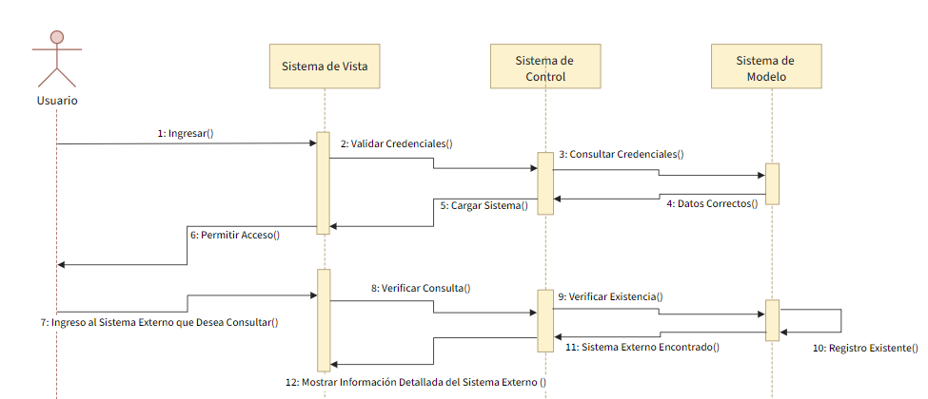

|  |  |
| --- | --- |
| ***ID Ref:*** | *DG-09* |
| ***Descripción:*** | Registro del Personal |
| ***Reqs. asociados:*** | *RF-27* |
| ***CU asociados:*** | *CU-06* |
| ***Esc. Asociados:*** | *ES-6.1* |

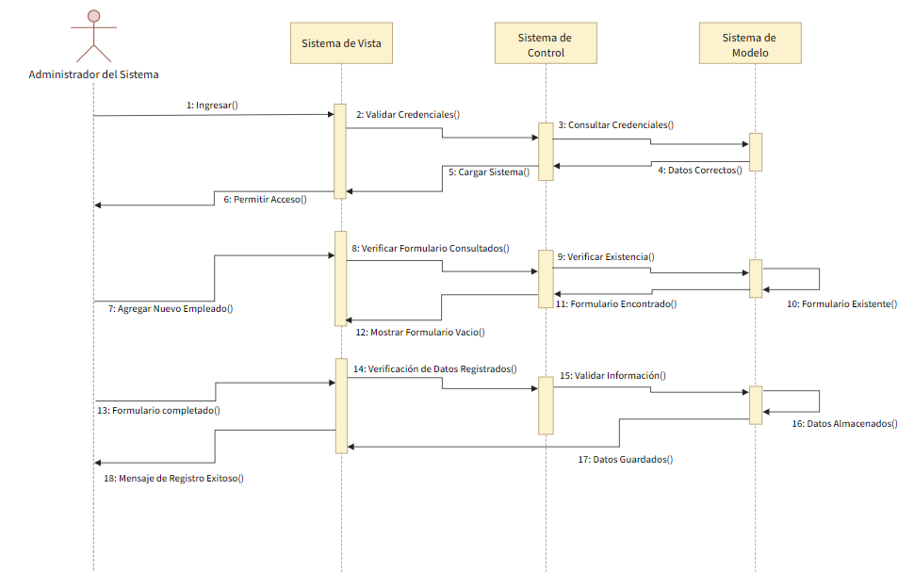

|  |  |
| --- | --- |
| **ID Ref:** | DG-15 |
| **Descripción:** | Registro de Costos de Mano de Obra |
| **Reqs. asociados:** | RF-23 |
| **CU asociados:** | CU-15 |
| **Esc. Asociados:** | ES- |

|  |  |
| --- | --- |
| **ID Ref:** | DG-16 |
| **Descripción:** | Registrar Costos de Materiales |
| **Reqs. asociados:** | RF-35 |
| **CU asociados:** | CU-16 |
| **Esc. Asociados:** | ES-1 |

|  |  |
| --- | --- |
| **ID Ref:** | DG-09 |
| **Descripción:** | Control del Inventario |
| **Reqs. asociados:** | RF-27 |
| **CU asociados:** | CU-06 |
| **Esc. Asociados:** | ES-6.1 |

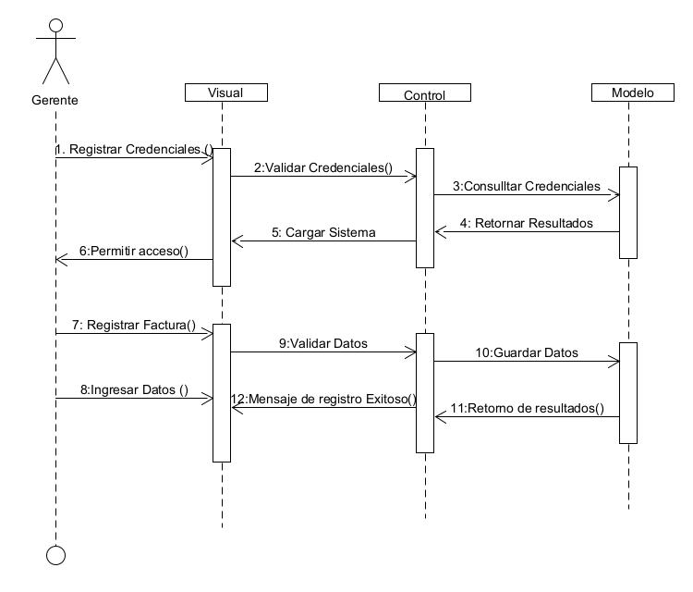

|  |  |
| --- | --- |
| **ID Ref:** | DG- 27 |
| **Descripción:** | Registro de factura exitoso |
| **Reqs. asociados:** | RF-27 |
| **CU asociados:** | CU-27 |
| **Esc. Asociados:** | ES-27.1 |

|  |  |
| --- | --- |
| **ID Ref:** | DG-28 |
| **Descripción:** | Modificación de Factura exitosa |
| **Reqs. asociados:** | RF-28 |
| **CU asociados:** | CU-27 |
| **Esc. Asociados:** | ES-28.1 |

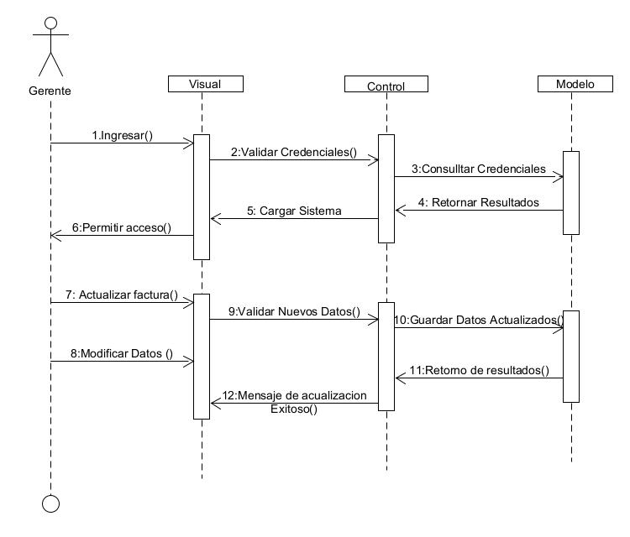

|  |  |
| --- | --- |
| **ID Ref:** | DG-31 |
| **Descripción:** | Eliminación de factura exitosa. |
| **Reqs. asociados:** | RF-31 |
| **CU asociados:** | CU-27 |
| **Esc. Asociados:** | ES-31.1 |

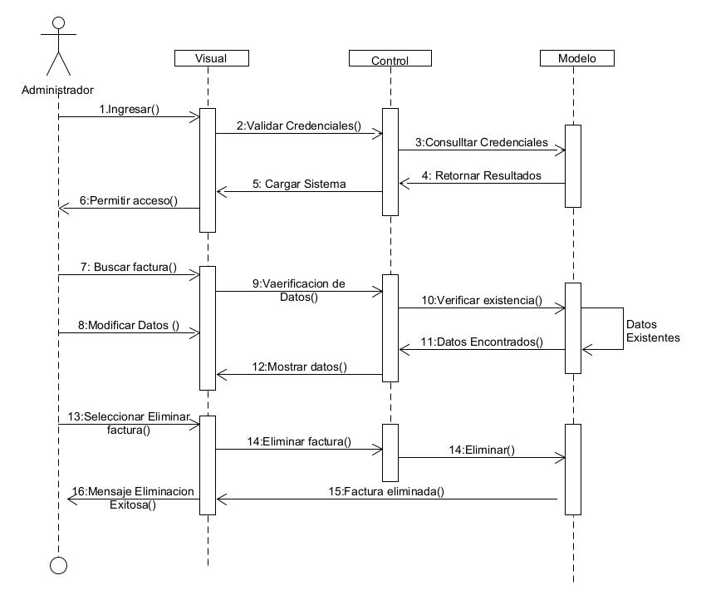

|  |  |
| --- | --- |
| **ID Ref: DG- 17** | DG-17 |
| **Descripcion** | Administración exitosa del usuario |
| **Reqs. Asociados** | RF-32 |
| **Cu asociados** | CU-17 |
| **Esc. Asociados** | ES 1.17 |

|  |  |
| --- | --- |
| **ID Ref:** | DG-31 |
| **Descripción:** | Registrar mano de obra |
| **Reqs. asociados:** | RF-31 |
| **CU asociados:** | CU-27 |
| **Esc. Asociados:** | ES-31.1 |

|  |  |
| --- | --- |
| **ID Ref:** | DG-31 |
| **Descripción:** | Actualizar mano de obra. |
| **Reqs. asociados:** | RF-31 |
| **CU asociados:** | CU-27 |
| **Esc. Asociados:** | ES-31.1 |

|  |  |
| --- | --- |
| **ID Ref:** | DG-28 |
| **Descripción:** | Modificación de Factura exitosa |
| **Reqs. asociados:** | RF-28 |
| **CU asociados:** | CU-27 |
| **Esc. Asociados:** | ES-28.1 |

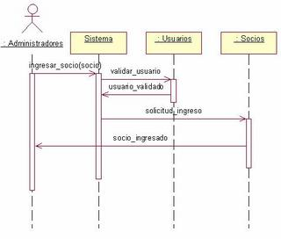

### Interfaces con el Usuario

|  |  |
| --- | --- |
| **C** | UI 01-01 |
| **Descripción:** | Registro de Avance de la Obra |
| **Reqs. asociados:** | RF-10 |
| **CU asociados:** | CU-10 |
| **Esc. Asociados:** | ES-10.1 |

**Zoom:**

|  |  |
| --- | --- |
| **C** | UI 02-02 |
| **Descripción:** | Seguimiento de recursos y materiales |
| **Reqs. asociados:** | RF-12 – RF-15 |
| **CU asociados:** | CU-14 |
| **Esc. Asociados:** | ES-14.2 |

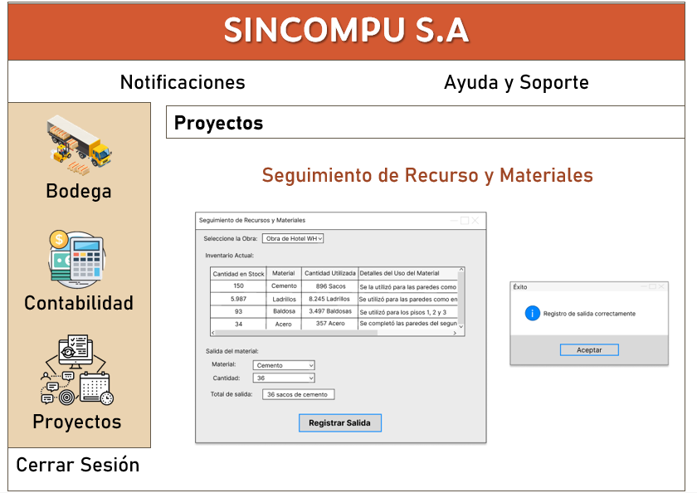

|  |  |
| --- | --- |
| **C** | UI 03-03 |
| **Descripción:** | Programación de tareas y asignación del personal |
| **Reqs. asociados:** | RF-18 |
| **CU asociados:** | CU-01 |
| **Esc. Asociados:** | ES-1.1 |

|  |  |
| --- | --- |
| **C** | UI 04-04 |
| **Descripción:** | Generación de informes de progreso |
| **Reqs. asociados:** | RF-13 |
| **CU asociados:** | CU-18 |
| **Esc. Asociados:** | ES-18.1 |

|  |  |
| --- | --- |
| **C** | UI 05-05 |
| **Descripción:** | Registro y seguimiento de problemas y solicitudes de cambio |
| **Reqs. asociados:** | RF-27 |
| **CU asociados:** | CU-13 |
| **Esc. Asociados:** | ES-13.1 |

|  |  |
| --- | --- |
| **C** | UI 06-06 |
| **Descripción:** | Seguimiento de cumplimiento de normativas y regulaciones |
| **Reqs. asociados:** | RF-20 |
| **CU asociados:** | CU-11 |
| **Esc. Asociados:** | ES-11.1 |

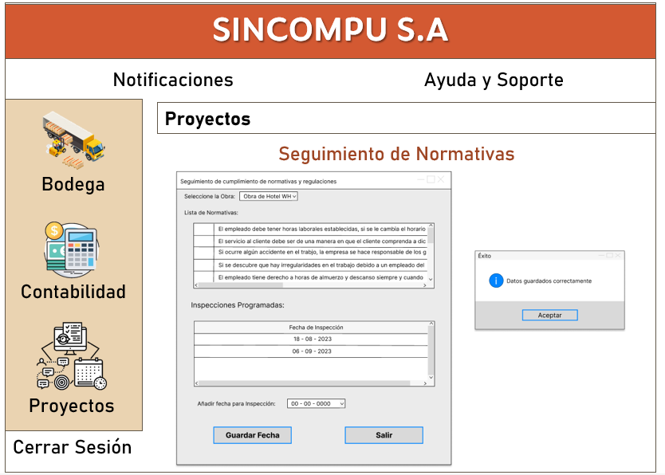

|  |  |
| --- | --- |
| **C** | UI 07-07 |
| **Descripción:** | Comunicación con el equipo de trabajo y Stakeholders |
| **Reqs. asociados:** | RF-42 – RF-43 – RF-44 |
| **CU asociados:** | CU-20 |
| **Esc. Asociados:** | ES-20.1 |

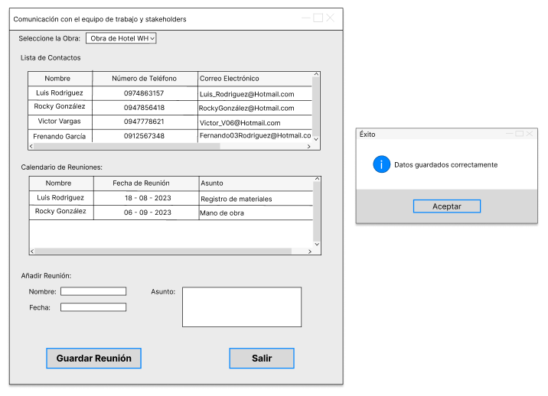

|  |  |
| --- | --- |
| **C** | UI 08-08 |
| **Descripción:** | Registrar Horas Trabajadas |
| **Reqs. asociados:** | RF-10 |
| **CU asociados:** | CU-10 |
| **Esc. Asociados:** | ES-10.1 |

|  |  |
| --- | --- |
| **C** | UI 09-09 |
| **Descripción:** | Control de Inventario de Almacén |
| **Reqs. asociados:** | RF-39 – RF-41– RF-38 |
| **CU asociados:** | CU-17 |
| **Esc. Asociados:** | ES-17.1 |

|  |  |
| --- | --- |
| **C** | UI 10-10 |
| **Descripción:** | Registro de permisos y protección |
| **Reqs. asociados:** | RF-40 |
| **CU asociados:** | CU-11 |
| **Esc. Asociados:** | ES-11.1 |

|  |  |
| --- | --- |
| **ID Ref:** | UI11-11 |
| **Descripción:** | Permite al personal registrar los costos de mano de obra para cada proyecto. |
| **Reqs. asociados:** | RF-11 |
| **CU asociados:** | CU-15 |
| **Esc. Asociados:** | ES-1.2 |

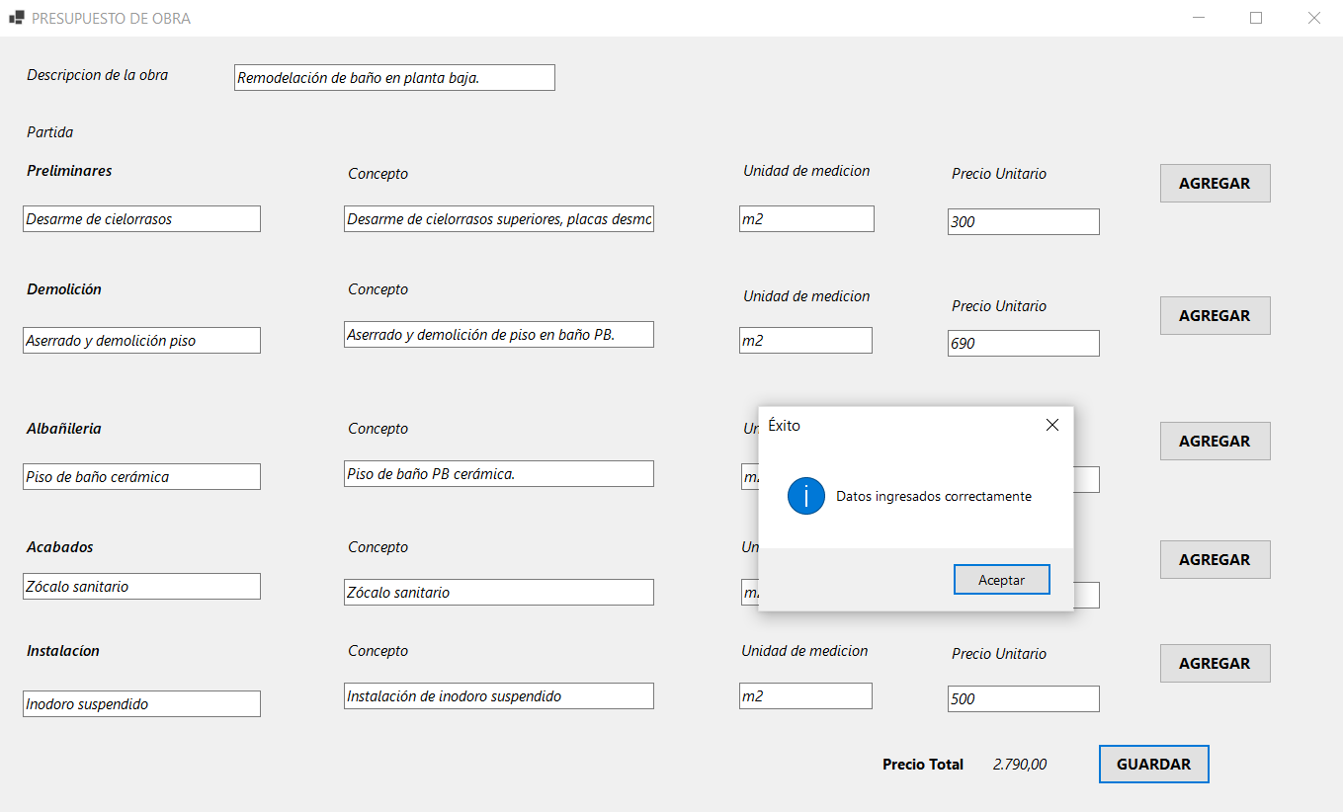

|  |  |
| --- | --- |
| **ID Ref:** | UI12-12 |
| **Descripción:** | Permite al personal de la empresa registrar los costos de materiales utilizados en un proyecto específico. |
| **Reqs. asociados:** | RF-12 |
| **CU asociados:** | CU-16 |
| **Esc. Asociados:** | ES-1.1 |

|  |  |
| --- | --- |
| **ID Ref:** | UI13-13 |
| **Descripción:** | Permite al personal de la empresa realizar el control del inventario de almacén, registrando las entradas y salidas de productos |
| **Reqs. asociados:** | RF-28 |
| **CU asociados:** | CU-17 |
| **Esc. Asociados:** | ES-1.1 |

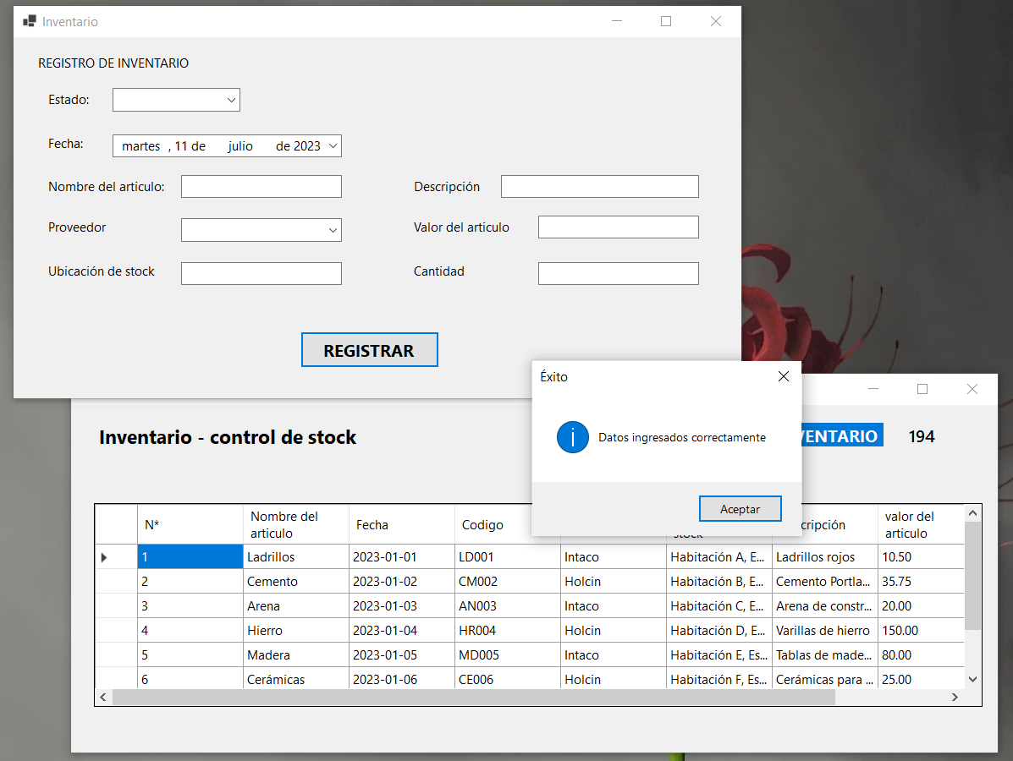

|  |  |
| --- | --- |
| **ID Ref:** | UI14-14 |
| **Descripción:** | El sistema permitirá el registro de Factura. |
| **Reqs. asociados:** | RF-27 |
| **CU asociados:** | CU-21 |
| **Esc. Asociados:** | ES-1.1 |

|  |  |
| --- | --- |
| **ID Ref:** | UI15-15 |
| **Descripción:** | El sistema permitirá el modificar una Factura. |
| **Reqs. asociados:** | RF-28 |
| **CU asociados:** | CU-22 |
| **Esc. Asociados:** | ES-1.1 |

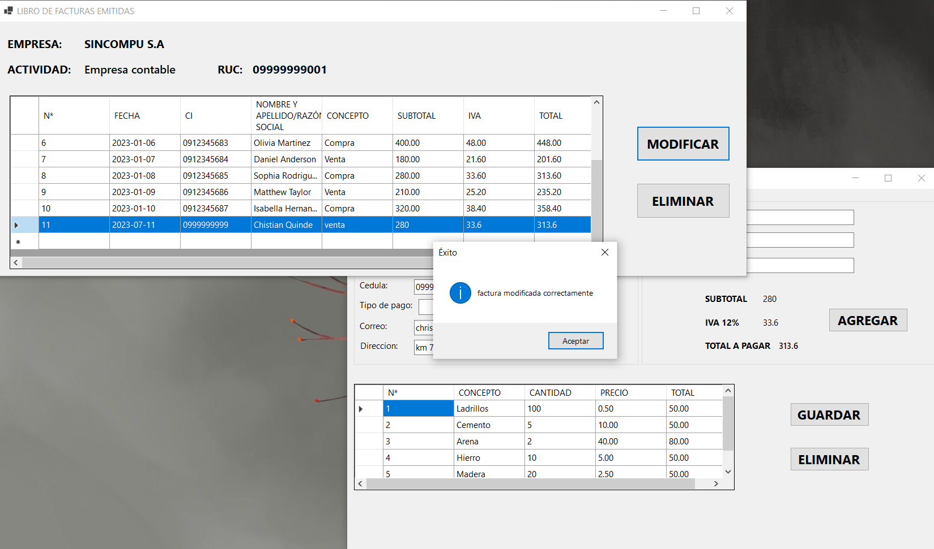

|  |  |
| --- | --- |
| **ID Ref:** | UI16-16 |
| **Descripción:** | Registro de Entrada de Productos |
| **Reqs. asociados:** | RF-15 |
| **CU asociados:** | CU-17 |
| **Esc. Asociados:** | ES-1.1 |

|  |  |
| --- | --- |
| **ID Ref:** | UI17-17 |
| **Descripción:** | Registro de Entrada de Productos |
| **Reqs. asociados:** | RF-15 |
| **CU asociados:** | CU-17 |
| **Esc. Asociados:** | ES-1.2 |

|  |  |
| --- | --- |
| **ID Ref:** | UI18-18 |
| **Descripción:** | Registro de Entrada de Productos |
| **Reqs. asociados:** | RF-15 |
| **CU asociados:** | CU-17 |
| **Esc. Asociados:** | ES-1.3 |

|  |  |
| --- | --- |
| **ID Ref:** | UI19-19 |
| **Descripción:** | Registro de Entrada de Productos |
| **Reqs. asociados:** | RF-15 |
| **CU asociados:** | CU-17 |
| **Esc. Asociados:** | ES-1.3 |

|  |  |
| --- | --- |
| **ID Ref:** | UI20-20 |
| **Descripción:** | Registro Horas Laborales |
| **Reqs. asociados:** | RF-15 |
| **CU asociados:** | CU-17 |
| **Esc. Asociados:** | ES-1.3 |

|  |  |
| --- | --- |
| **ID Ref:** | UI21-21 |
| **Descripción:** | Bloqueo de Cuenta |
| **Reqs. asociados:** | RF-30 |
| **CU asociados:** | CU-13 |
| **Esc. Asociados:** | ES-1.1 |

## VISTA LÓGICA

### Descripción

EL proyecto de SINCOMPU S.A se basa en un diseño de arquitectura a capas jerárquicas orientadas al modelo-vista-controlador (MVC), tenemos lo siguiente:

* **Capa de datos (MODELO):** se encargará de gestionar y/o almacenar la información, para tener disponible cualquier solicitud que haga la aplicación.
* **Capa de lógica de negocios (CONTROLADO):** se encargará de procesar la información de acuerdo con las reglas de negocio establecidas.
* **Capa presentación:** Cuya funcionalidad consiste en relacionar la interfaz con el usuario.



### Paquetes de diseños arquitectónicos significativos

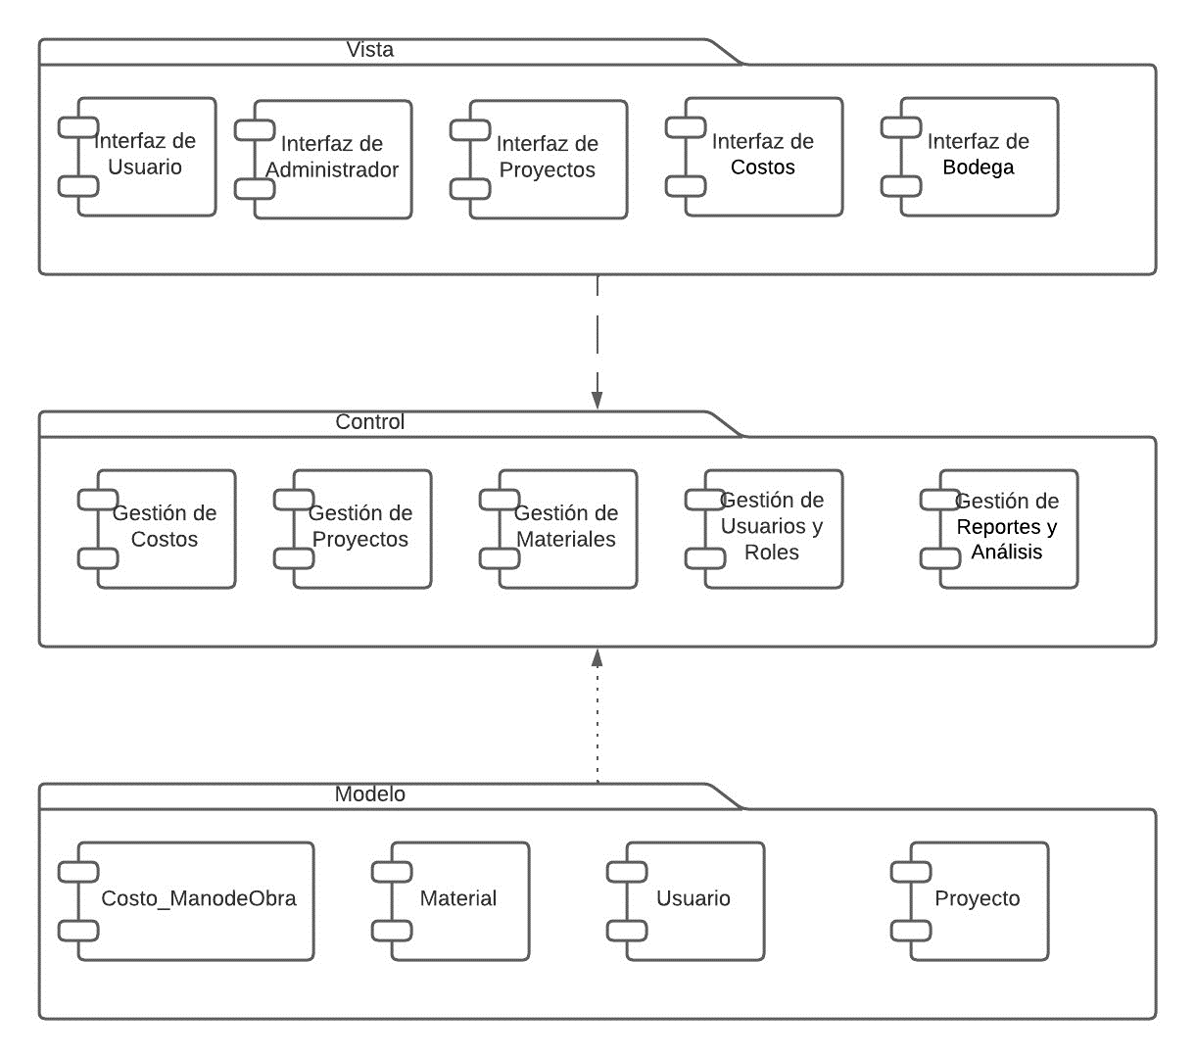

### Vista de Implementación

## VISTA DE DESPLIEGUE – AMBIENTE FÍSICO

## VISTA DE DATOS

### Definiciones

|  |  |  |  |
| --- | --- | --- | --- |
| **Nombre de la tabla** | | Bodeguero | |
| **Descripción de tabla** | | Registra la información del bodeguero. | |
| **Nombre del campo** | **Tipo de dato** | **Longitud** | **Descripción** |
| Id_bodeguero | VARCHAR | 5 | Primary Key, identificación única. |
| nombre_ bodeguero | VARCHAR | 60 | Registra nombre bodeguero |
| apellido_ bodeguero | VARCHAR | 10 | Registra apellido bodeguero |
| cedula_ bodeguero | VARCHAR | 4 | Registra cedula bodeguero |
| telefono_ bodeguero | VARCHAR | 10 | Registra telefono bodeguero |
| correo_ bodeguero | VARCHAR | 65 | Registra correo bodeguero |
| direccion_ bodeguero | VARCHAR | 10 | Registra direccion bodeguero |

|  |  |  |  |
| --- | --- | --- | --- |
| **Nombre de la tabla** | | Trabajador Contable | |
| **Descripción de tabla** | | Registra la información del Trabajador Contable. | |
| **Nombre del campo** | **Tipo de dato** | **Longitud** | **Descripción** |
| Id_contable | VARCHAR | 5 | Primary Key, identificación única. |
| nombre_ contable | VARCHAR | 60 | Registra nombre trabajador contable |
| apellido_ contable | VARCHAR | 10 | Registra apellido trabajador contable |
| cedula_ contable | VARCHAR | 4 | Registra cedula trabajador contable |
| telefono_ contable | VARCHAR | 10 | Registra telefono trabajador contable |
| correo_ contable | VARCHAR | 65 | Registra correo trabajador contable |
| direccion_ contable | VARCHAR | 10 | Registra direccion trabajador contable |

|  |  |  |  |
| --- | --- | --- | --- |
| **Nombre de la tabla** | | Supervisor Taller | |
| **Descripción de tabla** | | Registra la información del supervisor taller. | |
| **Nombre del campo** | **Tipo de dato** | **Longitud** | **Descripción** |
| Id_supervisorT | VARCHAR | 5 | Primary Key, identificación única. |
| nombre_supervisorT | VARCHAR | 60 | Registra nombre supervisor |
| apellido_supervisorT | VARCHAR | 10 | Registra apellido supervisor |
| cedula_supervisorT | VARCHAR | 4 | Registra cedula supervisor |
| telefono_supervisorT | VARCHAR | 10 | Registra telefono supervisor |
| correo_supervisorT | VARCHAR | 65 | Registra correo supervisor |
| direccion_supervisorT | VARCHAR | 10 | Registra direccion supervisor |

|  |  |  |  |
| --- | --- | --- | --- |
| **Nombre de la tabla** | | Supervisor Obra | |
| **Descripción de tabla** | | Registra la información del supervisor obra. | |
| **Nombre del campo** | **Tipo de dato** | **Longitud** | **Descripción** |
| Id_supervisor | VARCHAR | 5 | Primary Key, identificación única. |
| nombre_supervisorO | VARCHAR | 20 | Registra nombre supervisor |
| apellido_supervisorO | VARCHAR | 20 | Registra apellido supervisor |
| cedula_supervisorO | VARCHAR | 10 | Registra cedula supervisor |
| telefono_supervisorO | VARCHAR | 10 | Registra telefono supervisor |
| correo_supervisorO | VARCHAR | 20 | Registra correo supervisor |
| direccion_supervisorO | VARCHAR | 20 | Registra direccion supervisor |

|  |  |  |  |
| --- | --- | --- | --- |
| **Nombre de la tabla** | | Auditoria | |
| **Descripción de tabla** | | Registra la auditoria. | |
| **Nombre del campo** | **Tipo de dato** | **Longitud** | **Descripción** |
| Id_auditoria | VARCHAR | 5 | Primary Key, identificación única. |
| Código | VARCHAR | 20 | Registra código de auditoria |
| Nombre | VARCHAR | 20 | Registra nombre auditoria |
| Descripcion | VARCHAR | 10 | Registra descripcion de auditoria |

|  |  |  |  |
| --- | --- | --- | --- |
| **Nombre de la tabla** | | Cuenta | |
| **Descripción de tabla** | | Registra la cuenta de usuario. | |
| **Nombre del campo** | **Tipo de dato** | **Longitud** | **Descripción** |
| Id_cuenta | VARCHAR | 5 | Primary Key, identificación única. |
| Código | VARCHAR | 20 | Registra código de cuenta |
| Nombre | VARCHAR | 20 | Registra nombre cuenta |
| Descripcion | VARCHAR | 10 | Registra descripcion de cuenta |

|  |  |  |  |
| --- | --- | --- | --- |
| **Nombre de la tabla** | | Inventario | |
| **Descripción de tabla** | | Registra el inventario. | |
| **Nombre del campo** | **Tipo de dato** | **Longitud** | **Descripción** |
| Id_inventario | VARCHAR | 5 | Primary Key, identificación única. |
| Código | VARCHAR | 20 | Registra código de inventario |
| Nombre | VARCHAR | 20 | Registra nombre inventario |
| Descripcion | VARCHAR | 10 | Registra descripcion de cuenta |
| Precio compra | FLOAT | 10 | Registra precio de compra |

|  |  |  |  |
| --- | --- | --- | --- |
| **Nombre de la tabla** | | Materiales | |
| **Descripción de tabla** | | Registra el material. | |
| **Nombre del campo** | **Tipo de dato** | **Longitud** | **Descripción** |
| Id_material | VARCHAR | 5 | Primary Key, identificación única. |
| Código | VARCHAR | 20 | Registra código de material |
| Nombre | VARCHAR | 20 | Registra nombre material |
| Descripcion | VARCHAR | 10 | Registra descripcion de material |
| Precio compra | FLOAT | 10 | Registra precio de compra |

### Diseño de Base de Datos

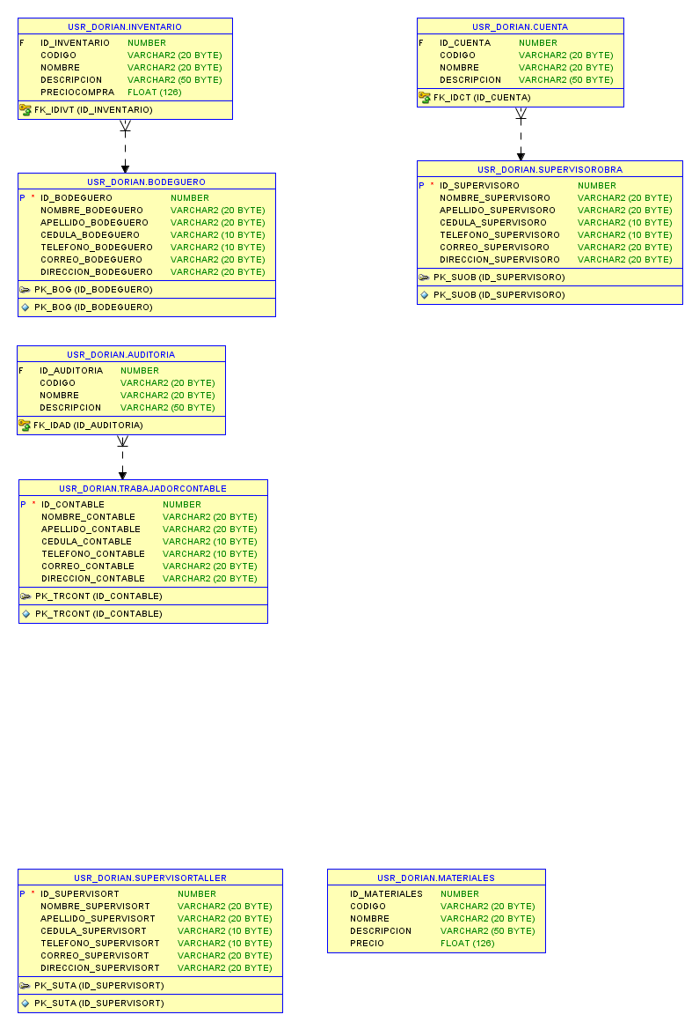

## REQUISITOS DE SOFTWARE – HARDWARE

* El sistema operativo Windows se utiliza, específicamente Windows Server 2016. Esta elección respalda la familiaridad y compatibilidad en el entorno de SINCOMPU S.A.
* Como Servidor de Aplicaciones, se emplea JBoss AS 6.0.0.Final, permitiendo el despliegue y la ejecución eficiente de aplicaciones Java.
* La versión JDK 1.6.0_23 o superior es utilizada para el desarrollo y la ejecución de aplicaciones Java, asegurando la compatibilidad y el rendimiento optimizado.
* La configuración de hardware del servidor es robusta, con procesadores Intel Xeon x5570 de 2 procesadores, garantizando potencia de procesamiento para manejar operaciones intensivas.
* La memoria de 8 GB, con 4 GB reservados, contribuye a mantener la estabilidad y capacidad de respuesta del sistema incluso bajo alta carga.
* Un disco de 30 GB proporciona suficiente espacio para el sistema operativo, aplicaciones y datos, asegurando un rendimiento óptimo.

La selección cuidadosa de hardware y software se alinea con las necesidades del proyecto, garantizando un entorno tecnológico sólido para la automatización de procesos en SINCOMPU S.A. La combinación de un sistema operativo confiable, un servidor de aplicaciones eficiente y componentes de hardware resistentes crea una base sólida para el éxito de la transformación digital de la empresa.

# CALIDAD

La arquitectura del software en el proyecto de automatización de SINCOMPU S.A. desempeña un papel crítico en la calidad global del sistema, impactando más allá de la funcionalidad básica. Dado el contexto de la empresa, donde se busca transformar procesos manuales en un entorno digital, varios aspectos de calidad son relevantes:

La extensibilidad en la arquitectura es vital para un proyecto en evolución como el de SINCOMPU S.A. Al adoptar un enfoque modular, donde las diferentes funcionalidades se encapsulan en componentes separados, el sistema puede acomodar nuevas características y requisitos sin afectar negativamente a las partes existentes. La arquitectura MVC proporciona un marco para la integración fluida de nuevas capacidades.

La confiabilidad del sistema es crucial, especialmente al migrar de procesos manuales a un entorno automatizado. La separación de responsabilidades dentro del patrón MVC contribuye a esta confiabilidad. Si un componente enfrenta problemas, las otras partes del sistema pueden seguir funcionando correctamente, asegurando la continuidad de las operaciones de la empresa.

La portabilidad también es un factor a considerar, ya que SINCOMPU S.A. puede necesitar adaptarse a diferentes plataformas. Al enfocarse en mantener la independencia de detalles de implementación en las capas de presentación y lógica, el sistema está mejor preparado para migraciones futuras o la adopción de nuevas tecnologías.

Dado que SINCOMPU S.A. está pasando por una crisis económica, la escalabilidad es esencial. La arquitectura modular permite distribuir la carga de manera eficiente, escalando partes específicas del sistema según sea necesario para manejar la demanda creciente.

En conjunto, la arquitectura del software en el proyecto de automatización de SINCOMPU S.A. va más allá de la simple funcionalidad. Contribuye significativamente a la calidad general del sistema, asegurando que la empresa pueda adaptarse a los cambios, mantener la confiabilidad, migrar a diferentes plataformas y gestionar crecimientos futuros de manera eficiente.

# OBSERVACIONES

Es crucial tener en cuenta ciertas observaciones para garantizar el éxito del proyecto de automatización en SINCOMPU S.A.:

1. **Actualizaciones de Software:** Asegurar que los componentes de software, como JBoss AS y JDK, se mantengan actualizados a sus últimas versiones compatibles. Esto garantiza la seguridad, rendimiento y acceso a nuevas características.
2. **Requisitos del Sistema Operativo:** Al usar Windows Server 2016, es esencial cumplir con los requisitos específicos de compatibilidad y configuración del sistema operativo para optimizar la ejecución del servidor de aplicaciones.
3. **Optimización de Recursos:** Siempre se debe monitorear el uso de recursos, especialmente la memoria y el espacio en disco. Si la demanda crece, puede ser necesario ajustar la configuración o considerar un aumento de recursos.
4. **Capacitación y Soporte:** Dado que los usuarios pueden no estar familiarizados con el nuevo entorno, se debe considerar la capacitación en el uso de la nueva plataforma. Además, asegurar un canal de soporte técnico para abordar cualquier problema que surja.
5. **Seguridad:** Mantener medidas de seguridad actualizadas y robustas es crucial. Esto implica configuraciones de firewall, actualizaciones regulares de seguridad y políticas de acceso.
6. **Respaldo y Recuperación:** Implementar un plan de respaldo sólido es esencial. Esto garantiza la recuperación de datos en caso de fallas o pérdidas de información.
7. **Evaluación de Rendimiento:** Realizar pruebas de rendimiento para asegurarse de que el servidor y las aplicaciones puedan manejar la carga prevista sin degradación del rendimiento.
8. **Documentación:** Mantener una documentación completa de la configuración, actualizaciones y procedimientos de mantenimiento es esencial para la continuidad del proyecto.

Estas observaciones son cruciales para asegurar que el sistema funcione sin problemas y cumpla con los objetivos de automatización de SINCOMPU S.A. Cada detalle, desde la actualización de software hasta la seguridad y el soporte adecuado, contribuirá al éxito a largo plazo de la implementación.